BỒI DƯỠNG HỌC SINH GIỎI KHTN 6 – Bộ Cánh diều
- Giới thiệu về khoa học tự nhiên
- Một số dụng cụ đo và quy định an toàn trong phòng thực hành
- Đo chiều dài, khối lượng và thời gian
- Đo nhiệt độ
- Sự đa dạng của chất
- Tính chất và sự chuyển thể của chất
- Oxygen và không khí
- Một số vật liệu, nhiên liệu và nguyên liệu thông dụng
- Một số lương thực - thực phẩm thông dụng
- Hỗn hợp, chất tinh khiết, dung dịch
- Tách chất ra khỏi hỗn hợp
- Tế bào - đơn vị cơ sở của sự sống
- Từ tế bào đến cơ thể
- Phân loại thế giới sống
- Khóa lưỡng phân
- Virus và vi khuẩn
- Đa dạng nguyên sinh vật
- Đa dạng nấm
- Đa dạng thực vật
- Vai trò của thực vật trong đời sống và trong tự nhiên
- Thực hành phân chia các nhóm thực vật
- Đa dạng động vật không xương sống
- Đa dạng động vật có xương sống
- Đa dạng sinh học
26) Lực và tác dụng của lực
27) Lực tiếp xúc và lực không tiếp xúc
28) Lực ma sát
29) Lực hấp dẫn
30) Các dạng năng lượng
31) Sự chuyển hóa năng lượng
32) Nhiên liệu và năng lượng tái tạo
33) Hiện tượng mọc và lặn của Mặt Trời
34) Các hình dạng nhìn thấy của Mặt Trăng
35) Hệ Mặt Trời và Ngân Hà

1) GIỚI THIỆU VỀ KHTN

1.1. Người chuyên nghiên cứu khoa học tự nhiên được gọi là

A. nhà sinh học.

B. nhà khoa học.

C. kĩ thuật viên.

D. nghiên cứu viên.
Bài làm:
1.1. B.

1.2. Ý nào dưới đây không phải là vai trò của khoa học tự nhiên trong đời sống?

A. Mở rộng sản xuất, phát triển kinh tế.

B. Bảo vệ môi trường, ứng phó với biến đổi khí hậu.

C. Bảo vệ sức khỏe và cuộc sống của con người.

D. Định hướng tư tưởng, phát triển hệ thống chính trị
Bài làm:
1.2. D.

1.3. Đối tượng nghiên cứu của lĩnh vực vật lí là gì?

A. Khoa học Trái Đất, vũ trụ và các hành tinh.

B. Vật chất, năng lượng và sự vận động của chúng.

C. Sinh vật và môi trường.

D. Chất và sự biến đổi các chất.
Bài làm:
1.3. B.

1.4. Vật nào dưới đây là vật sống?

A. Vi khuẩn.

B. Cành gỗ mục.

C. Hòn đá.

D. Cái bàn.
Bài làm:
1.4. A.

1.5. Con gà đẻ trứng là thể hiện dấu hiệu nào của vật sống?

A. Thải bỏ chất thải.

B. Vận động.

C. Sinh sản.

D. Lớn lên.
Bài làm:
1.5. C.

1.6. Đặc điểm nào dưới đây là biểu hiện của sự sinh sản ở thực vật?

A. Tăng chiều cao.

B. Tăng trọng lượng cơ thể.

C. Ra hoa, tạo quả và hạt.

D. Tăng số lượng cành, nhánh.
Bài làm:
1.6. C.

1.7. Hiện tượng cây mọc hướng về phía ánh sang khi được chiếu sáng từ một phía là đặc điểm nào của vật sống?

A. Lớn lên.

B. Sinh sản.

C. Di chuyển.

D. Cảm ứng.
Bài làm:
1.7. D.

1.8. Viết một số hoạt động của con người được coi là nghiên cứu khoa học tự nhiên và những hoạt động không được coi là nghiên cứu khoa học tự nhiên vào bảng dưới đây theo gợi ý.
Hoạt động | Nghiên cứu khoa học tự nhiên | Không phải nghiên cứu khoa học tự nhiên
Nghiên cứu loại thuốc phòng và trị bệnh cúm | v
Lái ô tô trên đường |  | v
Hoạt động | Nghiên cứu khoa học tự nhiên | Không phải nghiên cứu khoa học tự nhiên
Nghiên cứu loại thuốc phòng và trị bệnh cúm | v
Lái ô tô trên đường |  | v
Nghiên cứu chế tạo sản phẩm công nghệ | v
Nghiên cứu về biến đổi khí hậu | v
Nghiên cứu phong cách nghệ thuật của một nhà văn |  | v
Nghiên cứu lịch sử Việt Nam |  | v
Bài làm:
1.9. Viết tên các hoạt động nghiên cứu khoa học tự nhiên đem lại lợi ích cho cuộc sống của con người vào bảng dưới đây theo gợi ý.
Hoạt động nghiên cứu khoa học tự nhiên | Cung cấp thông tin và nâng cao hiểu biết của con người | Mở rộng sản xuất và phát triển kinh tế | Bảo vệ sức khỏe và cuộc sống của con người | Bảo vệ môi trường
Nghiên cứu thuốc chữa bệnh cho con người |  |  | v
Điều tra về sự đa dạng của sinh vật | v
Bài làm:
Hoạt động nghiên cứu khoa học tự nhiên | Cung cấp thông tin và nâng cao hiểu biết của con người | Mở rộng sản xuất và phát triển kinh tế | Bảo vệ sức khỏe và cuộc sống của con người | Bảo vệ môi trường
Nghiên cứu thuốc chữa bệnh cho con người |  |  | v
Điều tra về sự đa dạng của sinh vật | v
Nghiên cứu máy móc phục vụ nông nghiệp |  | v
Nghiên cứu xử lí rác thải |  |  |  | v
Nghiên cứu về vũ trụ | v

1.10. Viết tên lĩnh vực thuộc khoa học tự nhiên nghiên cứu mỗi đối tượng sau.
Đối tượng nghiên cứu | Lĩnh vực thuộc khoa học tự nhiên
a) Sinh vật và sự sống trên Trái Đất
b) Vũ trụ
c) Trái Đất
d) Vật chất, năng lượng và sự biến đổi của chúng trong tự nhiên
e) Chất và sự biến đổi các chất trong tự nhiên
Bài làm:
Đối tượng nghiên cứu | Lĩnh vực thuộc khoa học tự nhiên
a) Sinh vật và sự sống trên Trái Đất | Sinh học
b) Vũ trụ | Thiên văn học
c) Trái Đất | Khoa học Trái Đất
d) Vật chất, năng lượng và sự biến đổi của chúng trong tự nhiên | Vật lí
e) Chất và sự biến đổi các chất trong tự nhiên | Hóa học

1.11. Lấy ví dụ về đối tượng nghiên cứu trong các lĩnh vực chủ yếu của khoa học tự nhiên theo mẫu dưới đây.
Đối tượng nghiên cứu | Các lĩnh vực chủ yếu của khoa học tự nhiên
 | Vật lí | Hóa học | Sinh học | Thiên văn học | Khoa học Trái Đất
Năng lượng điện | v
Tế bào |  |  | v
Mặt trăng |  |  |  | v
Bài làm:
Đối tượng nghiên cứu | Các lĩnh vực chủ yếu của khoa học tự nhiên
 | Vật lí | Hóa học | Sinh học | Thiên văn học | Khoa học Trái Đất
Năng lượng điện | v
Tế bào |  |  | v
Mặt trăng |  |  |  | v
Khí quyển |  |  |  |  | v
Hạt nhân |  | v
Sự di truyền |  |  | v
Áng sáng | v

1.12. Khoa học tự nhiên có những đóng góp gì cho cuộc sống của con người?
Bài làm:
1.12. Khoa học tự nhiên có những đóng góp giúp cho con người phát triển kinh tế - xã hội, nâng cao đời sống về cả vật chất và tinh thần. Ví dụ như: nghiên cứu phóng xạ đã được ứng dụng trong y học để tiêu diệt các tế bào ung thư; Edison tạo ra bóng đèn giúp con người có ánh sáng vào buổi tối; công nghệ lượng tử giúp con người có các máy móc, thiết bị; nghiên cứu sinh học giúp tạo ra vắc-xin bảo vệ sức khỏe con người,...

2) MỘT SỐ DỤNG CỤ ĐO VÀ QUY ĐỊNH AN TOÀN TRONG PHÒNG THỰC HÀNH
Bài 2.1 Các bước để đo thể tích một hòn đá:
1. Buộc hòn đá vào một sợi dây.
2. Cầm sợi dây, nhúng hòn đá ngập trong nước ở cốc đong, mực nước trong cốc dâng lên.
3. Đặt cốc đong trên mặt phẳng, đổ một lượng nước bằng khoảng thể tích cốc, đọc và ghi lại thể tích nước.
4. Đọc và ghi lại thể tích nước. Lấy thể tích này trừ đi thể tích nước ban đầu ta tính được thể tích hòn đá.
Thứ tự thực hiện đúng các bước là:
A. 1 – 2 – 3 – 4
B. 1 – 4 – 3 – 2
C. 3 – 1 – 2 – 4
D. 3 – 4 – 2 – 1
Lời giải:
Các bước để đo thể tích một hòn đá:
- Đặt cốc đong trên mặt phẳng, đổ một lượng nước bằng khoảng thể tích cốc, đọc và ghi lại thể tích nước.
- Buộc hòn đá vào một sợi dây.
- Cầm sợi dây, nhúng hòn đá ngập trong nước ở cốc đong, mực nước trong cốc dâng lên.
- Đọc và ghi lại thể tích nước. Lấy thể tích này trừ đi thể tích nước ban đầu ta tính được thể tích hòn đá.
Chọn đáp án C
Bài 2.2 trang 6 sách bài tập Khoa học tự nhiên lớp 6 - Cánh diều: Để lấy 2 ml nước cất, nên sử dụng dụng cụ nào dưới đây là thích hợp nhẩt?
A. Cốc đong có dung tích 50ml
B. Ống pipet có dung tích 5ml
C. Ống nhỏ giọt có dung tích 1ml
D. Ống nghiệm có dung tích 10 ml
Lời giải:
Để lấy 2ml nước cất ta cần dụng cụ có thể lấy được nước bằng ông pipet có dung tích 5ml vì nó hút nước cất dễ dàng và có GHĐ phù hợp.
Chọn đáp án B
Bài 2.3 trang 6 sách bài tập Khoa học tự nhiên lớp 6 - Cánh diều: Để đo thể tích chất lỏng, em dùng dụng cụ nào dưới đây?
A. Bình chia độ
B. Ống nghiệm
C. Ống nhỏ giọt
D. Bình thủy tinh
Lời giải:
Để đo thể tích chất lỏng ta cần dùng bình chia độ vì nó có vạch chia và đơn vị đo.
Chọn đáp án A
Bài 2.4 trang 6 sách bài tập Khoa học tự nhiên lớp 6 - Cánh diều: Nếu muốn quan sát các loại gân lá, em nên sử dụng loại kính nào?
A. Kính hiển vi
B. Kính râm
C. Kính lúp
D. Kính cận
Lời giải:
Muốn quan sát các loại gân lá, em nên sử dụng loại kính lúp vì kính lúp giúp ta quan sát được các vật không quá nhỏ, có khả năng phóng ảnh từ 3 đến 20 lần.
Chọn đáp án C
Bài 2.5 trang 6 sách bài tập Khoa học tự nhiên lớp 6 - Cánh diều: Kí hiệu trong hình 2.1 thể hiện điều gì?

Hình 2.1
A. Chất dễ cháy.
B. Chất gây hại cho môi trường.
C. Chất độc hại sinh học.
D. Chất ăn mòn.
Lời giải:
Hình 2.1 thể hiện chất gây hại cho môi trường

Chất dễ cháy

Chất độc hại sinh học
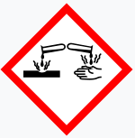
Chất ăn mòn
Bài 2.6 trang 6 sách bài tập Khoa học tự nhiên lớp 6 - Cánh diều: Việc làm nào dưới đây không được thực hiện trong phòng thực hành?
A. Ăn, uống trong phòng thực hành.
B. Làm theo hướng dẫn của thầy, cô giáo.
C. Đeo găng tay và kính bảo hộ khi làm thí nghiệm.
D. Thu dọn hóa chất sau khi sử dụng.
Lời giải:
A – không được thực hiện trong phòng thực hành
B – được thực hiện trong phòng thực hành
C – được thực hiện trong phòng thực hành
D - được thực hiện trong phòng thực hành
Chọn đáp án A
Bài 2.7 trang 7 sách bài tập Khoa học tự nhiên lớp 6 - Cánh diều: Muốn quan sát tế bào lá cây, ta dùng dụng cụ nào?
A. Kính lúp.
B. Kính râm.
C. Kính cận.
D. Kính hiển vi.
Lời giải:
Muốn quan sát tế bào lá cây, ta dùng dụng cụ kính hiển vi vì kính có thể quan sát được những vật rất nhỏ do có khả năng phóng đại hình ảnh của vật lên từ 100 đến 1000 lần.
Chọn đáp án D
Bài 2.8 trang 7 sách bài tập Khoa học tự nhiên lớp 6 - Cánh diều: Điền dụng cụ đo tương ứng với từng phép đo trong bảng dưới đây.
STT | Phép đo | Dụng cụ đo
1 | Cân nặng cơ thể người
2 | Thời gian bạn An chạy quãng đường 100m
3 | Đong 100ml nước
4 | Chiều dài phòng học
5 | Thân nhiệt (nhiệt độ cơ thể)
Lời giải:
STT | Phép đo | Dụng cụ đo
1 | Cân nặng cơ thể người | Cân
2 | Thời gian bạn An chạy quãng đường 100m | Đồng hồ bấm giây
3 | Đong 100ml nước | Bình chia độ
4 | Chiều dài phòng học | Thước cuộn
5 | Thân nhiệt (nhiệt độ cơ thể) | Nhiệt kế
Bài 2.9 trang 7 sách bài tập Khoa học tự nhiên lớp 6 - Cánh diều: Hãy ghi chú thích các bộ phận của kính hiển vi quang học trong hình 2.2.
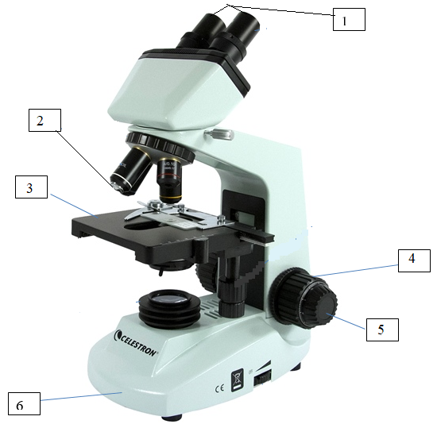
Hình 2.2
1. ........................
2. ........................
3. ........................
4. ........................
5. ........................
6. ........................
Lời giải:
1. Thị kính
2. Vật kính
3. Bàn kính
4. Núm điều chỉnh thô
5. Núm điều chỉnh tinh
6. Đèn chiếu sáng
Bài 2.10 trang 7 sách bài tập Khoa học tự nhiên lớp 6 - Cánh diều: Đánh dấu x vào cột Nên làm hoặc Không nên làm với mỗi nội dung trong bảng dưới đây.
STT | Nội dung | Nên làm | Không nên làm
1 | Đeo găng tay trước khi làm thí nghiệm.
2 | Đeo kính bảo vệ mắt và khẩu trang khi làm thí nghiệm
3 | Thông báo ngay với cô giáo và các bạn khi ống nghiệm bị vỡ.
4 | Đổ hóa chất ra bàn thí nghiệm, đổ lẫn các loại hóa chất vào nhau.
5 | Đưa hóa chất lên mũi để ngửi.
6 | Nghiêng đèn cồn để châm lửa.
7 | Đổ hóa chất vào bồn rửa.
8 | Rửa tay bằng xà phòng sau khi làm thí nghiệm.
9 | Chạy nhảy, đùa nghịch trong phòng thí nghiệm.
Lời giải:
STT | Nội dung | Nên làm | Không nên làm
1 | Đeo găng tay trước khi làm thí nghiệm. | x
2 | Đeo kính bảo vệ mắt và khẩu trang khi làm thí nghiệm | x
3 | Thông báo ngay với cô giáo và các bạn khi ống nghiệm bị vỡ. | x
4 | Đổ hóa chất ra bàn thí nghiệm, đổ lẫn các loại hóa chất vào nhau. |  | x
5 | Đưa hóa chất lên mũi để ngửi. |  | x
6 | Nghiêng đèn cồn để châm lửa. |  | x
7 | Đổ hóa chất vào bồn rửa. |  | x
8 | Rửa tay bằng xà phòng sau khi làm thí nghiệm. | x
9 | Chạy nhảy, đùa nghịch trong phòng thí nghiệm. |  | x

3) ĐO CHIỀU DÀI, KHỐI LƯỢNG VÀ THỜI GIAN

3.1. Tìm đơn bị đo và dụng cụ đo thích hợp với các vị trí có dấu (?) trong sơ đồ sau đây.

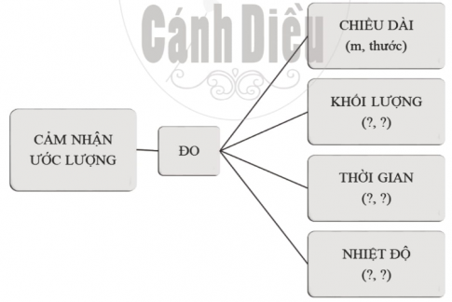
Bài làm:
3.1.
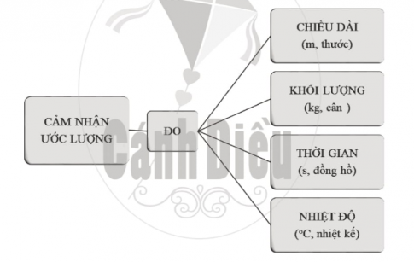

3.2. Có bao nhiêu milimét trong

a) 1 cm?

b) 4 cm?

c) 0,5 cm?

d) 6,7 cm?

e) 1 m?
Bài làm:
3.2.
a) 10 mm.
b) 40 mm.
c) 5 mm.
d) 67 mm.
e) 1000 mm.

3.3. Đổi các số đo sau ra mét.

a) 300 cm.

b) 550 cm.

c) 870 cm.

d) 43 cm.

e) 100 mm.
Bài làm:
3.3.
a) 3 m.
b) 5,50 m.
c) 8,70 m.
d) 0 43 m.
e) 0, 100 m.

3.4. Các trang của cuốn sách giáo khoa Khoa học tự nhiên 6 được đánh số từ 1 đến 180. Nếu mỗi tờ giấy dày 0,1 mm, mỗi bìa dày 0,2 mm thì cuốn sách dày bao nhiêu?
Bài làm:
3.4. Bề dày cuốn sách được tính bằng tổng bề dày của 2 bìa và bề dày của 90 tờ giấy:
Cuốn sách dày: 0,2 x 2 + 0,1 x 90 = 9,4 (mm).

3.5. Hãy chọn cụm từ trong khung điền vào chỗ ... cho phù hợp với phát biểu về cách đo chiều dài của một vật bằng thước.
chiều dài
gần nhất
độ chia nhỏ nhất
giới hạn đo
vuông góc
ngang bằng
dọc theo

Đầu tiên, cần ước lượng ..(1).. của vật để chọn thước đo có ..(2).. và ..(3).. thích hợp. Tiếp theo, đặt thước đo ..(4).. chiều dài cần đo của vật, sao cho một đầu của vật ..(5).. với vạch số 0 của thước. Sau đó, đựt mắt nhìn theo hướng ..(6).. với cạnh thước ở đầu còn lại của vật. Cuối cùng là đọc và ghi kết quả theo vạch ở thước ..(7).. với đầu còn lại của vật.
Bài làm:
3.5.
(1) chiều dài
(2) giới hạn đo
(3) độ chia nhỏ nhất
(4) dọc theo
(5) ngang bằng
(6) vuông góc
(7) gần nhất.

3.6. Trên hình 3.1, đặt mắt nhìn như vị trí B thì kết quả có thể sai thế nào?

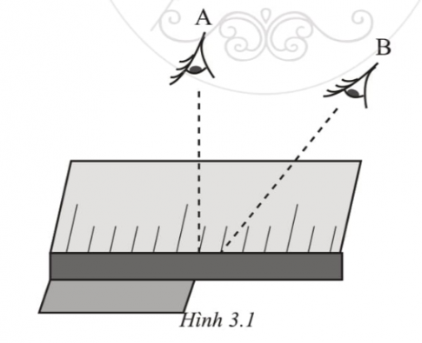
Bài làm:
3.6. Đặt mắt nhìn như vị trí B thì kết quả đo được lớn hơn chiều dài của vật cần đo một khoảng chia.

3.7. Một vật được phóng từ mặt đất lên cao. Số đo độ cao, khoảng cách theo phương ngang (tính từ vị trí phóng) của vật được ghi lại trong bảng sau đây.
Khoảng cách theo phương ngang tính từ vị trí phóng (m) | Khoảng cách theo phương thẳng đsng tính từ vị trí phóng (m)
0 | 0
1 | 4
2 | 8
3 | 11
4 | 13
5 | 14,2
6 | 15
7 | 15,5
8 | 15
9 | 13
10 | 10
11 | 0

a) Tìm độ cao lớn nhất của vật.

b) Tìm khoảng cách theo phương ngang tính từ vị trí phóng đến vị trí vật đạt độ cao lớn nhất.

c) Tìm khoảng cách theo phương ngang tính từ vị trí phóng đến khi vật tiếp đất.
Bài làm:
3.7.
a) 15,5 m.
b) 7 m.
c) 11 m.

3.8. Hãy chọn cụm từ trong khung điền vào chỗ ... cho phù hợp với phát biểu sau về cách đo khối lượng bằng cân đồng hồ.
vạch số 0
ước lượng
vuông góc
kim cân

Khi dùng cân đồng hồ để đo khối lượng một vật, cần ..(1).. khối lượng vật đem cân để chọn cân cho phù hợp. Điều chỉnh để kim của cân chỉ đúng ..(2).. ở bảng chia độ. Đặt vật đem cân lên đĩa cân, đặt mắt nhìn theo hướng ..(3).. với mặt số. Khi đó, khối lượng của vật đem cân là số chỉ của ..(4)..
Bài làm:
3.8.
(1) ước lượng
(2) vạch số 0
(3) vuông góc
(4) kim cân

3.9. Người ta sử dụng các thiết bị như trên hình 3.2 để đo khối lượng của 1 cm³ nước bằng cách chia khối lượng của nước cho thể tích của nó đo bằng cm³.

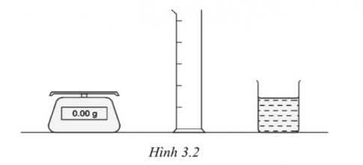

Các phát biểu sau đây mô tả các bước thực hiện cách đo nhưng chúng không theo đúng thứ tự.

A. Đổ 50 cm³ nước vào ống đong.

B. Chia khối lượng của nước cho 50.

C. Lấy ống đong rỗng ra khỏi cân.

D. Đặt ống đong rỗng lên cân.

E. Lấy khối lượng của ống đong chứa nước trừ đi khối lượng của ống đong rỗng.

F. Ghi lại khối lượng của ống đong rỗng.

G. Ghi lại khối lượn của ống đong rỗng.

H. Đặt ống đong chứa nước lên cân.

Hãy sắp xếp các bước theo đúng thứ tự thực hiện, bắt đầu là D.
Bài làm:
3.9. D - F - C - A - H - G - E - B

4) ĐO NHIỆT ĐỘ

4.1. Hình 4.1 mô tả một nhiệt kế dùng chất lỏng. Làm thế nào để tăng độ nhạy của nhiệt kế này?

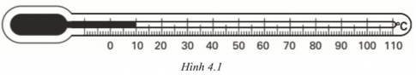

A. Làm cho ống nhiệt kế hẹp lại.

B. Khi đo phải hiệu chỉnh cẩn thận.

C. Làm cho các vạch chia gần nhau hơn.

D. Làm cho ống nhiệt kế dài hơn.
Bài làm:
4.1. A.

4.2. Có ba bình nước nguội a, b và c. Cho thêm nước đá vào bình a để được nước lạnh, cho thêm nước nóng vào bình c để có nước ấm. Một người nhúng bàn tay phải vào bình a và bàn tay trái vào bình c. Một phút sau, rút cả hai bàn tay ra rồi cùng nhúng vào bình b. Em nghĩ như thế nào về cảm giác nóng lạnh của tay trái và tay phải của người này khi nhúng tay vào bình b?
Bài làm:
4.2. Người này thấy lạnh ở tay trái, nóng ở tay phải.

4.3. Hãy chọn cụm từ trong khung điền vào chỗ ... phù hợp với phát biểu sau về cách đo nhiệt độ cơ thể.
làm sạch
vẩy mạnh
kiểm tra
đọc nhiệt độ
nhiệt kế
vạch thấp nhất

Để đo nhiệt độ cơ thể, trước tiên phải ..(1).. xem thủy ngân đã tụt xuống dưới ..(2).. chưa, nếu còn ở trên thì cầm nhiệt kế và ..(3).. cho thủy ngân tụt xuống dưới vạch thấp nhất. Dùng bông và cồn y tế ..(4).. nhiệt kế. Đặt ..(5).. vào nách, kẹp cánh tay lại để giữ nhiệt kế. Sau khoảng 3 phút thì lấy nhiệt kế ra và ..(6)..
Bài làm:
4.3.
(1) kiểm tra
(2) vạch thấp nhất
(3) vẩy mạnh
(4) làm sạch
(5) nhiệt kế
(6) đọc nhiệt kế

4.4. a) Hãy đọc số chỉ của nhiệt kế ở các cậu trên hình 4.3.

b) Tìm chênh lệch độ nóng của chậu 1 so với chậu 2 và của chậu 2 so với chậu 3.

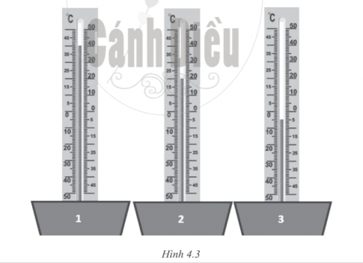
Bài làm:
4.4. a) Chậu 1: 40 ºC; Chậu 2: 20 ºC; Chậu 3: âm 5 ºC.
b) Chênh lệch độ nóng của chậu 1 so với chậu 2: 20 ºC.
Chênh lệch độ nóng của chậu 2 so với chậu 3: 25 ºC.

4.5. Hình 4.4. là sơ đồ đơn giản mô tả một nhiệt kế.

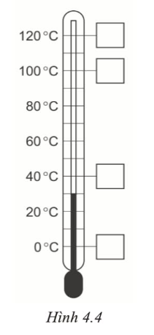

a) Viết chữ S vào ô bên cạnh nhiệt độ sôi của nước.

b) Viết chữ C vào ô bên cạnh nhiệt độ nóng chảy của nước đá.
Bài làm:
4.5. a) Viết chữ S vào ô bên cạnh nhiệt độ sôi của nước là 100ºC.
b) Viết chữ C vào ô bên cạnh nhiệt độ nóng chảy của nước đá là 0ºC.

4.6. Ở nhiệt độ nào thì số đọc trên thang nhiệt độ Fa-ren-hai gấp đôi số đọc trên thang nhiệt độ Xen-xi-ớt?
Bài làm:
4.6. Ở nhiệt độ 160 ºC số đọc trên thang nhiệt đô Fa-ren-hai gấp đôi số đọc trên thang nhiệt độ Xen-xi-ớt.

4.7. Một lượng nước được làm nóng và sau đó được làm lạnh. Kết quả đo nhiệt độ của lượng nước đó được ghi trong bảng.
Thời gian (phút) | 0 | 1 | 2 | 3 | 4 | 6 | 8 | 10 | 12
Nhiệt độ (ºC) | 20 | 40 | 60 | 80 | 90 | 96 | 80 | 60 | 40

Trên tờ giấy kẻ ô li, vẽ một trục tọa độ trong đó trục nằm ngang là thời gian; trục thẳng đứng là nhiệt độ.

a) Vẽ phác đường biểu diễn nhiệt độ theo thời gian từ số liệu trong bảng.

b) Nhiệt độ đang tăng hay đang giảm tại thời điểm:

- 5 phút?

- 7 phút?
Bài làm:
4.7. a) Xem hình dưới. Cũng có thể vẽ phác bằng cách nối các điểm với nhau.
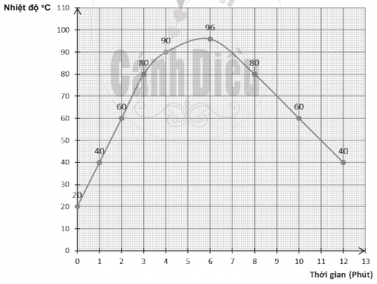

b) Nhiệt độ đang tăng tại thời điểm 5 phút, đang giảm tại thời điểm 7 phút.

5) SỰ ĐA DẠNG CỦA CHẤT

5.1. Cho các vật thể: ngôi nhà, con gà, cây lúa, viên gạch, nước biển, xe đạp. Trong các vật thể đã cho, những vật thể do con người tạo ra là:

A. ngôi nhà, con gà, xe đạp.

B. con gà, nước biển, xe đạp.

C. ngôi nhà, viên gạch, xe đạp.

D. con gà, viên gạch, xe đạp.
Bài làm:
5.1. C.

5.2. Cho các vật thể: vi khuẩn, đôi giày, con cá, con mèo, máy bay. Những vật sống trong các vật thể đã cho là:

A. vi khuẩn, đôi giày, con cá.

B. vi khuẩn, con cá, con mèo.

C. con cá, con mèo, máy bay.

D. vi khuẩn, con cá, máy bay.
Bài làm:
5.2. B.

5.3. Phát biểu nào dưới đây là đúng khi nói về những đặc điểm của chất rắn?

A. Có khối lượng, hình dạng xác định, không có thể tích xác định.

B. Có khối lượng xác định, hình dạng và thể tích không xác định.

C. Có khối lượng, hình dạng, thể tích xác định.

D. Có khối lượng xác định, hình dạng và thể tích không xác định.
Bài làm:
5.3. C.

5.4. Không khí quanh ta có đặc điểm gì?

A. Không có hình dạng và thể tích xác định.

B. Có hình dạng và thể tích xác định.

C. Có hình dạng xác định, không có thể tích xác định.

D. Không có hình dạng xác định, có thể tích xác định.
Bài làm:
5.4. A.

5.5. Cho mẫu chất có đặc điểm sau: có khối lượng xác định, không có thể tích xác định và không có hình dạng xác định mà mang hình dạng của vật chứa nó. Mẫu chất đó đang ở thể nào?

A. Rắn.

B. Lỏng.

C. Khí.

D. Không xác định được.
Bài làm:
5.5. C.

5.6. Trong các câu sau, từ (cụm từ) in nghineg nào chỉ vật thể tự nhiên, vật thể nhân tạo, vật sống, vật khoog sống, chất?

a) Trong cơ thể người có tới gần 70% về khối lượng là nước.

b) Quần áo may bằng sợi cotton (90 - 97% là cellulose) sẽ thoáng mát hơn quần áo may bằng nilon (sợi tổng hợp).

c) Sự quang hợp của cây xanh tạo ra khí oxygen.

d) Chiếc ô tô được chế tạo từ sắt, nhôm, cao su, chất dẻo và nhiều chất khác nữa.

e) Muối ăn được san xuất từ nước biển.
Bài làm:
5.6. - Vật thể tự nhiên: cơ thể người, cây xanh, nước biển.
- Vật thể nhân tạo: quần áo, ô tô.
- Vật sống: cơ thể người, cây xanh.
- Vật không sống: quần áo, ô tô, nước biển.
- Chất: nước, cellulose, nilon, oxygen, sắt, nhôm, cao su, chất dẻo, muối ăn.

5.7. Hãy kể tên một số vật thể chứa một hoặc đồng thời các chất sau: nhôm, cao su, nhựa, sắt.
Bài làm:
5.7. Vật thể chứa:
- Nhôm: ấm nhôm, nồi nhôm,...
- Cao su: găng tay cao su,...
- Nhựa: hộp nhựa, ghế nhựa,...
- Sắt: khung xe đạp,...
- Đồng thời nhôm, cao su, nhựa, sắt: máy bay, xe ô tô,...

5.8. Nêu ví dụ chứng minh chất khí dễ lan tỏa.
Bài làm:
5.8. Ví dụ: mở lọ nước hoa, mùi hương lan tỏa cả phòng.

5.9. Một bình thủy tinh dung tích 20 lít chứa 20 lít khí oxygen. Nếu ta thêm vào bình 2 lít khí oxygen nữa thì thể tích oxygen trong bình lúc này là bao nhiêu? Nhận xét khối lượng của bình sau khi thêm khí oxygen.
Bài làm:
5.9. Thể tích oxygen trong bình không đổi là 20 lít. Khối lượng bình sau khi thêm khí oxygen sẽ tăng lên.

5.10*. Sự sắp xếp các "hạt" trong chất lỏng được mô phỏng như hình 5.1b. Hãy vẽ lại sự sắp xếp các "hạt" trong chất rắn và chất khí vào hình 5.1a, c. Vì sao chất khí lại dễ nén hơn chất rắn và chất lỏng?

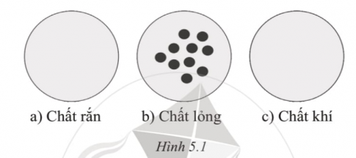
Bài làm:
5.10*.
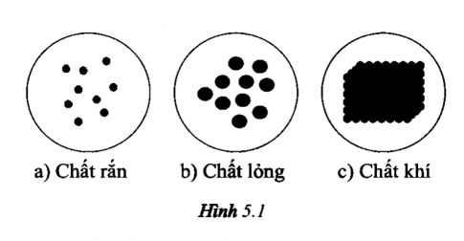
Chất khí lại dễ nén hơn chất rắn và chất lỏng vì các "hạt" trong chất khí ở cách xa nhau, giữa chúng có nhiều khoảng trống hơn so với trong chất rắn và chất lỏng.

6) TÍNH CHẤT VÀ SỰ CHUYỂN THỂ CỦA CHẤT

6.1. Những tính chất nào sau đây là tính chất vật lí của chất?

A. Khả năng tan trong nước, màu sắc, khả năng bị cháy.

B. Tính dẫn điện, nhiệt độ sôi, khả năng tác dụng với nước.

C. Khả năng tan trong nước, nhiệt độ sôi, màu sắc.

D. Tính dẫn điện, khả năng tác dụng với nước, khả năng bị cháy.
Bài làm:
6.1. C.

6.2. Tính chất nào dưới đây là tính chất hóa học của đường?

A. Tan trong nước.

B. Có màu trắng.

C. Khả năng cháy trong oxygen tạo thành khí carbon dioxide và nước.

D. Là chất rắn ở nhiệt độ phòng.
Bài làm:
6.2. C.

6.3. Chọn từ thích hợp điền vào chỗ ... trong các câu sau:

a. Tính tan trong nước là ..(1).. của muối ăn.

b. Khả năng cháy trong oxygen là ..(2).. của than.

A. (1) tính chất vật lí, (2) tính chất vật lí.

B. (1) tính chất hóa học, (2) tính chất hóa học.

C. (1) tính chất vật lí, (2) tính chất hóa học.

D. (1) tính chất hóa học, (2) tính chất vật lí.
Bài làm:
6.3. C.

6.4. Sự chuyển từ thể hơi sang thể lỏng được gọi là

A. sự ngưng tụ.

B. sự bay hơi.

C. sự đông đặc.

D. sự nóng chảy.
Bài làm:
6.4. A.

6.5. Trong các trường hợp dưới đây, trường hợp nào liên quan đến sự bay hơi?

A. Kính cửa sổ bị mờ đi trong những ngày đông giá lạnh.

B. Cốc nước bị cạn dần khi để ngoài trời nắng.

C. Miếng bơ để bên ngoài tủ lạnh sau một thời gian bị chảy lỏng.

D. Đưa nước vào trong tủ lạnh để làm đá.
Bài làm:
6.5. B.

6.6. Cho ba chất: muối ăn, đường ăn, than bột. Hãy so sánh một số tính chất của các chất trên (màu sắc, tính tan,...).
Bài làm:
6.6. Một số tính chất của:
- Muối ăn: chất rắn, màu trắng, không mùi, tan trong nước, không cháy được.
- Đường ăn: chất rắn, màu trắng, không mùi, tan trong nước, cháy được.
- Than bột: chất rắn, màu đen, không mùi, không tan trong nước, cháy được.

6.7. Mỗi trường hợp sau diễn ra quá trình chuyển thể nào?

a) Đun cháy một mẩu nến.

b) Sương đọng trên lá cây.
Bài làm:
6.7.
a) Quá trình nóng chảy.
b) Quá trình ngưng tụ.

6.7. Mỗi trường hợp sau diễn ra quá trình chuyển thể nào?

a) Đun cháy một mẩu nến.

b) Sương đọng trên lá cây.
Bài làm:
6.7.
a) Quá trình nóng chảy.
b) Quá trình ngưng tụ.

6.8. Quan sát hình minh họa 6.1, hãy dự đoán sau ba ngày lượng nước ở vật dụng nào còn nhiều nhất, ở vật dụng nào còn ít nhất. Biết ba vật dụng chứa cùng một lượng nước, đặt ở cùng một vị trí, trong cùng điều kiện môi trường.

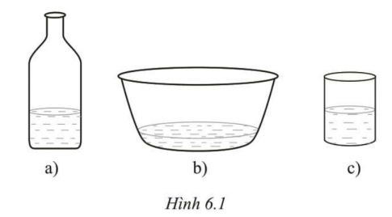
Bài làm:
6.8.
Nước còn nhiều nhất: hình a.
Nước còn ít nhất: hình b.

6.9. Sự bay hơi của nước diễn ra nhanh hơn khi nào?
Bài làm:
6.9. Sự bay hơi của nước diễn ra nhanh hơn khi nhiệt độ càng cao, gió càng mạnh và diện tích mặt thoáng của nước càng lớn.

6.10*. Hình 6.2 minh họa chu trình của nước trong tự nhiên. Theo em, có những quá trình chuyển thể nào của nước diễn ra trong chu trình này?

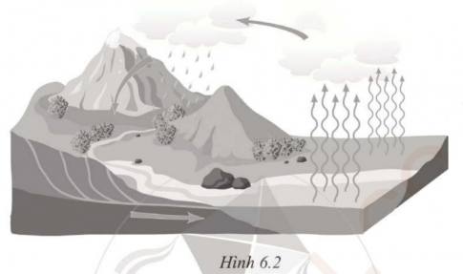
Bài làm:
6.10*. Các quá trình chuyển thể trong chu trình nước:
- Nước ở ao, hồ, sông, suối,... bay hơi.
- Hơi nước ngưng tụ thành mây.
- Nước đóng băng (đông đặc) thành băng tuyết.
- Băng tuyết tan chảy (nóng chảy) thành nước.

7) OXYGEN VÀ KHÔNG KHÍ

7.1. Khi đun bếp lò luôn phải khơi thoáng, quạt hoặc thổi mạnh để

A. tăng thêm lượng oxygen.

B. làm ngọn lửa nhỏ đi.

C. thêm chất cháy.

D. thêm nhiệt.
Bài làm:
7.1. A.

7.2. Trong một số đám cháy, đôi khi ta có thể dùng một tấm chăn to, dày và nhúng nước để dập lửa nhằm

A. ngăn đám cháy tiếp xúc với oxygen.

B. tăng diện tích tiếp xúc giữa oxygen và chất cháy.

C. lấy chất cháy đi

C. cung cấp thêm nhiệt.
Bài làm:
7.2. A.

7.3. Trong không khí, oxygen chiếm khoảng bao nhiêu phần về thể tích?

A. 1/5.

B. 1/4.

C. 1/10.

D. 1/20.
Bài làm:
7.3. A.

7.4. Những phát biểu nào dưới đây không đúng về nitơ?

A. Ở điều kiện nhiệt độ phòng, nitơ tồn tại ở thể khí.

B. Trong không khí, nitơ chiếm khoảng 4/5 về thể tích.

C. Nitơ là khí không màu, không mùi.

D. Nitơ là khí duy trì sự cháy.
Bài làm:
7.4. D.

7.5. Những phát biểu nào dưới đây không đúng về khí carbon dioxide?

A. Carbon dioxide là khí không duy trì sự cháy.

B. Carbon dioxide là khí duy trì sự hô hấp.

C. Carbon dioxide cần cho quá trình quang hợp của cây xanh.

D. Carbon dioxide là chất khí không màu, không mùi.
Bài làm:
7.5. B.

7.6. Những nhận định nào dưới đây không đúng về khí oxygen?

(1) Oxygen tồn tại ở thể khí ở điều kiện nhiệt độ phòng.

(2) Khí oxygen tan nhiều trong nước.

(3) Khí oxygen duy trì sự sống và sự cháy.

(4) Trong không khí, oxygen chiếm 78% về thể tích.

(5) Khí oxygen không màu, không mùi, không vị.

A. (1), (2).

B. (2), (4).

C. (3), (4).

D. (1), (5).
Bài làm:
7.6. B.

7.7. Lí do nào dưới đây không phải là nguyên nhân gây ô nhiễm không khí?

A. Khí thải từ các hoạt động công nghiệp và hoạt động xây dựng.

B. Khí thải từ các hoạt động nông nghiệp.

C. Khí thải từ các phương tiện giao thông.

D. Khí tạo ra từ quá trình quang hợp của cây xanh.
Bài làm:
7.7. D.

7.8. Những biện pháp nào dưới đây không góp phần làm giảm thiểu ô nhiễm không khí?

A. Cắt giảm lượng khí thải từ các nhà máy công nghiệp.

B. Trồng nhiều cây xanh.

C. Không đốt các phế phẩm nông nghiệp.

D. Tăng cường sử dụng các phương tiện như ô tô, xe máy.
Bài làm:
7.8. D.

7.9*. Hãy đề xuất cách dập lửa phù hợp cho mỗi đám cháy sau:

a) Đám cháy do xăng, dầu.

b) Cháy rừng.

c) Cháy do chập điện.
Bài làm:
7.9*. a) Dùng cát hoặc bình chữa cháy chuyên dụng.
b) Dùng nước.
c) Dùng cát hoặc bình chữa cháy chuyên dụng.

7.10. Đề xuất cách kiểm chứng trong không khí có chứa hơi nước. Hãy vẽ chu trình của nước trong tự nhiên.
Bài làm:
7.10. Lấy một cốc nước đá để ngoài không khí, sau một thời gian thấy có những giọt nước bám ngoài thành cốc. Đó là do nước trong không khí gặp lạnh ngưng tụ lại.

7.11. Hiện tượng nào dẫn đến nước biển dâng cao trong biến đổi khí hậu toàn cầu?
Bài làm:
7.11. Ô nhiễm không khí góp phần làm nhiệt độ Trái Đất tăng lên, làm băng tan ra ở hai cực.

7.12. Trung bình mỗi giờ, một người lớn hít vào khoảng 500 lít không khí.

a) Trong một ngày đêm, mỗi người lớn hít vào khoảng bao nhiêu lít không khí?

b*) Biết cơ thể người giữ lại 1/3 lượng oxygen trong không khí. Một ngày đêm, mỗi người cần trung bình bao nhiêu lít oxygen?
Bài làm:
7.12. a) Một ngày đêm, mỗi người lớn hít vào khoảng: 500 x 24 = 12 000 lít không khí.
b*) Một ngày đêm, mỗi người cần trung bình lượng khí oxygen là:
12 000 x 1/3 x 1/5 = 800 (lít).

7.13. Nêu một số tác hại do ô nhiễm không khí gây ra và một số biện pháp em có thể thực hiện để bảo vệ môi trường không khí.
Bài làm:
7.13. Ô nhiễm không khí có thể gây ngứa mắt, đau đầu, mệt mỏi, buồn nôn, kích thích đường hô hấp, dị ứng,... và một số bệnh như hen suyễn, ung thư phổi,... làm giảm khả năng hoạt động thể chất, ảnh hưởng nghiêm trọng đến sức khỏe con người.
Ngoài ra, ô nhiễm không khí còn ảnh hưởng đến môi trường tự nhiên, gây ra một số hiện tượng như hạn hán, băng tan, mù quang hóa, mưa acid,...

7.14. Kể tên một số nguồn có thể gây ô nhiễm không khí trong nhà em.
Bài làm:
7.14. Một số nguồn gây ô nhiễm không khí trong nhà: sơn tường, khói thuốc, hóa chất tẩy rửa,...

8) MỘT SỐ VẬT LIỆU, NHIÊN LIỆU VÀ NGUYÊN LIỆU THÔNG DỤNG

VẬT LIỆU

8.1. Tính chất nào dưới đây không phải là tính chất chung của kim loại?

A. Tính dẻo.

B. Tính dẫn điện.

C. Tính dẫn nhiệt.

D. Tính cứng.
Bài làm:
8.1. D.

8.2. Vật liệu có tính chất trong suốt là

A. kim loại đồng.

B. thủy tinh.

C. gỗ.

D. thép.
Bài làm:
8.2. B.

8.3. Việc làm nào nên thực hiện khi sử dụng các đồ vật bằng gỗ?

A. Đặt các vật sắc nhọn trên bề mặt.

B. Cho tiếp xúc nhiều với nước.

C. Để trong môi trường khô thoáng.

D. Dùng các chất tẩy rửa mạnh để lau bề mặt.
Bài làm:
8.3. C.

8.4. Con dao làm bằng thép sẽ không bị gỉ nếu

A. cắt chanh rồi không rửa.

B. sau khi dùng, rửa sạch, lau khô.

C. dùng xong, cất đi ngay.

D. ngâm trong nước lâu ngày.
Bài làm:
8.4. B.

8.5. Các vật liệu được ứng dụng để tạo nên nhiều vật thể khác nhau. Em hãy lập bảng thu thập thông tin về một số vật liệu theo mẫu sau.
STT | Vật liệu | Tính chất | Ứng dụng | Lưu ý sử dụng an toàn và bảo quản
1 | Nhựa | Dễ tạo hình, bền với môi trường | Làm chai đựng nước, hộp đựng thức ăn | - Tránh đặt các đồ vật này ở nhiệt độ cao.  - Lựa chọn loại nhựa phù hợp để đựng thực phẩm.
2 | Kim loại | ? | ? | ?
3 | Cao su | ? | ? | ?
4 | Gốm | ? | ? | ?
5 | Thủy tinh | ? | ? | ?
6 | Gỗ | ? | ? | ?
Bài làm:
8.5. Gợi ý trả lời:
STT | Vật liệu | Tính chất | Ứng dụng | Lưu ý sử dụng an toàn và bảo quản
1 | Nhựa | Dễ tạo hình, bền với môi trường | Làm chai đựng nước, hộp đựng thức ăn | - Tránh đặt các đồ vật này ở nhiệt độ cao.  - Lựa chọn loại nhựa phù hợp để đựng thực phẩm.
2 | Kim loại | Dẫn nhiệt tốt | Làm xoong, nồi | - Tránh tiếp xúc trực tiếp với phần kim loại khi đang đun nấu.  - Lau chùi sau khi sử dụng.
3 | Cao su | Chịu mài mòn, cách điện | Làm găng tay cách điện | Tránh tiếp xúc với các vật sắc nhọn.
4 | Gốm | Cứng, bền với môi trường, không thấm nước | Làm ngói | Tránh va đập mạnh.
5 | Thủy tinh | Bền với môi trường, không tác dụng với nhiều hóa chất | Làm lọ đựng hóa chất | - Rửa sạch, lau chùi sau khi sử dụng.  - Tránh va đạp mạnh.
6 | Gỗ | Bền chắc, dễ tạo hình | Làm giường, tủ | Xử lí gỗ trước khi gia công để tránh mối mọt.

8.6. Lấy ba ví dụ về sự gỉ của kim loại. Để hạn chế sự hư hỏng của các vật thể bằng kim loại do bị gỉ, chúng ta cần chú ý sử dụng chúng như thế nào?
Bài làm:
8.6. Các ví dụ: cầu bằng thép, thanh sắt, vỏ tàu bị gỉ với môi trường xung quanh (nước biển, không khí,...).
Để bảo quản các đồ dùng bằng kim loại, người ta thường sơn, phủ lên bề mặt kim loại.

8.7. Việc sử dụng mỗi loại vật liệu cũng có ưu, nhược điểm nhất định. Đọc đoạn thông tin sau và trả lời các câu hỏi bên dưới.

NẾU NHỰA KHÔNG ĐƯỢC PHÁT MINH

Nhựa từng là một phát minh mang tính cách mạng nhưng hiện tại nó đang lấp đầy đại dương của chúng ta. Kể từ những năm 1950, chúng ta đã tạo ra 6,3 tỉ tấn rác thải nhựa, khoảng 9% trong số đó được tái chế, 12% bị tiêu hủy. Điều đó có nghĩa là chúng ta sẽ sống chung với khoảng 4,9 tỉ tấn chất thải nhựa.

Cuộc sống của chúng ta sẽ như thế nào nếu không có nhựa? Ngay cả khi bạn tránh sử dụng hộp nhựa để đựng đồ ăn hoặc đóng gói các loại thực phẩm bằng túi vải thì nhựa vần có mặt khắp mọi nơi. Các lon đồ uống được lót bằng nhựa dẻo, nếu không chúng sẽ nhanh chóng bị ăn mòn. Cốc giấy cũng mang một lớp nhựa mỏng. Không có các chai nhựa, chất lỏng chỉ đóng ở chai thủy tinh còn thịt sẽ được bọc trong giấy. Dĩ nhiên, không có bao bì nhựa, thời gian bảo quản thực phẩm sẽ ngắn hơn. Ngành công nghiệp điện tử sẽ bị ảnh hưởng rất nhiều vì nhựa được sử dụng rộng rãi ở mọi thiết bị, từ máy tính đến điện thoại thông minh. Nhưng ít nhất chúng ta sẽ không làm ô nhiễm Trái Đất với cốc cà phê dùng một lần, chai nhựa, bàn chải đánh răng. Hàng trăm loài sinh vật biển sẽ không bị tắc nghẽn hệ tiêu hóa, thậm chí nghẹt thở vì nuốt phải những mảnh vụn nhựa.

Lược dịch theo insh.world (What if Plastic was Never Invented?)

a) Việc sử dụng nhựa có ưu điểm và nhược điểm gì?

b) Nếu thay màng nhựa bảo quản thực hẩm bằng giấy thì môi trường có hoàn toàn mất đi tác động tiêu cực hay không?

c) Nêu một số cách có thể giúp giảm lượng rác thải nhựa.
Bài làm:
8.7. Gợi ý trả lời:
a) Ưu điểm: tạo ra nhiều sản phẩm hữu ích phục vụ cho cuộc sống con người như: hộp đựng đồ ăn, cốc uống nước,...
Nhược điểm: nhựa thải vào đại dương sẽ ảnh hưởng đến sức khỏe và môi trường như làm các sinh vật biển bị tắc nghẽn hệ tiêu hóa khi nuốt phải những mảnh vụn nhựa.
b) Giấy làm từ gỗ nên sẽ là một thảm họa môi trường nếu sử dụng nó để thay thế hoàn toàn nhựa.
c) Các giải pháp đưa ra: tái sử dụng nhựa, hạn chế sử dụng nhựa một lần, đẩy mạnh công nghệ xử lí rác thải nhựa hiệu quả và thân thiện với môi trường,...

NHIÊN LIỆU

8.8. Loại nhiên liệu nào dưới đây là nhiên liệu rắn?

A. Than đá.

B. Dầu hỏa

C. Dầu diesel.

D. Xăng.
Bài làm:
8.8. A

8.9. Việc làm nào có thể bảo đảm an toàn khi sử dụng xăng?

A. Vận chuyển xăng trong các thiết bị chuyên dụng.

B. Để xăng gần nguồn nhiệt.

C. Sử dụng điện thoại tại các trạm xăng.

D. Lưu trữ xăng trong các chai nhựa để tiện sử dụng.
Bài làm:
8.9. A

8.10. Để sử dụng nhiên liệu tiết kiệm và hiệu quả, cần điều chỉnh lượng gas khi đun nấu

A. không thay đổi trong suốt quá trình sử dụng.

B. phù hợp với nhu cầu sử dụng.

C. luôn ở mức nhỏ nhất có thể.

D. luôn ở mức lớn nhất có thể.
Bài làm:
8.10. B.

8.11. Tính chất nào dưới đây là tính chất chung của nhiên liệu?

A. Nhẹ hơn nước.

B. Tan trong nước.

C. Cháy được.

D. Là chất rắn.
Bài làm:
8.11. C.

8.12. Các việc làm dưới đây có thể có nhược điểm hoặc tác hại gì?

a) Đun nấu để ngọn lửa quá to, không phù hợp với mục đích sử dụng.

b) Đun bếp than trong phòng kín.
Bài làm:
8.12.
a) Đun nấu để ngọn lửa quá to và không phù hợp với mục đích sử dụng sẽ gây lãng phí nhiên liệu, đồng thời gây mất an toàn cháy nổ.
b) Trong phòng kín, không khí khó lưu thông với bên ngoài, thậm chí không thể lưu thông ở bên ngoài. Khi đó, việc đốt than làm lượng oxygen giảm và sinh ra khí đọc là carbon monoxide, có thể gây ngạt, thậm chí gây tử vong.

8.13. Đọc đoạn thông tin sau và trả lời các câu hỏi.

MỘT SỐ LOẠI NHIÊN LIỆU CỦA TƯƠNG LAI

Trong những năm tới, rất có thể bạn sẽ thường xuyên thấy những chiếc ô tô chạy bằng những loại nhiên liệu dưới đây.

Hydrogen

Các nhà sản xuất đang lên kế hoạch nạp hydrogen vào ô tô như các loại xăng dầu thông thường. Khi đó, hydrogen sẽ chuyển hóa năng lượng hóa học thành điện và cung cấp cho hoạt động của chiếc xe. Tất cả những gì xe thải ra trong quá trình vận hành sẽ chỉ là nước.

Dầu diesel sinh học

Diesel sinh học là loại nhiên liệu được sản xuất từ dầu thực vật hay mỡ động vật để trở thành nhiên liệu cho xe. Nó được đánh giá là một nhiên liệu sạch với mức khí thải thấp hơn nhiều so với các loại nhiên liệu thông thường. Hơn nữa, vì được sản xuất từ các nguyên liệu rẻ, sẵn có như đậu tuong nên diesel sinh học giúp các quốc gia giảm sự phụ thuộc vào nguồn dầu nhập khẩu.

Nhiên liệu pha ethanol

Thông thường, ethanol được sản xuất từ quá trình lên men của ngũ cốc như ngô. Đây là một nguồn nhiên liệu sạch và sản sinh khí nhà kính thấp hơn so với các loại khác. Ethanol được đưa vào xe sau khi đã pha trộn với xăng tùy theo từng nồng độ khác nhau. Nhiều quốc gia hiện nay đang sử dụng E85 với tỉ lệ pha trộn 85% ethanol và 15% xăng về thể tích.

(Theo http://mt.gov.vn/)

a) Vì sao hydrogen được coi là nhiên liệu không gây ô nhiễm môi trường?

b) Sử dụng các nhiên liệu như hydrogen, dầu diesel sinh học,... có lợi gì đối với an ninh năng lượng của mỗi quốc gia?

c*) Xăng E90 có tỉ lệ 90% ethano và 10% xăng về thể tích. Người ta phải thêm bao nhiêu lít ethanol vào 1 lít xăng E85 để có xăng E90?

(Giả sử không có hao hụt thể tích khi pha trộn)
Bài làm:
8.13.
a) Xe chạy bằng nhiên liệu hydrogen chỉ thải ra nước, không gây ô nhiễm môi trường.
b) Các quốc gia sẽ có những nguồn năng lượng sạch, rẻ, bảo đảm nhu cầu sử dụng, giảm sự phụ thuộc vào dầu nhập khẩu.
c*) Thêm 0,5 lít ethanol.
Trong 1 lít xăng E85 có 0,15 lít xăng và 0,85 lít ethano.
Thêm ethanol vào 1 lít xăng E85 để có xăng E90 thì thể tích xăng không thay đổi và thể tích ethanol gấp 9 lần thể tích xăng.
Thể tích ethanol trong xăng E90 (sau khi được pha chế) là 0,15 x 9 = 1,35 (lít)
Thể tích ethanol thêm vào là 1,35 - 0,85 = 0,5 (lít)

8.14. Nêu ba việc nên làm và ba việc nên tránh để sử dụng các nhiên liệu an toàn, hiệu quả, phòng tránh nguy cơ cháy nổ ở gia đình em.
Bài làm:
8.14. - Một số việc nên làm như: sau khi sử dụng xong phải khóa bình gas; sử dụng xong bếp cần tắt bếp; không để các nhiên liệu gần nguồn nhiệt,...
- Một số việc nên tránh làm: mở các thiết bị sưởi, sấy không đúng với nhu cầu sử dụng; sử dụng lửa quá to và không đúng mục đích khi đun nấu; đun bếp than ở nơi không khí khó lưu thông;...

NGUYÊN LIỆU

8.15. Cho các tính chất sau:

(1) là chất rắn

(2) tan trong nước

(3) tan trong acid

Các tính chất của đá vôi là:

A. (1), (2).

B. (1).

C. (2), (3).

D. (1), (3).
Bài làm:
8.15. D.

8.16. Quặng bauxite dùng để sản xuất

A. nhôm.

B. sắt.

C. đồng.

D. bạc.
Bài làm:
8.16. A.

8.17. Thành phần chính của đá vôi là

A. đồng.

B. calcium carbonate.

C. hydrochloric acid.

D. sodium chroide.
Bài làm:
8.17. B.

8.18. Biện pháp nào dưới đây không góp phần sử dụng các nguyên liệu an toàn, hiệu quả, bảo đam sự phát triển bền vững?

A. Thực hiện các quy định an toàn lao động.

B. Xử lí tiếng ồn, bụi trong quá trình sản xuất.

C. Khai thác tùy ý, không theo kế hoạch.

D. Xử lí nước thải, chất thải nguy hại.
Bài làm:
8.18. C.
8.19. Nguyên liệu được con người sử dụng, chế biến để tạo ra các sản phẩm mới. Thu thập thông tin về các nguyên liệu trong cuộc sống và sản phẩm có thể tạo ra từ chúng theo gợi ý sau.
STT | Nguyên liệu | Sản phẩm
1 | Dầu mỏ | Xăng, dầu
2 | Mía | ?
3 | Quặng đồng | ?
... | ? | ?

Bài làm:
8.19.
STT | Nguyên liệu | Sản phẩm
1 | Dầu mỏ | Xăng, dầu
2 | Mía | Đường ăn, thức uống
3 | Quặng đồng | Lõi dây điện
4 | Các loại ngô, đậu | Thức ăn
5 | Đá vôi | Vật liệu xây dựng, vôi

8.20. Biết rằng trong giấm ăn chứa acetic acid. Sử dụng các dụng cụ thích hợp và các chất lỏng sau: giấm ăn, nước; hãy nêu cách kiểm tra các tính chất của đá vôi (độ cứng, tính tan trong nước và trong acid). Dự đoán kết quả thí nghiệm.
Thí nghiệm | Chuẩn bị | Tiến hành | Kết quả dự đoán
Kiểm tra độ cứng | ? | ? | ?
Kiểm tra tính tan trong nước | ? | ? | ?
Kiểm tra tính tan trong acid | ? | ? | ?
Bài làm:
8.20. Gợi ý trả lời:
Thí nghiệm | Chuẩn bị | Tiến hành | Kết quả dự đoán
Kiểm tra độ cứng | Buá, mẩu đá vôi | Dùng búa đập mạnh vào mẩu đá vôi | Mẩu đá vôi bị vỡ à đá vôi tương đối cứng
Kiểm tra tính tan trong nước | Mẩu đá vôi, nước, công tơ hút | Nhỏ vài ml nước vào mẩu đá vôi | Mẩu đá vôi không bị tan
Kiểm tra tính tan trong acid | Mẩu đá vôi, nước, công tơ hút | Nhỏ vài ml giấm vào mẩu đá vôi | Mẩu đá vôi bị tan, sủi bọt khí

8.21. Ngày nay, quá trình sản xuất thủy tinh hầu như được tự động hóa hoàn toàn. Sơ đồ dưới đây là một ví dụ về quá trình sản xuất chai lọ thủy tinh trong công nghiệp.

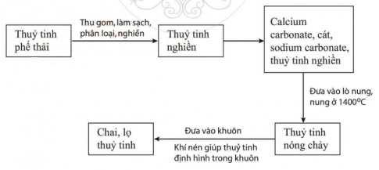
Bài làm:
8.21. a) Nguyên liệu sản xuất thủy tinh: calcium carbonate, cát, sodium carbonate, thủy tinh nghiền (tái chế).
b) Các giai đoạn:
(1) Thu gom thủy tinh phế thải, làm sạch.
(2) Phân loại thủy tinh.
(3) Đưa thủy tinh vào máy nghiền.
c) Tái chế thủy tinh giúp tiết kiệm nguyên liệu, hạn chế tiêu thụ năng lượng cũng như giảm lượng khí thải.

9) MỘT SỐ LƯƠNG THỰC – THỰC PHẨM THÔNG DỤNG

9.1. Sản phẩm nào dưới đây chứa nhiều tinh bột?

A. Gạo.

B. Trứng.

C. Rau xanh.

D. Dầu ăn.
Bài làm:
9.1. A.

9.2. Phát biểu nào dưới đây đúng?

A. Trong thành phần của ngô, khoai, sắn không chứa tinh bột.

B. Bảo quản thực phẩm không đúng cách làm giảm chất lượng thực phẩm.

C. Thực phẩm bị biến đổi tính chất vẫn sử dụng được.

D. Các thực phẩm phải nấu chín mới sử dụng được.
Bài làm:
9.2. B.

9.3. Trong các nhóm chất sau, những nhóm chát nào cung cấp năng lượng cho cơ thể?

(1) Chất đạm

(2) Chất béo

(3) Tinh bột, đường

(4) Chất khoáng

A. (1), (2) và (4)

B. (2), (3) và (4).

C. (1), (2), (3) và (4).

D. (1), (2) và (3).
Bài làm:
9.3. D.

9.4. Việc làm nào dưới đây không phải cách bảo quản lương thực - thực phẩm đúng?

A. Chế biến cá và để trong tủ lạnh.

B. Để thịt ngoài không khí trong thời gian dài.

C. Sấy khô cá loại trái cây.

D. Ướp muối cho cá.
Bài làm:
9.4. B.

9.5. Cho các từ/cụm từ: lương thực, thực phẩm, bảo quản, tươi sống, chế biến. Hãy chọn từ/cụm từ phù hợp điền vào chỗ ... để hoàn thành các phát biểu sau:

a) Gạo, ngô, khoai, sắn là các loại ..(1).. chính ở Việt Nam.

b) Thịt, cá, tôm là các ..(2).. thường được dùng trong các bữa ăn hằng ngày. Chúng được ..(3).. để trở thành các món ăn.

c) Các thực phẩm ở dạng ..(4).. như thịt, cá cần được ..(5).. ở nhiệt độ thích hợp để bảo đảm an toàn cũng như tăng thời gian sử dụng.

d) Các ..(6).., ..(7).. cung cấp năng lượng và các chất thiết yếu giúp chúng ta có một cơ thể khỏe mạnh.
Bài làm:
9.5. a) (1) lương thực.
b) (2) thực phẩm, (3) chế biến.
c) (4) tươi sống, (5) bảo quản.
d) (6) lương thực, (7) thực phẩm.

9.6. Lương thực - thực phẩm tươi sống dễ bị hỏng, đặc biệt trong môi trường nóng ẩm. Thu thập một số thông tin về lương thực - thực phẩm phổ biến theo mẫu sau:
STT | Lương thực - thực phẩm | Dấu hiệu hư hỏng | Cách bảo quản
1 | Gạo | Biến đổi màu sắc, có mốc xanh trên bề mặt. | Bảo quản trong chum, vại; đặt nơi khô thoáng, tránh ấm.
2 | Thịt
3 | Trứng
4 | Cá
5 | Rau
6 | Trái cây
Bài làm:
9.6. Gợi ý trả lời:
STT | Lương thực - thực phẩm | Dấu hiệu hư hỏng | Cách bảo quản
1 | Gạo | Biến đổi màu sắc, có mốc xanh trên bề mặt. | Bảo quản trong chum, vại; đặt nơi khô thoáng, tránh ấm.
2 | Thịt | Biến đổi màu sắc, có mùi hôi, thịt mềm nhũn, chảy nước. | Bảo quản trong tủ lạnh.
3 | Trứng | Chảy nước, có mùi thối. | Bảo quản trong tủ lạnh hoặc nơi khô thoáng, tránh tiếp xúc ánh nắng trực tiếp.
4 | Cá | Biến đổi màu sắc, có mùi hôi, thịt mềm nhũn, chảy nước. | - Ướp đá hoặc muối.  - Bảo quản trong tủ lạnh.
5 | Rau | Lá bị biến đổi màu (vàng úa), có mùi. | Bảo quản trong tủ lạnh.
6 | Trái cây | Chảy nước, mềm nhũn, có mùi hôi. | - Sấy khô, ngâm đường hoặc muối.  - Bảo quản trong tủ lạnh.
9.7. Những lương thực - thực phẩm nào giàu các chất bột đường, chất béo, chất đạm, vitamin, chất khoáng? Hãy kể tên những sản phẩm được chế biến từ các loại lương thực - thưc phẩm đó.
STT | Các nhóm chất thiết yếu | Lương thực - thực phẩm | Sản phẩm chế biến
1 | Chất bột, đường | Gạo | Cơm, cháo, bánh,...
2 | Chất béo
3 | Chất đạm
4 | Vitamin và chất khoáng
Bài làm:
9.7. Gợi ý trả lời:
STT | Các nhóm chất thiết yếu | Lương thực - thực phẩm | Sản phẩm chế biến
1 | Chất bột, đường | Gạo | Cơm, cháo, bánh,...
 |  | Khoai | Bánh, chè, khoai luộc
2 | Chất béo | Mỡ động vật (lợn, gà,...) | Mỡ ăn
 |  | Đậu nành | Dầu ăn, sữa đậu nành
3 | Chất đạm | Thịt lợn | Thịt kho, thịt rang
 |  | Trứng | Trứng muối, trứng luộc
4 | Vitamin và chất khoáng | Rau | Rau luộc, rau xào
 |  | Trái cây | Trái cây khô, mứt

9.8. Lương thực - thực phẩm được chế biến sử dụng làm thức ăn.

a) Ở gia đình em thường sử dụng các cách chế biến lương thực - thực phẩm đó.

b) Kể một số việc cần làm khi chế biến lương thực - thực phẩm để bảo đảm vệ sinh va an toàn thực phẩm.
Bài làm:
9.8. a) Gợi ý: Các cách chế biến lương thực - thực phẩm thường được sử dụng: hấp, luộc, nướng, rang, rán/chiên, xào.
b) Một số việc cần làm khi chế biến lương thực - thực phẩm để đảm bảo vệ sinh và an toàn thực phẩm:
- Sử dụng găng tay, khẩu trang, tạp dề.
- Sử dụng dao và thớt riêng khi chế biến thực phẩm sống và thực phẩm chín.
- Rửa tay sạch sau khi tiếp xúc thực phẩm sống.
- Nấu chín các thực phảm trước khi ăn.

9.9. Đọc đoạn thông tin sau và trả lời các yêu cầu dưới đây.

CHẾ ĐỘ ĂN UỐNG HỢP LÍ

Ăn uống là một nhu cầu thiết yếu của cơ thể. Chế độ ăn uống hợp lí sẽ bảo đảm sự phát triển tốt của cơ thê,r phòng tránh bệnh tật. Một số nguyên tắc về chế độ ăn uống hợp lí được các chuyên gia dinh dưỡng đưa ra, đó là:

- Ăn đa dạng nhiều loại (bảo đảm đủ bốn nhóm: chất bột đường (tinh bột và đường), vitamin và chất khoáng, chất đạm, chất béo).

- Phối hợp thức ăn nguồn đạm động vật và đạm thực vật.

- Ăn phối hợp dầu thực vật và mỡ động vật hợp lí.

- Ăn rau quả hằng ngày.

a) Kể tên một số nguồn đạm động vật và đạm thực vật mà em biết.

b) Kể tên một số loại dầu thực vật và mỡ động vật mà em biết.

c) Kể tên một số loại rau quả được sử dụng trong các bữa ăn hằng ngày của em. Chúng được chế biến như thế nào để làm thực phẩm trong bữa ăn?
Bài làm:
9.9. a) Một số nguồn đạm động vật: (nạc) thịt bò, thịt gà, thịt lợn,...
Một số nguồn đạm thực vật: đậu tương, đậu xanh,...
b) Một số loại dầu thực vật: đậu tương, vừng, lạc,...
Một số loại mỡ động vật: mỡ lợn (heo), mỡ gà, mỡ bò,...
c) Một số rau quả được sử dụng trong các bữa ăn hằng ngày: rau cải, rau muống, rau cần, quả cam, quả bưởi, quả táo,...

10) HỖN HỢP, CHẤT TINH KHIẾT, DUNG DỊCH

10.1. Trường hợp nào dưới đây không phải là chất tinh khiết?

A. Vàng.

B. Bạc.

C. Không khí.

D. Đồng.
Bài làm:
10.1. C.

10.2. Phát biểu nào dưới đây là đúng?

A. Nước biển là hỗn hợp không đồng nhất của nước và muối ăn.

B. Nước mía là hỗn hợp không đồng nhất của đường và nước.

C. Nước biển và cát là hỗn hợp đồng nhất.

D. Từ nước mía tách ra được đường tinh khiết.
Bài làm:
10.2. D.

0.3. Nước khoáng trong suốt, không màu nhưng có lẫn một số chất tan. Vậy nước khoáng

A. là hỗn hợp đồng nhất.

B. là chất tinh khiết.

C. không phải là hỗn hợp.

D. là hỗn hợp không đồng nhất
Bài làm:
10.3. A.

10.4. Kết luận đúng về bốn hỗn hợp khi lắc đều (1), (2), (3) và (4) (hình 10.1) là:

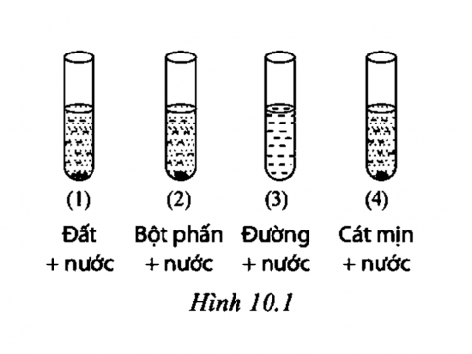

A. (1), (2), (4) là huyền phù.

B. (2), (3), (4) là huyền phù.

C. (1), (2), (3) là huyền phù.

D. (1), (2), (4) không phải là huyền phù.
Bài làm:
10.4. A.

10.5. Hỗn hợp thu được khi lắc dầu ăn và nước là

A. huyền phù.

B. nhũ tương.

C. dung dịch.

D. hỗn hợp đồng nhất.
Bài làm:
10.5. B.

10.6. Thành phần trên bao bì của một loại nước khoáng được chỉ ra trong bảng dưới đây.
Bicarbonate (HCO₃⁻) | 2800 - 330 mg/l
Sodium (Na⁺) | 95 - 130 mg/l
Calcium (Ca²⁺) | 11 - 17 mg/l
Magnesium (Mg²⁺) | 3 - 6 mg/l
Potassium (K⁺) | 2 - 3 mg/l
Fluoride (F⁻) | < 0,5 mg/l
Iot (I⁻) | < 0,01 mg/l
TDS | 310 - 360 mg/l

a) Thành phần của nước khoáng và nước tinh khiết khác nhau như thế nào?

b) Nước khoáng và nước tinh khiết có tính chất gì giống nhau?

c) Biết rằng một số chất tan trong nước khoáng có lợi cho cơ thể. Theo em, nước khoáng hay nước tinh khiết, uống loại nước nào tốt hơn?
Bài làm:
10.6. a) Nước tinh khiết không lẫn chất nào khác; nước khoáng có nhiều chất tan, nó là một hỗn hợp đồng nhất.
b) Nước khoáng và nước tinh khiết đều là chất lỏng ở điều kiện thường, trong suốt, không màu.
c) Nước khoáng uống tốt hơn nước cất vì trong nước khoáng có nhiều chất tan có lợi cho cơ thể.

10.7. Hãy hoàn thành thông tin theo mẫu ở bảng sau:
Mẫu vật | Thành phần | Chất tinh khiết | Hỗn hợp đồng nhất | Hỗn hợp không đồng nhất
Nước cất | Nước | x
Thép | Sắt, carbon,... |  | x
Thìa bạc
Khí oxygen
Không khí
Nước cam
Bài làm:
10.7.
Mẫu vật | Thành phần | Chất tinh khiết | Hỗn hợp đồng nhất | Hỗn hợp không đồng nhất
Nước cất | Nước | x
Thép | Sắt, carbon,... |  | x
Thìa bạc | Bạc | x
Khí oxygen | Oxygen | x
Không khí | Oxygen, nitơ, carbon dioxide, hơi nước,... |  | x
Nước cam | Nước, tép cam, đường,... |  |  | x

10.8. Cho các cụm từ: hỗn hợp, chất tinh khiết, đồng nhất, không đồng nhất. Hãy chọn cụm từ phù hợp với chỗ ... để hoàn thành các phát biểu sau:

a) Nước biển sạch là hỗn hợp ...

b) Từ quặng bauxite người ta tách được nhôm kim loại. Nhôm là...

c) Trộn nước đường, nước chanh, đá ta được một hỗn hợp...

d) Oxygen lẫn với nitơ là...

e) Khuấy đều dầu ăn và nước ta được hỗn hợp...
Bài làm:
10.8.
a) Nước biển sạch là hỗn hợp đồng nhất.
b) Từ quặng bauxite người ta tách được nhôm kim loại. Nhôm là chất tinh khiết.
c) Trộn nước đường, nước chanh, đá ta được một hỗn hợp không đồng nhất.
d) Oxygen lẫn với nitơ là hỗn hợp.
e) Khuấy đều dầu ăn và nước ta được hỗn hợp không đồng nhất.

10.9. a) Sử dụng các dụng cụ và những chất thích hợp, hãy nêu cách thực hiện để thu được ba hỗn hợp trong ba cốc như yêu cầu dưới đây.
Chuẩn bị | Tiến hành | Sản phẩm
 |  | Dung dịch đường ăn
 |  | Huyền phù bột sắn
 |  | Nhũ tương dầu giấm

b) Dựa trên đặc điểm nào của các hỗn hợp trên để nhận diện chúng là dung dịch, huyền phù hay nhũ tương.
Bài làm:
10.9. a)
Chuẩn bị | Tiến hành | Sản phẩm
Nước, đường ăn, cốc đong, thìa, đũa thủy tinh | - Cho vào cốc đong khoảng 50 ml nước.  - Thêm tiếp vào cốc khoảng một thìa đường ăn, rồi dùng đũa thủy tinh khuấy đều đến khi đường tan hết. | Dung dịch đường ăn
Nước, bột sắn, cốc đong, thìa, đũa thủy tinh | - Cho vào cốc đong khoảng 50 ml nước.  - Thêm tiếp vào cốc khoảng một thìa bột sắn, rồi dùng đũa thủy tinh khuấy đều hỗn hợp. | Huyền phù bột sắn
Dầu ăn, giấm ăn, cốc đong, đũa thủy tinh | - Cho vào cốc đong khoảng 50 ml giấm.  - Thêm tiếp vào cốc khoảng 20 ml dầu ăn, rồi dùng đũa thủy tinh khuấy đều hỗn hợp. | Nhũ tương dầu giấm
b) Dung dịch là hỗn hợp đồng nhất, huyền phù có các chất rắn lơ lửng trong chất lỏng (nước), nhũ tương có chất lỏng lơ lửng trong chất lỏng.

10.10. Nêu ví dụ về:

a) các chất tinh khiết.

b) các dung dịch có chất tan là chất lỏng.

c) các chất rắn hòa tan trong nước.
Bài làm:
10.10. a) Các chất tinh khiết: oxygen, nitơ, bạc, đồng, acetone, ethanol,...
b) Các dung dịch có chất tan là chất lỏng: giấm, rượu,...
c) Các chất rắn hòa tan trong nước: muối ăn, đường ăn, cà phê hòa tan,...

10.11. Lần lượt cho bốn chất rắn vào bốn cốc nước, khuấy đều. Kết quả thu được ở bốn cốc như sau.

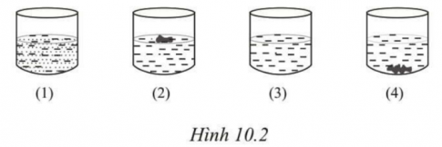

Trong cốc nào chứa dung dịch, cốc nào chứa huyền phù?
Bài làm:
10.11. Cốc (1) chứa huyền phù. Cốc (3) chứa dung dịch.

10.12. Hãy so sánh thời gian hòa tan lần lượt cùng một lượng đường vào nước ở các thí nghiệm sau:
Thí nghiệm 1 | Thí nghiệm 2 | Thí nghiệm 3 | Thí nghiệm 4
- Nước lạnh  - Đường nghiền nhỏ | - Nước lạnh  - Đường viên | - Nước nóng  - Đường nghiền nhỏ | - Nước nóng  - Đường nghiền nhỏ  - Khuấy đều

Các yếu tố nào làm cho quá trình hòa tan đường diễn ra nhanh hơn?
Bài làm:
10.12. Thời gian hòa tan của đường giảm theo thứ tự:
Thí nghiệm 2 > thí nghiệm 1 > thí nghiệm 3 > thí nghiệm 4.
Các yếu tố nghiền nhỏ, tăng nhiệt độ, khuấy đều làm đường tan nhanh hơn.

11) TÁCH CHẤT RA KHỎI HỖN HỢP

11.1. Tách muối ăn ra khỏi hỗn hợp nước muối bằng phương pháp nào dưới đây?

A. Lọc.

B. Chiết.

C. Cô cạn.

D. Dùng nam châm.
Bài làm:
11.1. C.

11.2. Người ta tách cát ra khỏi hỗn hợp cát và nước bằng phương pháp nào?

A. Cô cạn.

B. Lọc.

C. Dùng nam châm.

D. Chiết.
Bài làm:
11.2. B.

11.3. Để tách nước khỏi hỗn hợp nước và dầu ăn cần các dụng cụ:

A. phễu lọc, giấy lọc, bình tam giác, đũa thủy tinh.

B. phễu lọc, phễu chiết, bình tam giác, đũa thủy tinh.

C. bát sứ, đèn cồn, kiềng đun.

D. phễu chiết, bình tam giác, phễu thủy tinh.
Bài làm:
11.3. D.

11.4. Người ta tách chất ra khỏi hỗn hợp bằng cách lọc, cô cạn, chiết dựa trên

A. sự khác nhau về tính chất hóa học của các chất.

B. sự giống nhau về tính chất vật lí của các chất.

C. sự khác nhau về tính chất vật lí của các chất.

D. sự giống nhau về tính chất hóa học của các chất.
Bài làm:
11.4. C.

11.5. Phương pháp lọc dùng để

A. tách chất rắn không tan trong chất lỏng ra khỏi hỗn hợp của chúng.

B. tách chất rắn tan khỏi chất lỏng.

C. tách chất lỏng khỏi hỗn hợp các chất lỏng không đồng nhất.

D. tách các chất không hòa tan trong nhau khõi hỗn hợp.
Bài làm:
11.5. A.

11.6. Một hỗn hợp gồm nước có lẫn lưu huỳnh (sulfur) (hình 11.1). Trình bày cách tách lưu huỳnh ra khỏi hỗn hợp trên. Dựa trên tính chất nào của lưu huỳnh để tách nó ra khỏi nước?

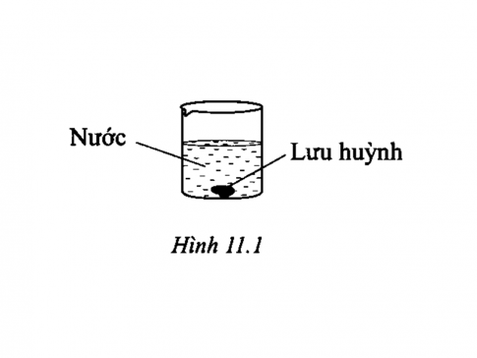
Bài làm:
11.6. Lưu huỳnh không tan trong nước. Muốn tách lưu huỳnh ra khỏi nước ta đổ từ từ hỗn hợp vào phễu thủy tinh có sẵn giấy lọc đã được làm ướt, thu được lưu huỳnh trên giấy lọc và nước. Phơi (sấy nhẹ) lưu huỳnh ẩm để làm khô. (Tráng cốc đựng hỗn hợp lưu huỳnh và nước ban đầu vài lần và thực hiện các bước lọc trên để tách hết lưu huỳnh).

11.7. Tách riêng từng chất ra khỏi hỗn hợp gồm các chất: muối ăn và cát.
Bài làm:
11.7. Hòa tan hỗn hợp trên vào nước. Đổ hỗn hợp qua giấy lọc ta thu được nước muối riêng còn cát ở trên giấy. Phơi (sấy) giấy lọc để thu được cát khô. Cô cạn hỗn hợp nước muối, nước bốc hơi sẽ thu được muối ăn (rắn).

11.8. Một hỗn hợp gồm nước có lẫn dầu hỏa (hình 11.2). Trình bày cách tách nước ra khỏi hỗn hợp trên. Dựa trên tính chất nào của dầu hỏa để tách nó ra khỏi nước?

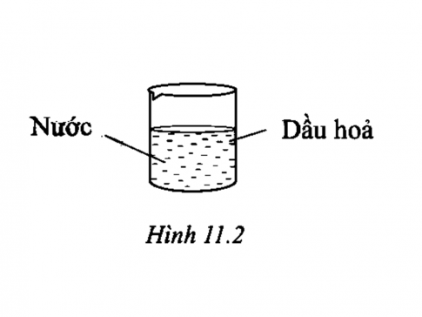
Bài làm:
11.8. Dầu hỏa nhẹ hơn nước và không tan trong nước. Muốn tách nước ra khỏi dầu hỏa, ta cho hỗn hợp vào phễu chiết, dầu nổi ở trên và nước ở phía dưới. Mở khóa phễu chiết, tách nước ra trước sau đó đến dầu hỏa, ta được nước và dầu hỏa riêng biệt.

11.9. Calcium hydroxide (rắn) là chất ít tan. Hòa tan chất này vào nước thu được hỗn hợp như hình 11.3b.

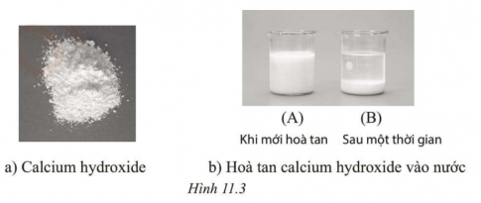

a) Hỗn hợp (A) là dung dịch hay huyền phù?

b) Trình bày cách làm để thu được dung dịch calcium hydroxide (nước vôi trong) từ cốc (B).
Bài làm:
11.9. a) Hỗn hợp (A) có các chất rắn lơ lửng trong nước, vậy (A) là huyền phù.
b) Đổ hỗn hợp qua giấy lọc ta thu được dung dịch nước vôi trong riêng còn calcium hydroxide dạng rắn ở trên giấy.

12) TẾ BÀO – ĐƠN VỊ CƠ SỞ CỦA SỰ SỐNG

12.1. Phát biểu nào sau đây đúng?

A. Tế bào có rất ít loại, các loại tế bào đều có hình dạng giống nhau.

B. Tế bào có rất nhiều loại, các loại tế bào khác nhau có hình dạng giống nhau.

C. Tế bào có kích thước lớn, kích thước trung bình của tế bào lớn hơn 100 micrômét.

D. Tế bào có kích thước rất nhỏ, kích thước trung bình của tế bào từ 0,5 đến 100 micrômét.
Bài làm:
12.1. D.

12.2. Cho các nhận xét sau:

(1) Tế bào thực vật và tế bào động vật đều có các bào quan.

(2) Lục lạp là bào quan có ở tế bào động vật.

(3) Tế bào động vật và tế bào thực vật đều có màng tế bào, tế bào chất và nhân.

(4) Thành tế bào chỉ có ở tế bào động vật.

(5) Lục lạp mang sắc tố quang hợp, có khả năng hấp thụ ánh sáng để tổng hợp nên chất hữu cơ.

Các nhận xét đúng là:

A. (1), (3), (5).

B. (1), (2), (3).

C. (2), (4), (5).

D. (3), (4), (5).
Bài làm:
12.2. A.

12.3. Cho các nhận xét sau:

(1) Cơ thể sinh vật lớn lên là nhờ sự lớn lên và phân chia của các tế bào.

(2) Cơ thể sinh vật lớn lên không cần sự phân chia của các tế bào.

(3) Khi một tế bào lớn lên sẽ thực hiện quá trình phân chia tạo ra các tế bào mới.

(4) Khi một tế bào lowsnleen và đạt kích thước nhất định tế bào sẽ thực hiện quá trình phân chia tạo ra các tế bào mới.

(5) Từ một tế bào sau mỗi lần phân chia tạo ra hai tế bào mới gọi là sự phân bào.

(6) Từ một tế bào sau mỗi lần phân chia tạo ra sáu tế bào mới gọi là sự phân bào.

(7) Sự phân chia làm giảm số lượng tế bào và tăng tế bào chết trong cơ thể.

(8) Sự phân chia làm tăng số lượng tế bào và thay thế tế bào chết trong cơ thể.

Các nhận xét đúng là:

A. (1), (4), (5), (8).

B. (1), (2), (3), (6).

C. (3), (5), (8).

D. (4), (6), (7).
Bài làm:
12.3. A.

12.4. Khi làm thực hành quan sát tế bào, cần sử dụng những dụng cụ nào dưới đây?

A. Lọ đựng nước cất có ống nhỏ giọt, giấy khổ A4, nước cất, đĩa petri.

B. Kính lúp, khăn giấy, nước cất, lamen, đĩa petri.

C. Kính hiển vi, đĩa petri, giấy thấm, lamen, kim mũi mác, lam kính.

D. Kính hiển vi, đĩa petri, khăn giấy, nước cất, laen.
Bài làm:
12.4. C.

12.5. Phương án nào sau đây sắp xếp đúng thứ tự các bước của quy trình quan sát tế bào trứng cá?

(1) Nhỏ một ít nuocs vào đĩa petri.

(2) Dùng kim mũi mác khuấy nhẹ để trứng cá tách rời nhau.

(3) Dùng thìa lấy một ít trứng cá cho vào đĩa petri.

(4) Quan sát tế bào trứng cá bằng mắt thường hoặc bằng kính lúp.

(5) Vẽ hình mà em quan sát được.

A. (2), (4), (3), (1), (5).

B. (3), (1), (2), (4), (5).

C. (4), (1), (2), (3), (5).

D. (3), (1), (2), (5), (4).
Bài làm:
12.5. B.

12.6. Dưới đây là các bước của quy trình quan sát tế bào biểu bì hành tây.

(1) Đậy lamen và sử dụng giấy thấm để thấm phần nước thừa.

(2) Dùng kim mũi mác khoanh một mảnh biểu bì có kích thước 1 cm x 1 cm và khẽ tách lấy lớp tế bào biểu bì.

(3) Đặt lớp biểu bì lên lam kính.

(4) Nhỏ một giọt nước cất lên lớp biểu bì trên lam kính.

(5) Vẽ hình quan sát được dưới kính hiển vi.

(6) Quan sát tiêu bản bằng kính hiển vi quang học.

Thứ tự sắp xếp đúng các bước là:

A. (1), (3), (4), (6), (5), (2).

B. (2), (3), (4), (1), (6), (5).

C. (2), (1), (3), (5), (6), (4).

D. (4), (6), (5), (1), (3), (2).
Bài làm:
12.6. B.

12.7. Viết các thành phần giống nhau, khác nhau của tế bào nhân sơ và nhân thực vào bảng dưới đây.
Loại tế bào | Thành phần tế bào
 | Giống nhau | Khác nhau
Tế bào nhân sơ
Tế bào nhân thực
Bài làm:
12.7.
Loại tế bào | Thành phần tế bào
 | Giống nhau | Khác nhau
Tế bào nhân sơ | Đều có màng sinh chất và tế bào chất. | - Không có nhân hoàn chỉnh (chỉnh có vùng nhân) và không chứa bào quan có màng.  - Cấu tạo đơn giản và thường có kích thước nhỏ, bằng khoảng 1/10 tế bào nhân thực.
Tế bào nhân thực |  | - Có nhân chứa chất di truyền.  - Các bào quan có màng.

12.8. Viết các thành phần giống nhau, khác nhau của tế bào động vật và tế bào thực vật vào bảng dưới đây.
Loại tế bào | Thành phần tế bào
 | Giống nhau | Khác nhau
Tế bào động vật
Tế bào thực vật
Bài làm:
12.8.
Loại tế bào | Thành phần tế bào
 | Giống nhau | Khác nhau
Tế bào động vật | - Đều có màng tế bào, tế bào chất và nhân tế bào. | - Không có không bào trung tâm và lục lạp.
Tế bào thực vật |  | - Có không bào trung tâm và lục lạp.

12.9. Hãy viết tên các loại tế bào vào chỗ ... cho phù hợp.

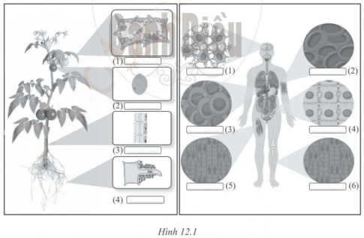
Bài làm:
12.9.
Một số loại tế bào trong cây cà chua:
(1) Tế bào thịt lá.
(2) Tế bào thịt quả.
(3) Tế bào ống dẫn.
(4) Tế bào lông hút.
Một số loại tế bào trong cơ thể người:
(1) Tế bào thần kinh.
(2) Tế bào hồng cầu.
(3) Tế bào gan.
(4) Tế bào mô ruột.
(5), (6) Tế bào cơ.

13) TỪ TẾ BÀO ĐẾN CƠ THỂ

13.1. Mô là gì?

A. Một nhóm tế bào khác nhau, khác chức năng.

B. Một nhóm tế bào khác nhau có chức năng đạc biệt.

C. Một nhóm tế bào cùng loại, cùng chức năng.

D. Một nhóm tế bào cùng loại có chức năng khác nhau.
Bài làm:
13.1. C.

13.2. Trong các cấp độ tổ chức cơ thể dưới đây, cấp độ tổ chức nào là lớn nhất?

A. Tế bào.

B. Cơ quan.

C. Hệ cơ quan.

D. Mô.
Bài làm:
12.2. C.

13.3. Trong các sinh vật dưới đây, đâu là sinh vật đơn bào?

A. San hô.

B. Sứa.

C. Mực.

D. Trùng biến hình.
Bài làm:
13.3. D.

13.4. Nhận định nào dưới đây đúng khi nói về sinh vật đa bào?

A. Cơ thể đa bào chỉ bao gồm một tế bào.

B. Cơ thể đa bào là trùng giày trùng roi xanh.

C. Thực vật, động vật là các sinh vật đa bào.

D. Các tế bào trong cơ thể đa bào đều có chức năng giống nhau.
Bài làm:
13.4. C.

13.5. Cơ quan là gì?

A. Một tập hợp các mô giống nhau cùng thực hiện một chức năng nhất định.

B. Một tập hợp của nhiều mô cùng thực hiện chức năng nhất định, ở vị trí nhất định trong cơ thể.

C. Một tập hợp các mô giống nhau thực hiện các chức năng khác nhau.

D. Một tập hợp cá mô khác nhau thực hiện các chức năng khác nhau.
Bài làm:
13.5. B.

13.6. Chiếc lá cây là cấp độ tổ chức nào dưới đây?

A. Cơ quan.

B. Hệ cơ quan.

C. Tế bào.

D. Mô.
Bài làm:
13.6. A.

13.7. Máu trong hệ mạch của hệ tuần hoàn là cấp độ tổ chức nào dưới đây?

A. Tế bào.

B. Mô.

C. Cơ quan.

D. Hệ cơ quan.
Bài làm:
13.7. B.

13.8. Hình 13.1. minh họa cho sinh vật nào dưới đây?

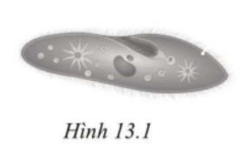

A. Trùng roi.

B. Trùng biến hình.

C. Vi khuẩn lam.

D. Trùng giày.
Bài làm:
13.8. D.

13.9. Cho các từ, cụm từ: tuần hoàn, hệ cơ quan, tiêu hóa, cơ, tế bào, rễ, thần kinh, cơ quan, mô thần kinh. Hãy sử dụng các từ, cụm từ trên để hoàn thiện các câu dưới đây.

(1) ............... gồm các tế bào thần kinh gọi là nơron và các tế bào thần kinh đệm.

(2) Mô được cấu tạo từ một nhóm các ................ có cùng cấu tạo và chức năng.

(3) Mô ............... là một ví dụ cho mô thực vật.

(4) Hai ví dụ cho mô ở động vật là mô ............... và mô ...............

(5) ............... là một nhóm các loại mô khác nhau nhưng cùng thực hiện một chứ năng.

(6) Tập hợp nhiều cơ quan cùng hoạt động để thực hiện một chức năng nhất định được gọi là ...............

(7) Cơ thể con người có nhiều hệ cơ quan khác nhau. Ví dụ như hệ ..............., hệ .......... và hệ ..........
Bài làm:
13.9.
(1) Mô thần kinh gồm các tế bào thần kinh gọi là nơron và các tế bào thần kinh đệm.
(2) Mô được cấu tạo từ một nhóm các tế bào có cùng cấu tạo và chức năng.
(3) Mô rễ là một ví dụ cho mô thực vật.
(4) Hai ví dụ cho mô ở động vật là mô thần kinh và mô cơ.
(5) Cơ quan là một nhóm các loại mô khác nhau nhưng cùng thực hiện một chứ năng.
(6) Tập hợp nhiều cơ quan cùng hoạt động để thực hiện một chức năng nhất định được gọi là hệ cơ quan.
(7) Cơ thể con người có nhiều hệ cơ quan khác nhau. Ví dụ như hệ tuần hoàn, hệ tiêu hóa và hệ thần kinh.

13.10. Ghép nội dung cột A với nội dung cột B sao cho phù hợp.
Cột A | Cột B
1. Cơ thể được tạo nên bởi một tế bào. | a) Cơ thể đa bào
2. Cơ thể được tạo nên bởi nhiều loại tế bào. | b) Cơ quan
3. Một nhóm những tế bào giống nhau có cùng chức năng. | c) Mô
4. Tập hợp của nhiều mô cùng thực hiện chức năng nhất định, ở vị trí nhất định trong cơ thể. | d) Cơ thể đơn bào
Bài làm:
13.10.
1 - d;
2 - a;
3 - c;
4 - b.

13.11. Lấy ví dụ cho mỗi cấp độ tổ chức cơ thể của cây bưởi và con mèo.
Cấp độ tổ chức\ Cơ thể | Cây bưởi | Con mèo
Hệ cơ quan
Cơ quan
Mô
Tế bào
Bài làm:
13.11.
Cấp độ tổ chức\ Cơ thể | Cây bưởi | Con mèo
Hệ cơ quan | Hệ chồi | Hệ thần kinh
Cơ quan | Cành | Não bộ
Mô | Mạch rây | Chất xám
Tế bào | Tế bào mạch rây | Nơron

13.12. Xếp các cấu trúc dưới đây và các cấp độ tương ứng sau: bào quan, tế bào, mô, cơ quan, hệ cơ quan, cơ thể.

a) tim.

b) lục lạp.

c) nhân tế bào.

d) khí quản.

e) biểu bì hành.

g) củ hành.

h) cây hành.

i) con hổ.

j) máu.
Bài làm:
13.12.
Bào quan | Tế bào | Mô | Cơ quan | Hệ cơ quan | Cơ thể
b. lục lạp  c. nhân tế bào | e. biểu bì hành | j. máu | a. tim  d. khí quản | g. củ hành | h. cây hành  i. con hổ

14) PHÂN LOẠI THẾ GIỚI SỐNG

14.1. Trong hệ thống phân loại 5 giới sinh vật, vi khuẩn thuộc giới nào?

A. Giới Khởi sinh.

B. Giới Nấm.

C. Giới Nguyên sinh.

d. Giới động vật.
Bài làm:
14.1. A.

14.2. Thế giới sống được phân thành các nhóm theo trình tự nào?

A. Loài chi họ bộ lớp ngành giới.

B. Chi họ bộ lớp ngành giới loài.

C. Loài chi bộ họ lớp ngành giới.

D. Loài chi lớp họ bộ ngành giới.
Bài làm:
14.2. A.

14.3. Cho các đại diện dưới đây:

(1) Nấm sò.

(2) Vi khuẩn.

(3) Tảo lục đơn bào.

(4) Rong.
Bài làm:
14.3. B.

14.4. Trong các loài dưới đây, loài nào thuộc giới Khởi sinh?

A. Trùng giày.

B. Trùng kiết lị.

C. Trùng sốt rét.

D. Vi khuẩn lao.
Bài làm:
14.4. D.

14.5. Trong các loài dưới đây, loài nào không thuộc giới Thực vật?

A. Tảo đa bào.

B. Dương xỉ.

C. Rêu.

D. Thông.
Bài làm:
14.5. A.

14.6. Loại rừng nào dưới đây có hệ thực vật phong phú nhất?

A. Rừng lá kim phương Bắc.

B. Rừng lá rộng ôn đới.

C. Rừng mưa nhiệt đới.

D. Rừng ngập mặn ven biển.
Bài làm:
14.6. C.

14.7. Nhóm nào dưới đây gồm những cây thích nghi với môi trường khô nóng ở sa mạc?

A. Sen, đậu ván, cà rốt.

B. Rau muối, cà chua, dưa chuột.

C. Xương rồng, lê gai, cỏ lạc đà.

D. Mâm xôi, cà phê, đào.
Bài làm:
14.7. C.

14.8. Đơn vị phân loại nhỏ nhất của thế giới sống là gì?

A. Ngành.

B. Lớp.

C. Loài.

D. Giới.
Bài làm:
14.8. C.

14.9. Sắp xếp các sinh vật: cá coi, dương xỉ, cây tùng, cây hoa hồng, nấm hương, trùng roi xanh, nấm linh chi, vi khuẩn lam, tảo lục, tảo silic vào các giới tương ứng trong bảng sau.
STT | Tên giới | Tên sinh vật
1 | Giới Khai sinh
2 | Giới Nguyên sinh
3 | Giới Nấm
4 | Giới Thực vật
5 | Giới Động vật
Bài làm:
14.9. Sắp xếp các sinh vật: cá coi, dương xỉ, cây tùng, cây hoa hồng, nấm hương, trùng roi xanh, nấm linh chi, vi khuẩn lam, tảo lục, tảo silic vào các giới tương ứng trong bảng sau.
STT | Tên giới | Tên sinh vật
1 | Giới Khai sinh | Vi khuẩn lam
2 | Giới Nguyên sinh | Trùng roi xanh, tảo lục, tảo silic
3 | Giới Nấm | Nấm hương, nấm linh chi
4 | Giới Thực vật | Dương xỉ, cây tùng, cây hoa hồng
5 | Giới Động vật | Cá coi

14.10. Chú thích tên 5 giới sinh vật vào hình 14.1.

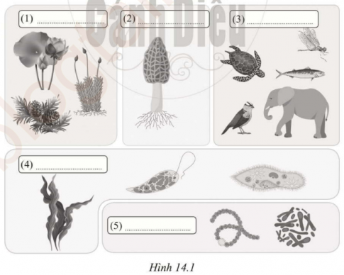

Bài làm:
14.10.
(1) Thực vật.
(2) Nấm.
(3) Động vật.
(4) Nguyên sinh.
(5) Khởi sinh.

14.11. Viết tên cấp bậc phân loại của cây ngô vào chỗ ... trong hình 14.2 dựa vào gợi ý sau: Cói, Một lá mầm, Thực vật, Thực vật hạt kín, Hòa thảo, Cỏ ngô, cây ngô.

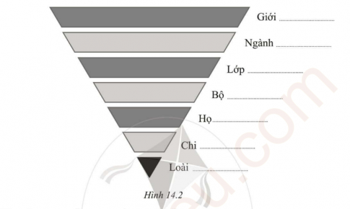
Bài làm:
14.11.
Giới: Thực vật.
Ngành: Thực vật hạt kín.
Lớp: Một lá mầm.
Bộ: Cói.
Họ: Hòa thảo.
Chi: Cỏ ngô.
Loài: Cây ngô.

14.12. Viết tên một số sinh vật sống trong mỗi môi trường được ghi trong bảng dưới đây và nhận xét mức độ đa dạng số lượng loài ở mỗi môi trường đó.
Môi trường sống | Tên sinh vật | Mức độ đa dạng số lượng loài
Đồng cỏ
Đại dương
Bắc Cực
Bài làm:
14.12.
Môi trường sống | Tên sinh vật | Mức độ đa dạng số lượng loài
Đồng cỏ | Cây lúa, ngô, cỏ; Ếch, cò, ốc,... | Mức độ đa dạng số lượng loài cao.
Đại dương | Các loài cá biển, ốc biển, rùa, san hô, tảo biển,... | Mức độ đa dạng loài cao.
Bắc Cực | Gấu Bắc Cực, hải cẩu râu, cá voi trắng, chim biển, thỏ Bắc Cực, | Mứ độ đa dạng loài thấp.

14.13. Viết tên chi và tên loài của các động vật trong bảng dưới đây.
STT | Tên thường gọi/Tên khoa học | Tên chi | Tên loài
1 | Lạc đà một bướu/ Camelus dromedarius
2 | Hươu cao cổ/ Giraffa cameloparadalis
3 | Hổ/ Panthera tigris
4 | Sư tử/ Panthera leo
5 | Cáo/ Canis lupus
6 | Ngựa/ Equus caballus
Bài làm:
14.13. Viết tên chi và tên loài của các động vật trong bảng dưới đây.
STT | Tên thường gọi/Tên khoa học | Tên chi | Tên loài
1 | Lạc đà một bướu/ Camelus dromedarius | Camelus | dromedarius
2 | Hươu cao cổ/ Giraffa cameloparadalis | Giaffa | camelopardalis
3 | Hổ/ Panthera tigris | Panthera | tigris
4 | Sư tử/ Panthera leo | Panthera | leo
5 | Cáo/ Canis lupus | Canis | lupus
6 | Ngựa/ Equus caballus | Equus | caballus

15) KHÓA LƯỠNG PHÂN

15.1. Xây dựng khóa lưỡng phân không dựa trên đặc điểm nào dưới đây?

A. Đặc điểm hình dạng.

B. Đặc điểm kích thước.

C. Đặc điểm kích thích và phản ứng.

D. Đặc điểm cấu trúc.
Bài làm:
15.1. C.

15.2. Một khóa lưỡng phân có mấy lựa chọn ở mỗi nhánh?

A. 2.

B. 3.

C. 4.

D. 5.
Bài làm:
15.2. A.

15.3. Các nhà khoa học sử dụng khóa lưỡng phân để

A. phân chia sinh vật thành từng nhóm.

B. xây dựng thí nghiệm.

C. xác định loài sinh sản vô tính hay hữu tính.

D. dự đoán thế hệ sau.
Bài làm:
15.3. A.

15.4. Công cụ nào không hữu ích trong việc xác định các đặc điểm của sinh vật khi xây dựng khóa lưỡng phân?

A. Kính lúp cầm tay.

B. Kính viễn vọng.

C. Kính hiển vi.

D. Thước mét.
Bài làm:
15.4. B.

15.5. Cho bảng khóa lưỡng phân sau:
Các bước | Đặc điểm | Tên cây
1.a  1.b | Lá không xẻ thành nhiều thùy | (Đi tới bước 2)
 | Lá xẻ thành nhiều thùy hoạc lá xẻ thành nhiều lá con | (Đi tới bước 3)
2.a  2.b | Lá có mép lá nhẵn | Bèo nhật bản
 | Lá có mép lá răng cưa | Cây ô rô
3.a  3.b | Lá xẻ thành nhiều thùy, các thùy xẻ sâu | Cây sắn
 | Lá xẻ thành nhiều thùy là những lá con, xếp dọc hai bên cuống lá | Cây hoa hồng

Theo khóa lưỡng phân trên, cây có lá không xẻ thành nhiều thùy và mép lá răng cưa là

A. cây sắn.

B. cây hoa hồng.

C. cây ô rô.

D. bèo nhật bản.
Bài làm:
15.5. C.

15.6. Xây dựng khóa lưỡng phân phân loại các loài động vật sau: rắn, cá sấu, rùa, nhện, kiến, dơi.

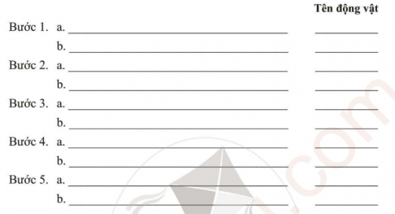
Bài làm:
15.6. Gợi ý:
Các bước | Đặc điểm | Tên động vật
1.a  1.b | Có mai | Rùa
 | Không có mai | (Đi tới bước 2)
2.a  2.b | Sống dưới nước | Cá sấu
 | Sống trên cạn | (Đi tới bước 3)
3.a  3.b | Có thê bay | Dơi
 | Không thể bay | (Đi tới bước 4)
4.a  4.b | Có thể trườn | Rắn
 | Không thể trườn | (Đi tới bước 5)
5.a  5.b | Biết giăng tơ | Nhện
 | Không biết giăng tơ | Kiến

15.7. Xây dựng khóa lưỡng phân phân loại các loài hoa: hoa sen, hoa cúc vàng, hoa hồng, hoa ti gôn.

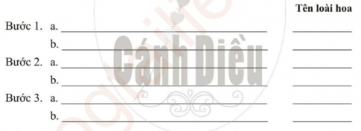
Bài làm:
15.7.
Các bước | Đặc điểm | Tên loài hoa
1.a  1.b | Sống trong đầm | Hoa sen
 | Không sống trong đầm | (Đi tới bước 2)
2.a  2.b | Có màu vàng | Hoa cúc vàng
 | Không có màu vàng | (Đi tới bước 3)
3.a  3.b | Cành hoa có gai | Hoa hồng
 | Cành hoa không có gai | Hoa ti gôn.

15.8. Xây dựng khóa lưỡng phân phân loại một số đồ dùng có trong lớp học của em.
Các bước | Đặc điểm | Tên đồ dùng
1.a
1.b
2.a
2.b
3.a
3.b
Bài làm:
15.8. Xây dựng khóa lưỡng phân phân loại một số đồ dùng có trong lớp học của em.
Các bước | Đặc điểm | Tên đồ dùng
1.a  1.b | Dùng để ngồi | Ghế
 | Không dùng để ngồi | (Đi tới bước 2)
2.a  2.b | Dùng để đọc | Sách
 | Không dùng để đọc | (Đi tới bước 3)
3.a  3.b | Viết được lên bảng | Phấn
 | Viết được vào giấy, vở | Bút

16) VIRUS VÀ VI KHUẨN

16.1. Thành phần nào dưới đây có trong cấu tạo virus?

A. Vỏ protein.

B. Nhân.

C. Màng sinh chất.

D. Tế bào chất.
Bài làm:
16.1. A.

16.2. Virus không được coi là một sinh vật hoàn chỉnh vì

A. virus thường gây bệnh ở người và động vật.

B. virus chưa có cấu tạo tế bào.

C. virus là loại tế bào nhỏ nhất.

D. virus không có khả năng nhân đôi.
Bài làm:
16.2. B.

16.3. Bệnh nào dưới đây không phải do virus gây ra?

A. Bệnh đốm trắng hoặc nâu trên lá cây.

B. Bệnh thối rữa ở quả ớt, dâu tây và bí ngô.

C. Bệnh quai bị ở người.

D. Bệnh lao ở người.
Bài làm:
16.3. D.

16.4. Nhận định nào về vi khuẩn dưới đây là đúng?

A. Vi khuẩn chưa có cấu tạo tế bào.

B. Vi khuẩn chỉ sống trong cơ thể vật chủ.

C. Vi khuẩn là sinh vật đơn bào nhỏ bé.

D. Vi khuẩn không gây bệnh cho người.
Bài làm:
16.4. C.

16.5. Chú thích số 1 trong hình minh họa của tế bào vi khuẩn (hình 16.1) là gì?

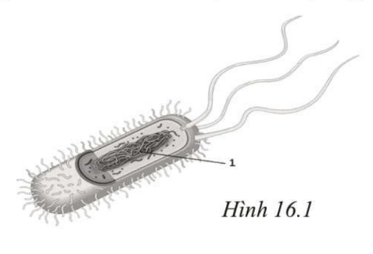

A. Màng sinh chất.

B. Tế bào chất.

C. Nhân tế bào.

D. Vùng nhân.
Bài làm:
16.5. D.

16.6. Ý nào dưới đây không đúng với vai trò của vi khuẩn?

A. Để chế biến các thực phẩm lên men: sữa chua, dưa muối.

B. Làm thuốc chữa tất cả các bệnh.

C. Phân hủy xác thực vật, động vật.

D. Làm phân bón vi sinh cho cây trồng.
Bài làm:
16.6. B.

16.7. Loại vi khuẩn nào dưới đây có lợi?

A. Vi khuẩn lao.

B. Vi khuẩn thương hàn.

C. Vi khuẩn trong nốt sần rễ cây họ Đậu.

D. Vi khuẩn uốn ván.
Bài làm:
16.7. C.

16.8. Bộ Y tế khuyến cáo "5K" chung sống an toán với dịch bệnh do virus Corona là gì?

A. Khẩu trang, khử khuẩn, khoảng cách, không tụ tập, khai báo y tế.

B. Khẩu trang, khử virus, khoảng cách, không tu tập, khai báo y tế.

C. Khẩu trang, khử khuẩn, khí hậu, không tụ tập, khai báo y tế.

D. Khí sạch, khử khuẩn, khoảng cách, không tụ tập, khai báo y tế.
Bài làm:
16.8. A.

16.9. Vi khuẩn có hại vì

A. nhiều vi khuẩn gây bệnh cho động vật, thực vật và người.

B. vi khuẩn phân hủy chất hữu cơ gây ô nhiễm môi trường.

C. vi khuẩn làm hỏng thức ăn: hây ôi thiu, thối rữa.

D. vi khuẩn phân hủy chất hữu cơ gây ô nhiễm môi trường: gây bệnh cho động vật, thực vật và người; làm hỏng thức ăn.
Bài làm:
16.9. D.

16.10. Virus Corona gây bệnh viêm đường hô hấp cấp ở người có hình dạng nào sau đây?

A. Hình đa diện.

B. Hình cầu.

C. Hình que.

D. Hình dấu phẩy.
Bài làm:
16.10. B.

16.11. Hãy cho biết hình dạng của những virus được minh họa trong hình 16.2.

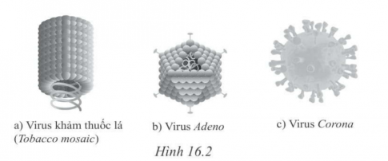
Bài làm:
16.11. Hình dạng của những virus được minh họa trong hình 16.2.
Virus | Hình dạng
Virus khảm thuốc lá (Tabacco mosaic) | Hình que
Virus Adeno | Hình đa diện
Virus Corona | Hình cầu

16.12. Nêu tên các thành phần cấu tạo của virus tương ứng với các số trong hình 16.3.

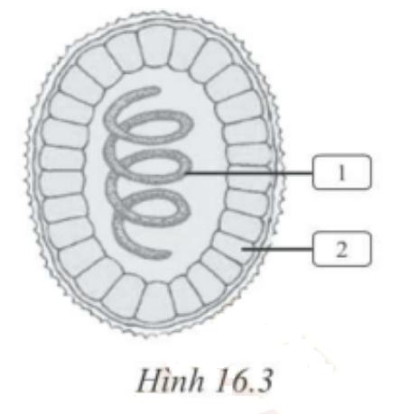
Bài làm:
16.12.
(1) Chất di truyền
(2) Lớp vỏ protein

16.13. Những biện pháp phòng bệnh do virus và vi khuẩn gây nên dưới đây là đúng hay sai?
STT | Các biện pháp | Đúng | Sai
1 | Vệ sinh môi trường sống sạch sẽ.
2 | Đeo khẩu trang khi đi ra ngoài.
3 | Ngủ nhiều nhất có thể.
4 | Tập thể dục thường xuyên.
5 | Rửa tay sau khi đi vệ sinh và trước khi ăn.
Bài làm:
16.13. Những biện pháp phòng bệnh do virus và vi khuẩn gây nên dưới đây là đúng hay sai?
STT | Các biện pháp | Đúng | Sai
1 | Vệ sinh môi trường sống sạch sẽ. | x
2 | Đeo khẩu trang khi đi ra ngoài. | x
3 | Ngủ nhiều nhất có thể. |  | x
4 | Tập thể dục thường xuyên. | x
5 | Rửa tay sau khi đi vệ sinh và trước khi ăn. | x

16.14. Viết tên các thành phần cấu tạo của vi khuẩn vào chỗ ... trong hình 16.4.

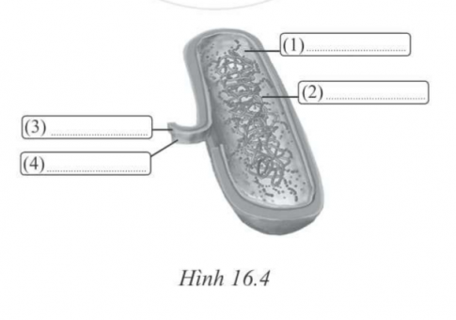
Bài làm:
16.14.
(1) Tế bào
(2) Vùng nhân
(3) Thành tế bào
(4) Màng tế bào

17) ĐA DẠNG NGUYÊN SINH VẬT

17.1. Phát biểu nào dưới đây về động vật nguyên sinh là đúng?

A. Cơ thể có cấu tạo đơn bào.

B. Chỉ sống kí sinh trong cơ thể người.

C. Hình dạng luôn biến đôi.

D. Không có khả năng sinh sản.
Bài làm:
17.1. A.

17.2. Sinh vật nào dưới đây không phải nguyên sinh vật?

A. Trùng biến hình.

B. Rêu.

C. Trùng kiết lị.

D. Trùng sốt rét.
Bài làm:
17.2. B.

17.3. Nguyên sinh vật nào dưới đây có màu xanh lục?

A. Trùng giày.

B. Trùng sốt rét.

C. Tảo silic.

D. Tảo lục.
Bài làm:
17.3. D.

17.4. Đặc điểm nào dưới đây không có ở các loài nguyên sinh vật?

A. Kích thước hiển vi.

B. Di chuyển bằng chân giả, lông hoạc roi bơi.

C. Cơ thể có cấu tạo từ nhiều tế bào.

D. Cơ thể có cấu tạo từ một tế bào.
Bài làm:
17.4. C.

17.5. Nguyên sinh vật nào dưới đây sống tự do ngoài thiên nhiên?

A. Trùng sốt rét.

B. Trùng kiết lị.

C. Trùng biến hình.

D. Trùng bệnh ngủ.
Bài làm:
17.5. C.

17.6. Nhóm nào dưới đây gồm những nguyên sinh vật gây hại?

A. Trùng bệnh ngủ, trùng sốt rét, tảo lục đơn bào.

B. Trùng giày, trùng kiết lị, trùng lỗ.

C. Trùng giày, trùng biến hình, trùng roi xanh.

D. Trùng sốt rét, trùng kiết lị, trùng bệnh ngủ.
Bài làm:
17.6. D.

17.7. Phát biểu nào dưới đây về động vật nguyên sinh là sai?

A. Không có khả năng sinh sản.

B. Kích thước hiển vi.

C. Cấu tạo đơn bào.

D. Sống trong nước, đất ẩm hoặc trong cơ thể sinh vật.
Bài làm:
17.7. A.

17.8. Trùng roi thường được tìm thấy ở đâu?

A. Trong không khí.

B. Trong đất khô.

C. Trong cơ thể người.

D. Trong nước.
Bài làm:
17.8. D.

17.9. Đặc điểm nào dưới đây có cả ở trùng giày, trùng roi và trùng biến hình?

A. Cơ thể luôn biến đổi hình dạng.

B. Cơ thể có cấu tạo đơn bào.

C. Có khả năng quang hợp.

D. Di chuyển nhờ lông bơi.
Bài làm:
17.9. B.

17.10. Trùng kiết lị xâm nhập vào cơ thể người thông qua con đường nào?

A. Đường tiêu hóa.

B. Đường hô hấp.

C. Đường sinh dục.

D. Đường bài tiết.
Bài làm:
17.10. A.

17.11. Viết tên nguyên sinh vật và vai trò của nguyên sinh vật tương ứng với mỗi hình ảnh minh họa trong bảng dưới đây.
STT | Hình ảnh | Tên nguyên sinh vật | Vai trò
1 | 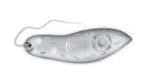
2 | 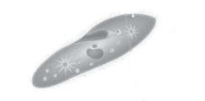
3 | 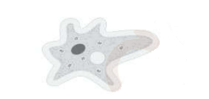
Bài làm:
17.11. Viết tên nguyên sinh vật và vai trò của nguyên sinh vật tương ứng với mỗi hình ảnh minh họa trong bảng dưới đây.
STT | Hình ảnh | Tên nguyên sinh vật | Vai trò
1 |  | Trùng roi | - Làm sạch nước.  - Làm thức ăn do động vật dưới nước.
2 |  | Trùng giày | - Làm sạch môi trường nước và là một mắt xích trong chuỗi thức ăn của tự nhiên.  - Có thể gây một số kí sinh làm cho động vật và con người bị nhiều loại bệnh.
3 |  | Trùng biến hình | - Làm sạch nước.  - Làm thức ăn do động vật dưới nước.

17.12. Ghép tên nguyên sinh vật (cột A) với vai trò hoặc tác hại tương ứng (cột B).

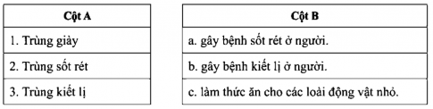
Bài làm:
17.12. Ghép tên nguyên sinh vật (cột A) với vai trò hoặc tác hại tương ứng (cột B).
1 - c.
2 - a.
3 - b.

17.13. Xây dựng khóa lưỡng phân với ba loài nguyên sinh sau: trùng roi, trùng biến hình, trùng giày.
Bài làm:
17.13.
Các bước | Đặc điểm | Tên loài nguyên sinh
1.a  1.b | Cơ thể có roi dài | Trùng roi
 | Cơ thể không có roi | (Đi tới bước 2)
2.a  2.b | Cơ thể có hình dạng không xác định | Trùng biến hình
 | Cơ thể có hình dạng xác định | Trùng giày

18) ĐA DẠNG NẤM

18.1. Đặc điểm nào dưới đây không phải của nấm?

A. Nấm là sinh vật nhân thực.

B. Tế bào nấm có chứa lục lạp.

C. Thành tế bào của nấm cấu tạo bằng chất kitin.

D. Nấm là sinh vật dị dưỡng, lấy thức ăn là các chất hữu cơ.
Bài làm:
18.1. B.

18.2. Nấm không thuộc về giới Thực vật vì

A. nấm không có khả năng sống tự dưỡng.

B. nấm là sinh vật nhân thực.

C. nấm có thể là đơn bào hoặc đa bào.

D. nấm rất đa dạng về hình thái và môi trường sống.
Bài làm:
18.2. A.

18.3. Thành phần cấu tạo nào dưới đây không phải của nấm?

A. Mũ nấm.

B. Thân nấm.

C. Rễ.

D. Sợi nấm.
Bài làm:
18.3. C.

18.4. Nấm đảm là loại nấm có thể quả dạng

A. hình túi.

B. sợi nấm phân nhánh.

C. hình tai mèo.

D. hình mũ.
Bài làm:
18.4. D.

18.5. Nấm tiếp hợp là loại nấm có đặc điểm nào dưới đây?

A. Thể quả nấm có dạng túi.

B. Sợi nấm phân nhánh màu nâu, xám, trắng,...

C. Sợi nấm sắp xếp thành hình tai mèo.

D. Thế quả nấm có cấu tạo hình mũ.
Bài làm:
18.5. B.

18.6. Đặc điểm nào dưới đây của nấm giống với vi khuẩn?

A. Một số đại diện có cơ thể đa bào.

B. Cơ thể cấu tạo từ các tế bào nhân thực.

C. Có lối sống dị dưỡng: hoại sinh hay kí sinh.

D. Thành tế bào cấu tạo bằng chất kitin.
Bài làm:
18.6. C.

18.7. Nêu những đặc điểm thể hiện sự đa dạng của nấm.
Bài làm:
18.7.
- Nấm có dạng cơ thể đơn bào hoặc đa bào.
- Môi trường sống của nấm rất đa dạng (đất, nước, sinh vật khác).
- Nấm có lối sống đa dạng: kí sinh, cộng sinh, hoại sinh.
- Nấm đa dạng về hình thái: nấm túi, nấm đảm, nấm tiếp hợp.
- Nấm đa dạng về vai trò, tác hại: làm thức ăn, dược liệu, gây hại cho người, động vật,...

18.8. Nấm hoại sinh (sống trên rơm rạ, thân cây gỗ mục, xác động vật,...) có vai trò như thế nào trong tự nhiên?
Bài làm:
18.8. Nấm hoại sinh có vai trò rất quan trọng trong tự nhiên. Chúng giúp phân giải chất hữu cơ thành chất vô cơ, vừa dọn sạch các xác chết trên mặt đất, vừa cung cấp chất vô cơ cho cây xanh sử dụng làm nguyên liệu tổng hợp chất hữu cơ mới. Nấm hoại sinh đóng góp tích cực trong chu trình tuần hoàn của vật chất trong tự nhiên.

18.9. Kể tên một số nấm có ích và một số nấm có hại cho con người và sinh vật.
Bài làm:
18.9.
- Nấm có ích: nấm hương, nấm sò, nấm linh chi, nấm rơm, mộc nhĩ,...
- Nấm có hại: nấm kí sinh trên thực vật (nấm von kí sinh trên lúa, nấm than ngô, nấm gây bệnh cho cây cà chua, khoai tây, chè, cà phê,...); nấm kí sinh trên người (gây bệnh hắc lào, viêm da,...); làm hỏng thực phẩm (nấm mốc,...); một số nấm gây ngộ độc (nấm lim, nấm độc đen, nấm độc đỏ,...).

19) ĐA DẠNG THỰC VẬT

19.1. Cây nào dưới đây không được xếp vào nhóm thực vật có hoa?

A. Cây dương xỉ.

B. Cây bèo tây.

C. Cây chuối.

D. Cây lúa.
Bài làm:
19.1. A.

19.2. Cây nào dưới đây có hạt nhưng không có quả?

A. Cây chuối.

B. Cây ngô.

C. Cây thông.

D. Cây mía.
Bài làm:
19.2. C.

19.3. Cơ quan sinh sản của thực vật không bao gồm bộ phận nào dưới đây?

A. Hạt.

B. Hoa.

C. Quả.

D. Rễ.
Bài làm:
19.3. D.

19.4. Trong các cây sau: na, cúc, cam, rau bợ, khoai tây. Có bao nhiêu cây được xếp vào nhóm thực vật không có hoa?

A. 1.

B. 2.

C. 3.

D. 4.
Bài làm:
19.4. A.

19.5. Hạt là cơ quan sinh sản của thực vật nào dưới đây?

A. Rêu.

B. Thìa là.

C. Dương xỉ.

D. Rau bợ.
Bài làm:
19.5. B.

19.6. Nhóm nào dưới đây gồm những thực vật không có hoa?

A. Rêu, mã đề, mồng tơi, rau ngót.

B. Lá lốt, kinh giới, húng quế, diếp cá.

c. Mía, tre, dương xỉ, địa tiền.

D. Hoàng đàn, thông, rau bợ, dương xỉ.
Bài làm:
19.6. D.

19.7. Khi nói về rêu, nhận định nào dưới đây là chính xác?

A. Cấu tạo đơn bào.

B. Chưa có rễ chính thức.

C. Không có khả năng hút nước.

D. Thân đã có mạch dẫn.
Bài làm:
19.7. B.

19.8. Rêu thường sống ở môi trường nào?

A. Môi trường nước.

B. Môi trường ẩm ướt.

C. Môi trường khô hạn.

D. Môi trường không khí.
Bài làm:
19.8. B.

19.9. Rêu sinh sản theo hình thức nào?

A. Sinh sản bằng bào tử.

B. Sinh sản bằng hạt.

C. Sinh sản bằng cách phân đôi.

D. Sinh sản bằng cách nảy chồi.
Bài làm:
19.9. A.

19.10. Đặc điểm nào dưới đây có ở dương xỉ mà không có ở rêu?

A. Sinh sản bằng bào tử.

B. Thân có mạch dẫn.

C. Có lá thật.

D. Chưa có rễ chính thức.
Bài làm:
19.10. B.

19.11. Dương xỉ sinh sản như thế nào?

A. Sinh sản bằng cách nảy chồi.

B. Sinh sản bằng củ.

C. Sinh sản bằng bào tử.

D. Sinh sản bằng hạt.
Bài làm:
19.11. C.

19.12. Hãy cho biết cây nào dưới đây không cùng nhóm phân loại với những cây còn lại?

A. Phi lao.

B. Bạch đàn.

C. Bách tán.

D. Xà cừ.
Bài làm:
19.12. C.

19.13. Cây nào dưới đây sinh sản bằng hạt?

A. Trắc bách diệp.

B. Bèo tổ ong.

C. Rêu.

D. Rau bợ.
Bài làm:
19.13. A.

19.14. Đặc điểm nào dưới đây chỉ có ở thực vật hạt kín mà không có ở các nhóm thực vật khác?

A. Sinh sản bằng hạt.

B. Có hoa và quả.

C. Thân có mạch dẫn.

D. Sống chủ yếu ở cạn.
Bài làm:
19.14. B.

19.15. Trong các nhóm thực vật dưới đây, nhóm nào có tổ chức cơ thể đơn giản nhất?

A. Hạt trần.

B. Dương xỉ.

C. Rêu.

D. Hạt kín.
Bài làm:
19.15. C.

19.16. Trong những đặc điểm dưới đây, đặc điểm nào là đặc điểm cơ bản của thực vật thuộc nhóm Rêu?

A. Có rễ, thân lá, hoa, quả, hạt.

B. Thân không phân nhánh, chưa có mạch dẫn, chưa có rễ chính thức, chưa có hoa.

C. Có rễ, thân, lá, cơ quan sinh sản là bào tử.

D. Có rễ, thân, lá, chưa có hoa và quả.
Bài làm:
19.16. B.

19.17. ghép nhóm thực vật (cột A) với đặc điểm chung tương ứng (cột B).

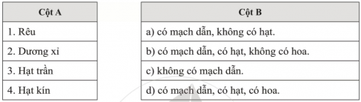
Bài làm:
19.17.
1 - c.
2 - a.
3 - b.
4 - d.

19.18. Điền tên nhóm thực vật tương ứng với các đặc điểm nhận biết dưới đây.
STT | Đặc điểm nhận biết | Tên nhóm thực vật
1 | Có thân, rễ; lá non cuộn tròn. Sinh sản bằng bào tử.
2 | Cây thân gỗ, lá nhỏ hình kim, chưa có hoa, cơ quan sinh sản là nón.
3 | Sống ở nơi ẩm ướt, có rễ, thân, lá giả.
4 | Có rễ, thân, lá, có mạch dẫn, có hoa, quả, hạt.
Bài làm:
19.18.
STT | Đặc điểm nhận biết | Tên nhóm thực vật
1 | Có thân, rễ; lá non cuộn tròn. Sinh sản bằng bào tử. | Rêu
2 | Cây thân gỗ, lá nhỏ hình kim, chưa có hoa, cơ quan sinh sản là nón. | Hạt trần
3 | Sống ở nơi ẩm ướt, có rễ, thân, lá giả. | Dương xỉ
4 | Có rễ, thân, lá, có mạch dẫn, có hoa, quả, hạt. | Hạt kín

19.19. So sánh thực vật hạt trần và thực vật hạt kín.
Đặc điểm |  | Thực vật hạt trần | Thực vật hạt kín
Cơ quan sinh dưỡng | Rễ
 | Thân
 | Lá
Cơ quan sinh sản | Nón
 | Hoa
 | Quả
 | Hạt
Bài làm:
19.19. So sánh thực vật hạt trần và thực vật hạt kín.
Đặc điểm |  | Thực vật hạt trần | Thực vật hạt kín
Cơ quan sinh dưỡng | Rễ | x | x
 | Thân | x | x
 | Lá | x | x
Cơ quan sinh sản | Nón | x
 | Hoa |  | x
 | Quả |  | x
 | Hạt | x | x

19.20. Sắp xếp các loài cây sau vào các nhóm thực vật tương ứng: rau bợ, bèo vảy ốc, rêu, bách tán, tùng, thông, dương xỉ, pơ mu, kim giao, bạch đàn, bèo tấm, ngô, bao báp.
Nhóm thực vật | Tên cây
Rêu
Dương xỉ
Hạt trần
Hạt kín

Bài làm:
19.20.
Nhóm thực vật | Tên cây
Rêu | Rêu
Dương xỉ | Rau bợ, bèo vảy ốc, dương xỉ
Hạt trần | Bách tán, tùng, thông, kim giao, pơ mu
Hạt kín | Bạch đàn, bèo tấm, ngô, bao báp

19.21. Viết vào chỗ ... tên các thành phần cấu tạo cây rêu và cây dương xỉ.

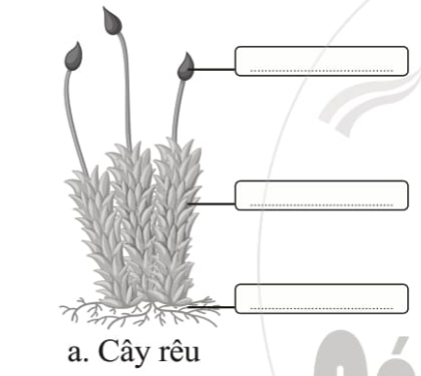

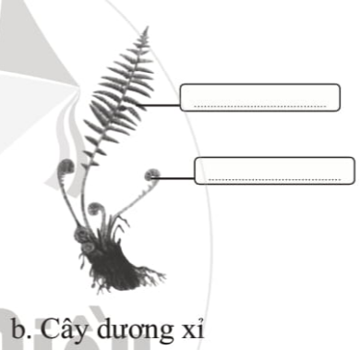
Bài làm:
19.21.
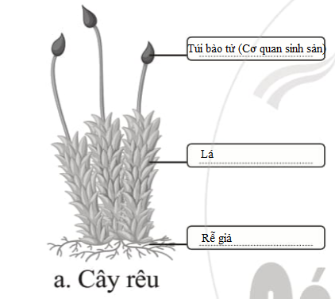
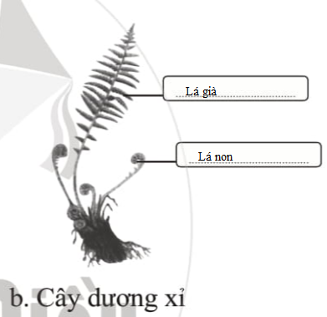

19.22. Ghép các bộ phận của cây với chức năng tương ứng.

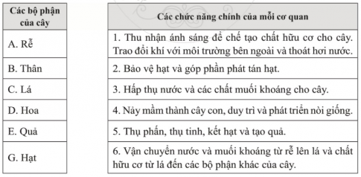
Bài làm:
19.22.
A - 3;
B - 6;
C - 1;
D - 5;
E - 2;
G - 4.

19.23. Hãy điền Đ (đúng) hoặc S (sai) vào ô trống với mỗi khẳng định dưới đây.
STT | Khẳng định | Đ/S
1 | Rêu là những thực vật sống ở cạn đầu tiên | Đ
2 | Rêu là những thực vật có thân không phân nhánh, không có mạch dẫn, chưa có rễ chính thức, không có hoa. | Đ
3 | Cây rêu con mọc ra từ nguyên tản. | S
4 | Chỉ có rêu và dương xỉ mới sinh sản bằng bào tử. | S
5 | Cây rau bợ giống cây chua me đất nhưng thuộc nhóm Dương xỉ. | Đ
6 | Cây lông cu li có lá non cuộn tròn lại ở đầu, mặt dưới lá già có các đốm nhỏ chứa các túi bào tử. | Đ
7 | Cây thông là thực vật có thân gỗ lớn, mạch dẫn phức tạp, sinh sản bằng hoa, quả, hạt. | S
8 | Hạt kín là nhóm thực vật tiến hóa nhất. | Đ
9 | Tất cả các loài thực vật đều có lợi cho con người vì vậy phải bảo vệ chúng. | S

20) VAI TRÒ CỦA THỰC VẬT TRONG ĐỜI SỐNG VÀ TRONG TỰ NHIÊN

20.1. Ý nào dưới đây không đúng khi nói về vai trò điều hòa khí hậu của thực vật?

A. Giảm thiểu thiên tai nhờ khả năng cản bớt ánh sáng, gió và vận tốc dòng chảy.

B. Làm dịu mát môi trường xung quanh thông qua việc thải ra hơi nước.

C. Cân bằng hàm lượng khí oxygen và khí carbon dioxide trong bầu khí quyển nhờ quá trình quang hợp.

D. Làm tăng nhiệt độ, tăng tốc độ gió, giảm lượng mưa.
Bài làm:
20.1. D.

20.2. Hoạt động nào của cây xanh giúp bổ sung vào bầu khí quyển lượng khí oxygen mất đi hô hấp và đốt cháy nhiên liệu?

A. Trao đổi khoáng.

B. Hô hấp.

C. Quang hợp.

D. Thoát hơi nước.
Bài làm:
20.2. C.

20.3. Thực vật góp phần làm giảm thiểu ô nhiễm môi trường nhờ khả năng nào dưới đây?

A. Hấp thụ khí carbon dioxide và các khí thải độc hại khác, đồng thời thải khí oxygen.

B. Hô hấp, hấp thụ khí oxygen và thải khí carbon dioxide ra môi trường.

C. Giữ lại bụi bẩn trong lòng đất, hạn chế hàm lượng bụi trong không khí.

D. Giảm lượng mưa, giảm lũ lụt, hạn hán.
Bài làm:
20.3. A.

20.4. Trong các biện pháp giúp giảm thiểu ô nhiễm và điều hòa khí hậu, biện pháp khả thi, tiết kiệm và mang lại hiệu quả lâu dài nhất là

A. ngừng sản xuất công nghiệp.

B. xây dựng hệ thống xử lí chất thải.

C. trồng cây gây rừng.

D. di dời cá khu chế xuất lên vùng núi.
Bài làm:
20.4. C.

20.5. Khả năng làm mát không khí của thực vật có được là nhờ quá trình nào dưới đây?

A. Quang hợp.

B. Thoát hơi nước.

C. Trao đổi khoáng.

D. Hô hấp.
Bài làm:
20.5. B.

20.6. Trong cùng một khu vực, so với nơi trống trải thì nơi có rừng có gì khác biệt về khí hậu?

A. Tốc độ gió mạnh hơn.

B. Độ ẩm thấp hơn.

C. Nắng nhiều và gay gắt hơn.

D. Nhiệt độ thấp hơn.
Bài làm:
20.6. D.

20.7. Nhờ quá trình nào mà thực vật có khả năng điều hòa lượng khí oxygen và carbon dioxide trong không khí?

A. Quang hợp của cây xanh.

B. Hô hấp của cây xanh.

C. Hô hấp của các động vật và con người.

D. Đốt cháy nguyên liệu (gỗ, than, dầu,...).
Bài làm:
20.7. A.

20.8. Tại sao nói rừng là "lá phổi xanh" của Trái Đất?

(1) Cây xanh quang hợp sử dụng khí carbon dioxide và thải ra khí oxygen vào không khí giúp con người hô hấp.

(2) Lá cây xanh có tác dụng cản bụi, diệt vi khuẩn và giảm ô nhiễm môi trường.

(3) Cây xanh hô hấp lấy khí oxygen và thải ra khí carbon dioxide.

Các phát biểu đúng là:

A. (1), (2), (3).

B. (2), (3).

C. (1), (2).

D. (1), (3).
Bài làm:
20.8. C.

20.9. Phát biểu nào dưới đây không đúng khi nói về vai trò của thực vật trong việc làm giảm ô nhiễm môi trường?

A. Cân bằng lượng khí carbon dioxide và oxygen trong không khí.

B. Tán lá cây làm nhiệt độ môi trường trong khu vực trời nắng gắt.

C. Một số cây tiết ra cá chất có tác dụng tiêu diệt một số vi khuẩn gây bệnh.

D. Lá cây ngăn bụi và khí đọc làm giảm ô nhiễm môi trường.
Bài làm:
20.9. B.

20.10. Đặc điểm khí hậu ở nơi có nhiều thực vật (trong rừng) là

A. ánh sáng yếu, gió yếu, độ ẩm cao.

B. khô, ánh sáng yếu.

C. gió mạnh, nhiệt độ cao.

D. nắng nhiều, gay gắt, độ ẩm cao.
Bài làm:
20.10. A.

20.11. Đặc điểm khí hậu ở nơi đất trống không có rừng là

A. ánh sáng mạng, gió yếu.

B. nhiệt độ cao, nắng gắt, nóng.

C. gió mạnh, râm mát.

D. ánh sáng yếu, nhiệt độ thấp.
Bài làm:
20.11. B.

20.12. Hệ rễ của thực vật, đặc biệt là thực vật rừng có vai trò gì?

A. Bảo vệ nguồn nước ngầm.

B. Giúp giữ đất, chống xói mòn.

C. Hạn chế ngập lụt, hạn hán.

D. Điều hòa khí hậu.
Bài làm:
20.12. B.

20.13. Để bảo vệ rừng con người cần làm gì?

A. Tăng cường sử dụng và khai thác rừng.

B. Tham gia trồng cây gây rừng, phủ xanh đồi trọc.

C. Chặt phá nhiều cây xanh để môi trường sáng sủa hơn.

D. Đốt nương làm rẫy không kiểm soát.
Bài làm:
20.13. B.

20.14. Vì sao nói thực vật có vai trò bảo vệ đất và nguồn nước?

A. Thực vật có hệ rễ phát triển mạnh.

B. Tán cây cản bớt sức nước chảy do mưa lớn gây ra.

C. Thực vật có hẹ rễ phát triển mạnh giữ đất, cản dòng chảy do mưa lớn gây ra, một phaanfnuowcs mưa thấm dần xuống các lớp đất tạo thành nước ngầm.

D. Tán lá cản bớt ánh sáng và tốc độ gió.
Bài làm:
20.14. C.

20.15. 1. Kể tên một số động vật và nơi ở của chúng.
STT | Tên động vật | Nơi ở của động vật
 |  | Lá cây | Thân, cành cây | Gốc cây
1 | Sâu cuốn lá | x
? | ? | ? | ? | ?

2. Lấy ví dụ về tên cây, tên con vật sử dụng các bộ phận của cây đó làm thức ăn.
STT | Tên con vật | Tên cây | Bộ phận của cây mà con vật sử dụng
 |  |  | Lá | Rễ, củ | Quả | Hạt
1 | Thỏ | Cà rốt | x | x
? | ? | ? | ? | ? | ? | ?
Bài làm:
20.15. 1. Kể tên một số động vật và nơi ở của chúng.
STT | Tên động vật | Nơi ở của động vật
 |  | Lá cây | Thân, cành cây | Gốc cây
1 | Sâu cuốn lá | x
2 | Chim sẻ |  | x
3 | Kiến |  |  | x
2. Lấy ví dụ về tên cây, tên con vật sử dụng các bộ phận của cây đó làm thức ăn.
STT | Tên con vật | Tên cây | Bộ phận của cây mà con vật sử dụng
 |  |  | Lá | Rễ, củ | Quả | Hạt
1 | Thỏ | Cà rốt | x | x
2 | Chim | Thông |  |  |  | x
3 | Khỉ | Chuối |  |  | x

20.16. Thực vật có vai trò gì đối với động vật và đời sống con người?
Bài làm:
20.16.
- Vai trò của thực vật đối với động vật:
+ Thông qua quá trình quang hợp, cây xanh nhả khí oxygen và tạo chất hữu cơ cung cấp cho hoạt động sống của thực vật.
+ Thực vật còn cung cấp nơi ở và nơi sinh sản cho động vật.
- Vai trò của thực vật đói với đời sống con người:
+ Cung cấp lương thực, thực phẩm cho con người.
+ Cung cấp củi đốt, cây gỗ làm nhà, xây dựng.
+ Cung cấp dược phẩm và nhiều công dụng khác. Tuy nhiên, bên cạnh những cây có ích cũng như một số cây có hại cho sức khỏe con người nếu ta sử dụng chúng không đúng cách.

20.17. Nêu lợi ích của việc trồng rừng?
Bài làm:
20.17. Lợi ích của việc trồng rừng:
- Rừng cung cấp cây xanh, giúp con người sử dụng thực vật làm thức ăn, làm đồ dùng, làm thuốc chữa bệnh, trang trí nhà cửa,...
- Trồng rừng góp phần giữ cân bằng oxygen và carbon dioxide trong không khí, điều hòa khí hậu của Trái Đất, làm giảm ô nhiễm không khí, chống xói mòn đất và bảo vệ nguồn nước; cung cấp thức ăn và nơi ở cho động vật.

20.18. Đa dạng của thực vật là gì? Nguyên nhân gì khiến cho đa dạng thực vật ở Việt Nam bị giảm sút?
Bài làm:
20.18.
Đa dạng của thực vật là sự phong phú của nhiều dạng, loài và các biến dị di truyền của thực vật trong đời sống tự nhiên. Sự đa dạng và phong phú này được chia làm nhiều cấp độ tổ chức sinh giới đặc biệt là với các dạng hệ sinh thái của môi trường trên trái đất.
Nguyên nhân khiến cho đa dạng thực vật ở Việt Nam bị giảm sút:
- Nhiều loài thực vật có giá trị cao bị giảm sút do bị khai thác và môi trường sống của chúng bị tàn phá.
- Chưa có những chính sách bảo vệ và gây rựng lại rừng bị chặt phá.
- Do con người khai thác bừa bãi các khu rừng để phục vụ nhu cầu trước mắt.

20.19. Cần phải làm gì để bảo vệ sự đa dạng của thực vật?
Bài làm:
20.19. Để bảo vệ sự đa dạng của thực vật, ta cần:
- Xây dựng các khu bảo tồn đa dạng sinh học nói chung và đa dạng thực vật nói riêng.
- Xây dựng vành đai đô thị, làng bản.
- Kiểm soát chặt chẽ những cây con biến đổi gen.
- Lập danh sách và phân nhóm để quản lí theo mức độ quý hiểm, bị đe dọa tuyệt chủng.
- Tổ chức các hoạt động du lịch thân thiện với môi trường.
- Tăng cường trồng rừng.

21) THỰC HÀNH PHÂN CHIA CÁC NHÓM THỰC VẬT

21.1. Cho các cây sau: (1) Cần tây, (2) Sầu riêng, (3) Thông, (4) Dương xỉ, (5) Bí ngô. Những cây thuộc nhóm thực vật Hạt kín là:

A. (1), (3), (5).

B. (2), (4), (5).

C. (1), (2), (5).

D. (2), (3), (4).
Bài làm:
21.1. C.

21.2. Cây nào dưới đây không thuộc nhóm cây có mạch dẫn?

A. Rêu.

B. Bèo tấm.

C. Cà phê.

D. Dương xỉ.
Bài làm:
21.2. A.

21.3. Cho các cây: (1) đinh lăng, (2) cải, (3) mã đề, (4) tam thất, (5) su hào, (6) dừa. Những cây thường được sử dụng làm thuốc là:

A. (1), (2), (3).

B. (2), (4), (6).

C. (3), (5), (6).

D. (1), (3), (4).
Bài làm:
21.3. D.

21.4. Cho các cây: (1) lúa, (2) lạc, (3) ngô, (4) đậu tương, (5) khoai lang, (6) ca cao. Những cây thuộc nhóm cây lương thực là:

A. (1), (3), (5).

B. (2), (3), (4).

C. (3), (5), (6).

D. (1), (4), (6).
Bài làm:
21.4. A.

21.5. Phân chia các cây sau vào các nhóm thực vật dựa theo đặc điểm của cơ thể: rau bợ, ớt, thông, dương xỉ, rêu, kim giao, khoai tây.
Bài làm:
21.5.
- Rêu: rêu.
- Quyết: dương xỉ, rau bợ.
- Hạt trần: kim giao, thông.
- Hạt kín: khoai tây, ớt.

21.6. Thực vật được chia thành mấy nhóm? Em hãy nêu đặc điểm từng nhóm.
Bài làm:
21.6. Thực vật được chia thành bốn nhóm:
- Rêu: không có mạch dẫn.
- Dương xỉ: có mạch dẫn, không có hạt.
- Hạt trần: có mạch dẫn, có hạt, không có hoa.
- Hạt kín: có mạch dẫn, có hạt, có hoa.

21.7. Liệt kê các vai trò của thực vật với đời sống con người.
Bài làm:
21.7.
- Làm lương thực, thực phẩm: lúa, ngô, bắp cải,...
- Làm thuốc, gia vị: quế, hồi, ngải cứu,...
- Làm đồ dùng, giấy: bạch đàn, tre,...
- Làm cây cảnh và trang trí: vạn tuế, các loại cây hoa,...
- Cho bóng mát và điều hòa không khí: các cây gỗ lớn,...

22) ĐA DẠNG ĐỘNG VẬT KHÔNG XƯƠNG SỐNG

22.1. Đặc điểm giống nhau giữa động vật và thực vật là

A. đều có khả năng tự dưỡng.

B. cơ thể đều có cấu tạo từ tế bào.

C. tế bào đều có màng cellulose.

D. đều có khả năng di chuyển.
Bài làm:
22.1. B. cơ thể đều có cấu tạo từ tế bào.

22.2. Động vật khác thực vật ở những điểm nào sau đây?

(1) Môi trường sống ơ nước, trên mặt đất.

(2) Tế bào không có thành cellulose.

(3) Dinh dưỡng dị dưỡng.

(4) Có khả năng tự tổng hợp chất hữu cơ.

(5) Đa số có khả năng di chuyển.

A. (1), (2), (3).

B. (2), (3), (4).

C. (3), (4), (5).

D. (2), (3), (5).
Bài làm:
22.2. D. (2), (3), (5).

NGÀNH RUỘT KHOANG

22.3. Đặc điểm nào dưới đây là của ngành Ruột khoang?

A. Đối xứng hai bên.

B. Đối xứng lưng - bụng.

C. Đối xứng tỏa tròn.

D. Đối xứng trước - sau.
Bài làm:
22.3. C. Đối xứng tỏa tròn.

22.4. Môi trường sống của đa số ruột khoang là

A. ở biển. B. trên cạn.

C. nước ngọt. D. trong đất.
Bài làm:
22.4. A. ở biển.

22.5. Ngành Ruột khoang gồm nhóm các đại diện nào dưới đây?

A. Trùng giày, trùng roi, thủy tức, san hô.

B. Thủy tức, san hô, sứa, hải quỳ.

C. Thủy tức, hải quỳ, giun đất, giun đũa.

D. Thủy tức, san hô, trùng roi, giun đất.
Bài làm:
22.5. B.

22.6. Thủy tức có hình dạng là

A. hình trụ dài. B. hình cầu.

C. hình đĩa. D. hình vuông.
Bài làm:
22.6. A.

22.7. Cơ thể thủy tức có kiểu đối xứng nào dưới đây?

A. Đối xứng lưng - bụng.

B. Đối xứng tỏa tròn.

C. Đối xứng hai bên.

D. Đối xứng hình sao.
Bài làm:
22.7. B. Đối xứng tỏa tròn.

22.8. Ruột khoang dinh dưỡng theo hình thức nào dưới đây?

A. Tự dưỡng.

B. Dị dưỡng.

C. Kí sinh.

D. Cộng sinh.
Bài làm:
22.8. B. Dị dưỡng.

22.9. Trong các động vật ruột khoang dưới đây, loài nào sống ở nước ngọt?

A. Sứa.

B. San hô.

C. Thủy tức.

D. Hải quỳ.
Bài làm:
22.9. C. Thủy tức.

22.10. Trong các động vật ruột khoang dưới đây, loài nào tạo cảnh quan ở biển?

A. Sứa.

B. San hô.

C. Thủy tức.

D. Hải quỳ.
Bài làm:
22.10. A. Sứa.

22.11. Đại diện ruột khoang nào dưới đây có cơ thể hình dù, thích nghi với lối sống bơi lội?

A. Hải quỳ.

B. San hô.

C. Thủy tức.

D. Sứa.
Bài làm:
22.11. D. Sứa.

22.12. Vì sao nhiều loài cá, tôm, cua, trai, ốc,... sống ở vùng biển có nhiều san hô lại có nhiều màu sắc phong phú không kém màu sắc của san hô?
Bài làm:
22.12. Khi sống trong môi trường san hô có màu sắc sặc sỡ, các loài động vật cũng biến đổi màu sắc để phù hợp với môi trường để ngụy trang, phòng vệ, trốn tránh kẻ thù cũng như ngụy trang để bắt mồi.

CÁC NGÀNH GIUN

22.13. Đặc điểm nào dưới đây không phải là của các ngành Giun?

A. Cơ thể dài.

B. Đối xứng hai bên.

C. Có lớp vỏ cứng bảo vệ cơ thể.

D. Phân biệt đầu thân.
Bài làm:
22.13. C. Có lớp vỏ cứng bảo vệ cơ thể.

22.14. Giun dẹp có đặc điểm là

A. cơ thể dẹp và mềm.

B. cơ thể hình ống, thuôn hai đầu, không phân đốt.

C. cơ thể dài, phân đốt.

D. cơ thể có các đôi chi bên.
Bài làm:
22.14. A. cơ thể dẹp và mềm.

22.15. Giun tròn có các đặc điểm nào dưới đây?

A. cơ thể dài, phân đốt.

B. cơ thể hình ống, thuôn hai đầu, không phân đốt.

C. cơ thể dẹp và mềm.

D. cơ thể có các đôi chi bên.
Bài làm:
22.15. B. cơ thể hình ống, thuôn hai đầu, không phân đốt.

22.16. Giun đốt có các đặc điểm nào dưới đây?

A. cơ thể hình ống, thuôn hai đầu, không phân đốt.

B. cơ thể dẹp và mềm.

C. cơ thể hình ống, mềm, không phân đốt.

D. cơ thể dài, phân đốt, có các đôi chi bên.
Bài làm:
22.16. D. cơ thể dài, phân đốt, có các đôi chi bên.

22.17. Giun đũa thường kí sinh ở vị trí nào trên cơ thể người?

A. Dạ dày.

B. Ruột già.

C. Ruột non.

D. Ruột thừa.
Bài làm:
22.17. C. Ruột non.

22.18. Cơ thể giun đũa có dạng

A. hình ống.

B. hình thoi.

C. hình bầu dục.

D. hình dẹp.
Bài làm:
22.18. A. hình ống.

22.19. Vì sao khi mưa nhiều, trên mặt đất lại có nhiều giun đất?

A. Vì giun đất chỉ sống được trong điều kiện độ ẩm đất thấp.

B. Vì nước ngập cơ thể nên chúng bị ngạt thở.

C. Vì nước mưa gây sập lún các hang giun trong đất.

D. Vì nước mưa làm trôi lớp đất xung quanh giun.
Bài làm:
22.19. B. Vì nước ngập cơ thể nên chúng bị ngạt thở.

22.20. Hãy nối tên ngành Giun với tên đại diện ngành Giun cho phù hợp.

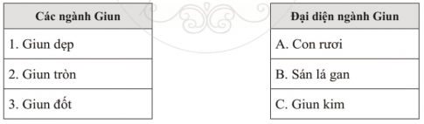
Bài làm:
22.20.
1 - B;
2 - C;
3 - A.

22.21. Hãy nêu các biện pháp phòng chống giun đũa kí sinh ở người.
Bài làm:
22.21.
- Rửa tay bằng xà phòng trước khi ăn và sau khi đi vệ sinh.
- Rửa rau, quả sạch trước khi ăn; nên ngâm rau, quả bằng nước muối loãng.
- Không sử dụng phân tươi để bón cho cây.
- Không cho trẻ con chơi nghịch đất bẩn.
- Nên tẩy giun 1 - 2 lần/năm.

22.22. Ở nước ta, qua điều tra cho thấy tỉ lệ người mắc bệnh giun đũa cao, tại sao?
Bài làm:
22.22.
- Giun đũa đẻ nhiều (200 000 trứng/ngày), trứng giun đũa có khả năng phát tán rộng và không bị phân hủy trong điều kiện tự nhiên.
- Ý thức giữ gìn vệ sinh môi trường, vệ sinh an toàn thực phẩm, vệ sinh ăn uống còn thấp nên ở nước ta tỉ lệ mắc bbeenhj giun đũa cao.

22.23. Vì sao rửa sạch rau sống lại có thể phòng trừ bệnh giun sán?
Bài làm:
22.23.
- Rau trồng ở ngoài môi trường nên dễ nhiễm vi khuẩn và trứng giun, sán.
- Người ăn rau chưa rửa sạch sẽ dễ bị nhiễm bệnh. Đặc biệt, ăn các loại rau sống,...
- Do đó, khi ăn rau nói chung và đặc biệt là rau sống cần rửa ra thật sạch.

22.24. Tại sao nói giun đất là bạn của nhà nông?
Bài làm:
22.24. Nói giun đất là bạn của nhà nông vì giun đất trong quá trình đào hang làm đất tơi xốp, tăng độ phì nhiêu cho đất, tiết chất nhầy làm mềm đất, phân giun có cấu trúc hạt tròn làm tăng độ tơi xốp và thoáng khí.

NGÀNH THÂN MỀM

22.25. Thân mềm có những đặc điểm chung nào dưới đây?

(1) Phân bố ở nước ngọt.

(2) Cơ thể mềm, không phân đốt.

(3) Đa số có lớp vỏ cứng bên ngoài.

(4) Có khả năng di chuyển rất nhanh.

A. (1), (2). B. (1), (3).

C. (3), (4). D. (2), (3).
Bài làm:
22.25. D. (2), (3).

22.26. Thân mềm đa dạng về những đặc điểm nào dưới đây?

(1) Hình thái. (2) Số lượng loài.

(3) Kiểu dinh dưỡng. (4) Môi trường sống.

A. (1), (2), (4). B. (2), (3), (4).

C. (1), (2), (3), (4). D. (2), (4).
Bài làm:
22.26. A. (1), (2), (4).

22.27. Mực khác bạch tuộc ở đặc điểm nào dưới đây?

A. Có thân mềm.

B. Sống ở biển.

C. Có mai cứng ở lưng.

D. Có giá trị thực phẩm.
Bài làm:
22.27. C. Có mai cứng ở lưng.

22.28. Con sò khác con mực ở đặc điểm nào dưới đây?

A. Sống ở biển. B. Có 2 mảnh vỏ.

C. Có giá trị thực phẩm. D. Có thân mềm.
Bài làm:
22.28. B. Có 2 mảnh vỏ.

22.29. Con ốc sên có đặc điểm nào dưới đây?

A. Di chuyển nhanh.

B. Cơ thể phân đốt.

C. Có mai cứng ở lưng.

D. Có vỏ cứng bên ngoài cơ thể.
Bài làm:
22.29. D. Có vỏ cứng bên ngoài cơ thể.

22.30. Đại diện thân mềm nào dưới đây sống trên cạn?

A. Nghêu. B. Bạch tuộc.

C. Sò. D. Ốc sên.
Bài làm:
22.30. D. Ốc sên.

22.31. Đại diện thân mềm nào dưới đây có giá trị xuất khẩu cao?

A. Mực. B. Ốc.

C. Ốc sên. D. Trai sông.
Bài làm:
22.31. A. Mực.

22.32. Đại diện thân mềm nào dưới đây gây hại cho cây trồng?

A. Bạch tuộc. B. Ốc bươu vàng.

C. Mực. D. Con sò.
Bài làm:
22.32. B. Ốc bươu vàng.

22.33. Bạch tuộc và ốc sên có nhiều đặc điểm khác nhau nhưng đều được xếp chung vào ngành Thân mềm vì cả hai đều có đặc điểm nào dưới đây?

A. Có giá trị thực phẩm.

B. Có vỏ cứng bao bọc cơ thể.

C. Có cơ thể mềm, không phân đốt.

D. Di chuyển được.
Bài làm:
22.33. C. Có cơ thể mềm, không phân đốt.

22.34. Ở các chợ địa phương em có các loài thân mềm nào được bán làm thực phẩm? Loài nào có giá trị xuất khẩu?
Bài làm:
22.34. Gợi ý:
- Các loài thân mềm được bán làm thực phẩm ở chợ địa phương gồm: trai, ngao, sò, ốc, hến, mực,...
- Các loài có giá trị xuất khẩu gồm: mực, sò huyết, nghêu,...

22.35. Ốc sên và ốc bươu vàng là những loài gây hại cho cây trồng. Làm thế nào để hạn chế sự phá hoại của các động vật này?
Bài làm:
22.35. Để hạn chế sự phá hoại của ốc sên và ốc bươu vàng, chúng ta cần bắt và tiêu diệt chúng ở các giai đoạn từ trứng đến trưởng thành.

NGÀNH CHÂN KHỚP

22.36. Những đặc điểm nào dưới đây là đặc điểm chung của ngành Chân khớp?

(1) Có bộ xương ngoài bằng chất kitin.

(2) Cơ thể mềm, hình dạng khác nhau.

(3) Các chân phân đốt, có khớp động.

(4) Không có khả năng di chuyển.

A. (1), (2). B. (3), (4).

C. (1), (3). D. (2), (4).
Bài làm:
22.36. C. (1), (3).

22.37. Tôm và cua đều được xếp vào động vật ngành Chân khớp vì cả hai đều

A. sống ở nước, có khả năng di chuyển nhanh.

B. có bộ xương ngoài bằng chất kitin, các chân phân đốt, có khớp động.

C. có số lượng cá thể nhiều và có giá trị thực phẩm.

D. là các động vật không xương sống, sống ở nước.
Bài làm:
22.37. B. có bộ xương ngoài bằng chất kitin, các chân phân đốt, có khớp động.

22.38. Châu chấu khác nhện ở đặc điểm nào dưới đây?

A. Có bộ xương ngoài bằng chất kitin.

B. Các chân phân đốt, có khớp động.

C. Có vai trò quan trọng trong thực tiễn.

D. Cơ thể có hai đôi cánh.
Bài làm:
22.38. D. Cơ thể có hai đôi cánh.

22.39. Những đại diện nào dưới đây thuộc ngành Chân khớp?

A. Ong, ruồi, ve sầu, bọ ngựa.

B. Nhện, tôm, sò huyết, mực.

C. Cua, bạch tuộc, châu chấu, sứa.

D. Tôm, mực, cua, cá.
Bài làm:
22.39. A. Ong, ruồi, ve sầu, bọ ngựa.

22.40. Động vật chân khớp nào dưới đây có ích trong việc thụ phấn cho cây trồng?

A. Ong mật. B. Ve sầu.

C. Bọ ngựa. D. Châu chấu.
Bài làm:
22.40. A. Ong mật.

22.41. Động vật chân khớp nào dưới đây là vật lây truyền bệnh nguy hiểm cho con người?

A. Mọt ẩm. B. Ve sầu.

C. Muỗi. D. Tôm.
Bài làm:
22.41. C. Muỗi.

22.42. Động vật chân khớp nào dưới đây phá hoại mùa màng?

A. Ruồi. B. Ve bò.

C. Nhện. D. Châu chấu.
Bài làm:
22.42. D. Châu chấu.

22.43. Để bảo vệ mùa màng, tăng năng suất cây trồng phải diệt sâu hại ở giai đoạn nào dưới đây?

A. Giai đoạn bướm.

B. Giai đoạn sâu non.

C. Giai đoan nhộng.

D. Giai đoạn trứng.
Bài làm:
22.43. B. Giai đoạn sâu non.

22.44. Chân khớp không có đặc điểm nào dưới đây?

A. Đa dạng về môi trường sống.

B. Số lượng loài ít.

C. Đa dạng về lối sống.

D. Đa dạng về hình thái.
Bài làm:
22.44. D. Đa dạng về hình thái.

22.45. Kể tên một số động vật ngành Chân khớp có ở địa phương em và nêu lợi ích hoặc tác hại của chúng.
Bài làm:
22.45. Một số động vật ngành Chân khớp có ở địa phương em: tôm, cua, ong, châu chấu, ruồi, muỗi,...
- Lợi ích: Tôm, cua làm thức ăn cho con người. Ong thụ phấn cho cây trồng.
- Tác hại: Châu chấu phá hại ngô, lúa, cỏ chăn nuôi; ruồi, muỗi lây truyền các bệnh nguy hiểm cho con người.
22.46. Nêu một số biện pháp chống sâu bọ có hại nhưng an toàn cho môi trường ở địa phương em.
Bài làm:
22.46. Biện pháp phòng chống sâu bọ có hại mà an oàn cho môi trường là phải bảo vệ sâu bọ có ích. Có thể dùng biện pháp cơ giới để diệt sâu bọ có hại hoặc dùng thiên địch, hạn chế sử dụng thuốc trừ sâu độc hại.
22.47. Lập bảng về các ngành động vật không xương sống theo mẫu bảng sau:
Ngành Động vật không xương sống | Đặc điểm nhận biết | Đại diện | Vai trò và tác hại
Bài làm:
22.47.
Ngành Động vật không xương sống | Đặc điểm nhận biết | Đại diện | Vai trò và tác hại
Ngành Ruột khoang | Cơ thể đối xứng tỏa tròn. | Thủy tức, sứa, hải quỳ, san hô. | - Lợi ích:  + Làm thức ăn cho con người.  + Cung cấp nơi ẩn nấp cho các động vật khác.  + Tạo cảnh quan thiên nhiên độc đáo ở biển.  - Tác hại:  + Một số loài có độc tính cao có thể gây tổn thương cho động vật và con người khi tiếp xúc.  + Một số loài gây ngứa cho con người khi tiếp xúc.
Ngành Giun | Động vật không xương sống; cơ thể dài, đối xứng hai bên; phân biệt đầu, thân. | Giun dẹp, giun tròn, giun đốt. | - Lợi ích:  + Đối với nông, lâm nghiệp: làm tơi xốp, làm thức ăn cho gia súc, gia cầm, làm thức ăn cho con người (rươi).  - Tác hại: gây nhiều bệnh cho người và động vật.
Ngành Thân mềm | Cơ thể mềm và không phân đốt. Đa số các loài có lớp vỏ cứng bên ngoài bảo vệ cơ thể. | Ốc sên, mực, sò. | - Lợi ích: làm thức ăn, lọc sạch nước bẩn,...  - Tác hại: gây hại cho cây trồng (ốc sên).
Ngành Chân khớp | Có bộ xương ngoài bằng chất kitin; các chân phân đốt, có khớp động. | Tôm, cua, nhện, châu chấu,... | - Lợi ích: làm thức ăn cho con người (tôm, cua), thụ phấn cho cây trồng (ong).  - Tác hại: gây hại cho cây trồng (châu chấu), lây truyền các bệnh nguy hiểm cho con người (ruồi, muỗi).

23) ĐA DẠNG ĐỘNG VẬT CÓ XƯƠNG SỐNG
Bài 23.1
Động vật có xương sống khác với động vật không xương sống ở đặc điểm chính nào dưới đây?
A. Đa dạng về số lượng loài và môi trường sống
B. Có nhiều hình dạng và kích thước khác nhau
C. Có bộ xương trong, trong đó có xương sống ở dọc lưng
D. Đa dạng về số lượng cá thể và đa dạng lối sống
Lời giải:
Đáp án: C
Điểm khác biệt giữa động vật có xương sống và động vật không xương sống là động vật không xương sống có bộ xương trong, trong đó có xương sống ở dọc lưng.
Bài 23.2
Nhóm động vật nào dưới đây không thuộc động vật có xương sống?
A. Cá
B. Chân khớp
C. Lưỡng cư
D. Bò sát
Lời giải:
Đáp án: B
Chân khớp là loài động vật thuộc ngành động vật không xương sống.
Bài 23.3
Nhóm động vật nào dưới đây thuộc nhóm động vật có xương sống?
A. Thân mềm
B. Chân khớp
C. Chim
D. Ruột khoang
Lời giải:
Đáp án: C
Thân mềm, chân khớp, ruột khoang là các loài thuộc ngành động vật không xương sống.
Bài 23.4
Thú được xếp vào nhóm động vật có xương sống vì
A. có bộ xương trong, trong đó có xương sống ở dọc lưng
B. có bộ xương ngoài bằng chất kitin, các chân phân đốt, có khớp động
C. có bộ xương bằng chất xương, có lông mao bao phủ
D. có khả năng lấy thức ăn từ các sinh vật khác
Lời giải:
Đáp án: A
Đặc điểm chung của các ngành động vật không xương sống là có bộ xương trong, trong đó có xương sống ở dọc lưng.
Bài 23.5
Động vật thuộc các lớp cá có những đặc điểm nào dưới đây?
(1) Hô hấp bằng mang
(2) Di chuyển nhờ vây
(3) Da khô, phủ vảy sừng
(4) Sống ở nước
A. (1), (2), (3) B. (1), (2), (4)
C. (1), (3), (4) D. (2), (3), (4)
Lời giải:
Đáp án: B
Da khô, phủ vảy sừng là đặc điểm của lớp bò sát.
Bài 23.6
Loại cá nào dưới đây thuộc lớp Cá sụn?
A. Cá quả
B. Cá đuối
C. Cá chép
D. Cá vền
Lời giải:
Đáp án: B
Xương của cá đuối được cấu tạo từ chất sụn nên nó thuộc lớp cá sụn.
Bài 23.7
Loại cá nào dưới đây thuộc lớp cá xương?
A. Cá mập
B. Cá đuối
C. Cá chép
D. Cá nhám
Lời giải:
Đáp án: C
Cá mập, cá đuối, cá nhám đều thuộc lớp cá sụn.
Bài 23.8
Cá rô được xếp vào lớp cá xương vì
A. có bộ xương bằng chất xương
B. có vảy và vây bằng xương
C. Có vây đuôi dài bằng chất xương
D. có đầu cứng cấu tạo bằng chất xương
Lời giải:
Đáp án: A
Cá rô có bộ xương bằng chất xương nên nó được xếp vào lớp cá xương.
Bài 23.9
Loại cá nào dưới đây thường sống chui luồn trong những hốc bùn ở đáy?
A. Cá mập
B. Cá trắm
C. Cá chép
D. Lươn
Lời giải:
Đáp án: D
Lươn thường thích ở tầng đáy, nơi đất thịt pha sét, đất bùn. Hang lươn thường có nhiều ngõ ngách và không cố định.
Bài 23.10
Da của loài cá nào dưới đây có thể dùng đóng giày, làm túi?
A. Cá mập
B. Cá nhám
C. Cá chép
D. Cá quả
Lời giải:
Đáp án: A
- Da cá mập sở hữu những đường vân đặc trưng cực đẹp, đổ dọc như nước chảy. Ngoài vẻ thẩm mỹ cao, da cá mập còn có đặc tính chống thấm nước, ít trầy xước, ít co lại khi gặp nước nên được sử dụng để đóng giày, làm túi.
Bài 23.11
Loài cá nào dưới đây có thể gây ngộ độc chết người nếu ăn phải?
A. Cá đuối
B. Cá rô phi
C. Cá nóc
D. Lươn
Lời giải:
Đáp án: C
Chất độc chứa trong cá nóc, là tetrodotoxin. Đây là chất độc rất đặc biệt, chúng không bị phá hủy ở nhiệt độ sôi hay các phương pháp chế biến thực phẩm khác như làm khô. Tetrodotoxin là một chất độc thần kinh rất mạnh có thể gây ra tình trạng liệt cơ, suy hô hấp thậm chí là tử vong nếu không được cứu chữa kịp thời.
23.12
Trình bày vai trò của cá trong đời sống con người.
Lời giải:
Vai trò của cá trong đời sống con người là:
- Cung cấp thực phẩm có giá trị dinh dưỡng cao
- Cung cấp nguông nguyên liệu, dược liệu
- Có giá trị làm cảnh
- Có giá trị xuất khẩu
- Tiêu diệt bọ gậy và sâu bọ có hại
Bài 23.13
Chúng ta cần làm gì để bảo vệ nguồn lợi từ cá?
Lời giải:
Để bảo vệ nguồn lợi từ cá cần:
- Cấm đánh bắt cá con, cá bố mẹ trong mùa sinh sản
- Cấm đánh cà bằng mìn, bằng chất độc
- Chống gây ô nhiễm vực nước
- Tận dụng các vực nước tự nhiên để nuôi cá
- Nghiên cứu thuần hóa các loài cá mới có giá trị kinh tế
Bài 23.14
Tại sao lại cấm đánh bắt cá bằng lưới có mắt lưới nhỏ?
Lời giải:
Cấm đánh bắt cá bằng lưới có mắt cá nhỏ vì: khi dùng lưới có mắt nhỏ, cá con cũng sẽ bị bắt cùng với cá lớn. Điều này sẽ gây suy giảm số lượng cá con của đàn cá.
-> Để đảm bảo sự phát triển của các loài cá cần phải sử dụng lưới đánh bắt có mắt lưới lớn để cá con có thể lọt qua và tiếp tục sinh trưởng.
Bài 23.15
Vì sao ăn cá nóc có thể gây chết người? Để phòng ngừa ngộ độc cá nóc chúng ta cần phải làm gì?
Lời giải:
- Ăn cá nóc có thể gây chết người vì chất độc chứa trong cá nóc là tetrodotoxin. Đây là chất độc rất đặc biệt, không bị phá hủy ở nhiệt độ sôi hay các phương pháp chế biến thực phẩm khác như làm khô. Tetrodotoxin là một chất độc thần kinh rất mạnh có thể gây ra tình trạng liệt cơ, suy hô hấp thậm chí là tử vong nếu không được cứu chữa kịp thời.
- Để ngừa ngộ độc cá nóc cần:
+ Thông tin cho ngườu dân nhận biết các loài cá nóc
+ Không bán cá nóc và các sản phẩm từ cá nóc
+ Loại bỏ cá nóc trước khi chế biến các sản phẩm từ cá
+ Không ăn cá nóc khoặc khô cá nóc
+ Khi ăn phải cá nghi là cá nóc (có dấu hiệu tê mỏi, tê bàn tay) cần gây nôn và đưa ngay tới các cơ sở y tế.
Bài 23.16
Động vật thuộc lớp lưỡng cư có những đặc điểm nào dưới đây?
A. Da khô, phủ vảy sừng
B. Da trần, luôn ẩm ướt và dễ thấm nước
C. Có vảy bao bọc khắp cơ thể
D. Cơ thể có lông mao bao phủ
Lời giải:
Đáp án: B
- A là đặc điểm của lớp bò sát
- C là đặc điểm của lớp cá
- D là đặc điểm của lớp thú
Bài 23.17
Đại diện nào dưới đây thuộc lớp lưỡng cư?
A. Cá cóc bụng hoa
B. Cá ngựa
C. Cá sấu
D. Cá heo
Lời giải:
Đáp án: A
- Cá ngựa thuộc lớp cá
- Cá sấu thuộc lớp bò sát
- Cá heo thuộc lớp thú
Bài 23.18
Đặc điểm của đa số động vật thuộc lớp lưỡng cư là:
A. có đuôi dài, không có chân
B. không có chân, không có đuôi
C. không có đuôi, di chuyển bằng bốn chân
D. có đuôi, di chuyển bằng bốn chân
Lời giải:
Đáp án: C
Đa số lưỡng cư không có đuôi và di chuyển bằng bốn chân.
Bài 23.19
Đại diện nào sau đây thuộc nhóm lưỡng cư không chân?
A. Cóc nhà
B. Ếch giun
C. Ếch đồng
D. Cá cóc bụng hoa
Lời giải:
Đáp án: B
Ếch giun là loài lưỡng cư không chân, di chuyển bằng cách trườn, bò.
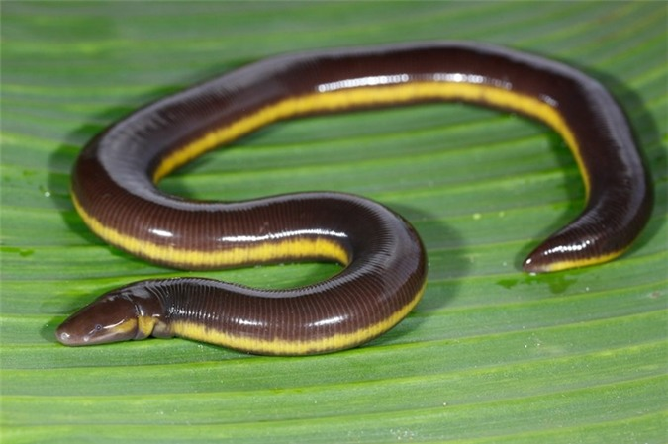
Bài 23.20
Đại diện nào dưới đây thuộc nhóm lưỡng cư có đuôi?
A. Cóc nhà
B. Ếch giun
C. Ếch đồng
D. Cá cóc bụng hoa
Lời giải:
Đáp án: D
Cá cóc bụng hoa (cá cóc Tam Đảo) là loài động vật quý hiếm thuộc nhóm lưỡng cư có đuôi.
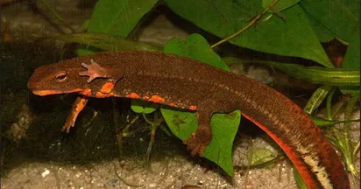
Bài 23.21
Đặc điểm nào dưới đây đúng khi nói về da của ếch?
A. Da phủ vảy xương
B. Da có vảy sừng
C. Da trần, ẩm ướt
D. Da có lông mao bao phủ
Lời giải:
Đáp án: C
Vì lưỡng cư có thể hô hấp bằng da nên da của chúng là da trần và luôn ẩm ướt.
Bài 23.22
Động vật lưỡng cư không có vai trò nào dưới đây?
A. Có giá trị làm cảnh
B. Có giá trị thực phẩm
C. Có giá trị dược phẩm
D. Tiêu diệt sâu bọ phá hoại mùa màng
Lời giải:
Đáp án: A
Bài 23.23
Loài động vật lưỡng cư nào dưới đây có tuyến độc, nếu ăn phải có thể bị ngộ độc?
A. Nhái
B. Ếch giun
C. Ếch đồng
D. Cóc nhà
Lời giải:
Đáp án: D
Độc tố của cóc là hợp chất Bufotoxin có trong gan và buồng trứng có tác động đến tim mạch, gây ảo giác, gây hạ huyết áp... Thành phần độc tố thay đổi tùy theo loài cóc. Khi xâm nhập vào cơ thể qua đường tiêu hóa, độc tố này gây ra ngộ độc cấp tính. Độc tố hấp thu qua da gây ra dị ứng, bỏng rát ở mắt...
Bài 23.24
Tại sao ếch thường sống ở những nơi ẩm ướt, gần bờ nước và bắt mồi về đêm?
Lời giải:
Ếch thường sống ở những nơi ẩm ướt, gần bờ nước và bắt mồi về đêm vì:
- Ếch chủ yếu hô hấp qua da, nếu da khô, cơ thể mất nước và ếch sẽ chết
- Ếch bắt mồi về đêm vì thức ăn trên cạn của chúng chủ yếu là sâu bọ, khi đó là thời gian sâu bọ đi kiếm ăn nên ếch dễ dàng bắt được mồi.
Bài 23.25
Hãy nêu vai trò của lưỡng cư đối với con người.
Lời giải:
Vai trò của lưỡng cư đối với con người là:
- Lưỡng cư có ích cho nông nghiệp vì chúng tiêu diệt sâu bọ phá hoại mùa màng, tiêu diệt các sinh vật trung gian truyền bệnh như ruồi, muỗi…
- Lưỡng cư có giá trị thực phẩm
- Ếch đồng là vật thí nghiệm trong môn sinh học
Bài 23.26
Động vật thuộc lớp bò sát có những đặc điểm nào nào dưới đây?
A. Da khô, phủ vảy sừng
B. Da trần, da luôn ẩm ướt và dễ thấm nước
C. Có vảy bao bọc khắp cơ thể
D. Cơ thể có lông mao bao phủ
Lời giải:
Đáp án: D
Bò sát sống ở nơi khô ráo, nhiệt độ cao nên cần có lớp da khô, phủ vảy sừng để hạn chế thoát hơi nước ra ngoài cơ thể.
Bài 23.27
Đại diện nào dưới đây thuộc lớp bò sát?
A. Cá cóc bụng hoa
B. Cá ngựa
C. Cá sấu
D. Cá heo
Lời giải:
Đáp án: C
- Cá cóc bụng hoa thuộc lớp lưỡng cư
- Cá ngựa thuộc lớp cá
- Cá heo thuộc lớp thú
Bài 23.28
Đại diện nào dưới đây không thuộc lớp bò sát?
A. Rắn
B. Cá sấu
C. Cá voi
D. Thằn lằn
Lời giải:
Đáp án: C
Cá voi thuộc lớp thú.
Bài 23.29
Động vật thuộc lớp Bò sát hô hấp bằng cơ quan nào dưới đây?
A. Mang
B. Phổi
C. Ống khí
D. Da
Lời giải:
Đáp án: B
- Cá hô hấp qua mang
- Côn trùng hô hấp qua hệ thống ống khí
- Lưỡng cư hô hấp qua da
Bài 23.30
Cá sấu được xếp vào lớp bò sát vì chúng có đặc điểm nào dưới đây?
A. Bò trên mặt đất, có hàm rất dài
B. Vừa sống ở nước vừa ở cạn
C. Có bốn chân, di chuyển bằng cách bò
D. Da khô, có vảy sừng
Lời giải:
Đáp án: D
Cá sấu được xếp vào lớp bò sát vì chúng có đặc điểm chung của lớp bò sát là da khô, có vảy sừng.
Bài 23.31
Động vật bò sát nào dưới đây có giá trị thực phẩm đặc sản?
A. Rắn
B. Thạch sùng
C. Ba ba
D. Thằn lằn
Lời giải:
Đáp án: C
Thịt ba ba là loại thực phẩm ngon và bổ. Ai ăn được nhiều có thể chữa bệnh lao phổi và khỏi đi lỵ lâu ngày, chữa chứng khí hư, người bị chứng âm hư gầy, hao còm, ốm yếu.
Bài 23.32
Động vật bò sát nào dưới đây có ích cho nông nghiệp do chúng tiêu diệt một số loài có hại như sâu bọ, chuột…?
A. Thằn lằn, rắn
B. Cá sấu, rùa
C. Ba ba, rùa
D. Trăn, cá sấu
Lời giải:
Đáp án: A
- Thằn lằn sẽ tiêu diệt bớt sâu bọ có hại
- Rắn giúp tiêu diệt chuột
Bài 23.33
Những đặc điểm nào dưới đây phân biệt bò sát với lưỡng cư?
(1) Đẻ trứng
(2) Da khô, phủ vảy sừng
(3) Sống ở cạn
(4) Hô hấp bằng phổi
A. (1), (2), (3)
B. (1), (2), (4)
C. (1), (3), (4)
D. (2), (3), (4)
Lời giải:
Đáp án: D
Bò sát và lưỡng cư đều đẻ trứng nên không thể dùng đặc điểm (1) để phân biệt bò sát với lưỡng cư.
Bài 23.34
Kể tên một số động vật thuộc nhóm bò sát ở địa phương em và nêu vai trò và tác hại của chúng.
Lời giải:
Tên động vật | Vai trò/Tác hại
Rắn | - Diệt chuột  - Cung cấp nguồn thực phẩm, dược liệu  - Đôi khi tấn công gây nguy hiểm cho người
Thằn lằn | - Tiêu diệt sâu bọ, côn trùng gây hại
Ba ba | - Cung cấp nguồn thực phẩm cho con người
Bài 23.35
Động vật lớp chim có những đặc điểm nào dưới đây?
(1) Lông vũ bao phủ cơ thể
(2) Đi bằng hai chân, chi trước biến đối thành cánh
(3) Đẻ trứng
(4) Tất cả các loài chim đều biết bay
A. (1), (2) (3) B. (1), (2), (4) C. (1), (3), (4) D. (2), (3), (4)
Lời giải:
Đáp án: A
Không phải tất cả các loài chim đều biết bay. Một số loài chim không biết bay như đà điều, chim cánh cụt,…
Bài 23.36
Loài chim nào dưới đây hoàn toàn không biết bay, thích nghi cao với đời sống bơi lội?
A. Chim bồ câu
B. Chim cánh cụt
C. Gà
D. Công
Lời giải:
Đáp án: B
Chim cánh cụt thích nghi với đời sống bơi lặn dưới nước, có dung tích phổi lớn và lớp da dày không thấm nước.
Bài 23.37
Loài chim nào dưới đây không thuộc nhóm chim bay?
A. Gà
B. Công
C. Cắt
D. Đà điểu
Lời giải:
Đáp án: D
- Công và gà tuy rất ít bay nhưng vẫn có khả năng bay
- Chim cắt là loài chim có tốc độ bay rất nhanh. Chim cắt Peregrine là loài chim nhanh nhất trên Trái Đất, được cho là có thể đạt tốc độ lao xuống cao tới 320 km/h.
- Đà điểu là loài chim chỉ có khả năng chạy mà không có khả năng bay.
Bài 23.38
Đặc điểm nào dưới đây giúp chim thích nghi với đời sống bay lượn?
(1) Đẻ trứng
(2) Lông vũ bao phủ cơ thể
(3) Đi bằng hai chân
(4) Chi trước biến đổi thành cánh
A. (1) và (2) B. (3) và (4) C. (1) và (3) D. (2) và (4)
Lời giải:
Đáp án: D
Bài 23.39
Đà điểu không biết bay nhưng vẫn được xếp vào lớp chim vì
A. đẻ trứng
B. hô hấp bằng phổi
C. lông vũ bao phủ cơ thể, đi bằng hai chân
D. sống trên cạn
Lời giải:
Đáp án: C
Đà điểu không biết bay nhưng vẫn có các đặc điểm chung của lớp chim là: lông vũ bao phủ cơ thể, đi bằng hai chân.
Bài 23.40
Chim có các vai trò nào dưới đây?
(1) Thụ phấn cho hoa, phát tán hạt
(2) Làm thực phẩm, cho trứng
(3) Nuôi làm cảnh
(4) Có giá trị xuất khẩu
A. (1), (2), (3) B. (1), (2), (4) C. (1), (3), (4) D. (2), (3), (4)
Lời giải:
Đáp án: A
Bài 23.41
Chim có thể có những tác hại nào dưới đây đối với con người?
(1) Có tuyến độc, gây hại cho con người
(2) Gây bệnh cho con người và sinh vật
(3) Tác nhân truyền bệnh
(4) Phá hoại mùa màng
A. (1) và (2) B. (3) và (4) C. (1) và (3) D. (2) và (4)
Lời giải:
Đáp án: B
Chim không có tuyến độc và rất ít khi trở thành sinh vật trung gian/tác nhân truyền bệnh.
Bài 23.42
Kể tên một số loài chim có ở địa phương và nêu vai trò, tác hại của chúng.
Lời giải:
Tên động vật | Vai trò/Tác hại
Gà | - Cung cấp thực phẩm  - Tiêu diệt sâu bọ gây hại
Chim bồ câu | - Cung cấp thực phẩm  - Tiêu diệt sâu bọ gây hại
Vịt cỏ | - Cung cấp thực phẩm
Bài 23.43
Hầu hết động vật lớp thú có những đặc điểm nào dưới đây?
(1) Lông mao bao phủ khắp cơ thể
(2) Đi bằng hai chân
(3) Đẻ con và nuôi con bằng sữa mẹ
(4) Có răng
A. (1), (2), (3)
B. (1), (2), (4)
C. (1), (3), (4)
D. (2), (3), (4)
Lời giải:
Đáp án: C
Đa số các loài thú đi bằng 4 chân, chỉ có các loài thuộc bộ linh trưởng thường đi bằng hai chân.
Bài 23.44
Đại diện nào dưới đây thuộc lớp thú?
A. Cá cóc bụng hoa
B. Cá ngựa
C. Cá sấu
D. Cá heo
Lời giải:
Đáp án: D
- Cá cóc bụng hoa thuộc lớp lưỡng cư
- Cá ngựa là lớp cá
- Cá sấu thuộc lớp bò sát
Bài 23.45
Thú mỏ vịt được xếp vào lớp thú vì
A. cấu tạo thích nghi với đời sống ở nước
B. nuôi con bằng sữa
C. bộ lông dày, giữ nhiệt
D. cơ thể có kích thước lớn
Lời giải:
Đáp án: B
Vì thú mỏ vịt nuôi con bằng sữa nên chúng được xếp vào lớp thú.
Bài 23.46
Con non của kangagoo phải nuôi trong túi da ở bụng thú mẹ là do
A. thú mẹ có đời sống chạy nhảy
B. con non chưa biết bú sữa
C. con non rất nhỏ, chưa phát triển đầy đủ
D. tuyến sữa của mẹ chưa hoạt động
Lời giải:
Đáp án: C
Vì cơ thể con non của kangaroo rất nhỏ, chưa phát triển đầy đủ nên nếu không được nuôi trong túi da của mẹ chúng sẽ chết vì không thích nghi được với môi trường bên ngoài.
Bài 23.47
Cá voi được xếp vào lớp thú là vì chúng
A. sống dưới nước, hô hấp bằng mang
B. da luôn ẩm ướt, thở bằng phổi
C. có lông mao bao phủ, đẻ trứng
D. đẻ con và nuôi con bằng sữa mẹ
Lời giải:
Đáp án: D
Cá voi đẻ con và nuôi con bằng sữa mẹ nên nó vẫn được xếp vào nhóm thú.
Bài 23.48
Chi trước biến đối thành cánh da là đặc điểm của loài nào dưới đây?
A. Chim bồ câu
B. Dơi
C. Thú mỏ vịt
D. Đà điểu
Lời giải:
Đáp án: B
Chi trước của dơi biến đổi thành cánh da để thích nghi với đời sống bay lượn.
Bài 23.49
Chi trước biến đổi thành vây bơi là đặc điểm của loài nào dưới đây?
A. Cá voi
B. Cá chép
C. Thú mỏ vịt
D. Cá sấu
Lời giải:
Đáp án: A
Cá voi là đại diện lớp thú sống ở dưới nước nên có chi trước biến đổi thành vây bơi để thích nghi với đời sống dưới nước.
Bài 23.50
Loại động vật nào dưới đây đẻ con?
A. Cá chép
B. Thằn lằn
C. Chim bồ câu
D. Thỏ
Lời giải:
Đáp án: D
Cá chép, thằn lằn, chim bồ câu đẻ trứng.
Bài 23.51
Đẻ con được xem là hình thức sinh sản hoàn chỉnh hơn so với đẻ trứng vì
A. con non được phát triển trong cơ thể mẹ nên an toàn hơn
B. con non được phát triển trong thời gian ngắn hơn
C. trong cơ thể mẹ nhiệt độ ấm hơn
D. con non sinh ra được bố mẹ chăm sóc tốt hơn
Lời giải:
Đáp án: A
Động vật đẻ trứng luôn phải đối mặt với tình trạng trứng bị trộm mất hoặc do ảnh hưởng của môi trường mà trứng không kịp nở,… nên hình thức đẻ con ở các loài thú sẽ hoàn thiện hơn vì con non được phát triển tring có thể mẹ nên có thể tránh khỏi các nguy cơ đó.
Bài 23.52
Hãy kể tên một số loài thú có ở địa phương em và nêu vai trò, tác hại của chúng.
Lời giải:
Tên động vật | Vai trò/Tác hại
Con chó | - Bảo vệ an ninh cho gia đình  - Làm cảnh, làm bạn với con người
Con lợn | - Cung cấp nguồn thực phẩm
Con bò | - Cung cấp nguồn thực phẩm  - Cung cấp nguyên, vật liệu để làm túi, ví; đóng giày…
Bài 23.53
Vì sao cần phải bảo vệ một số loài thú quý hiếm? Chúng ta cần phải làm gì để bảo vệ và phát triển các loài thuộc lớp thú?
Lời giải:
- Cần phải bảo vệ các loài thú quý hiếm vì chúng có nguy cơ tuyệt chủng.
- Để bảo vệ và phát triển các loài thú, chúng ta cần:
+ Bảo vệ môi trường sống của các loài động vật
+ Cấm săn bắt, buôn bán trái phép động vật hoang dã
+ Xây dựng các vườn quốc gia, khu bảo tồn, khu dự trữ thiên nhiên
+ Tổ chức chăn nuôi những loài thú có giá trị kinh tế
Bài 23.54
Giải thích tại sao một số động vật có xương sống thuộc lớp bò sát, lớp chim và lớp thú là bạn của nhà nông. Cho ví dụ minh họa.
Lời giải:
- Nhiều loài động vật có xương sống bắt sâu bọ, côn trùng, gặm nhấm phá hoại cây trồng, gây thất thu cho nhà nông vì thế có thể nói chúng là bạn của nhà nông.
- Ví dụ:
+ Thằn lằn, chim sâu, chim sáo bắt sâu bọ
+ Rắn, chim cú, mèo rừng, mèo nhà bắt chuột
Bài 23.55
Hãy lập sơ đồ hệ thống hóa về các lớp thuộc động vật có xương sống (gợi ý các đặc điểm: nhận biết, đại diện, vai trò, tác hại).
Lời giải:
Đặc điểm  Lớp | Nhận biết | Đại diện | Vai trò | Tác hại
Cá | - Sống ở nước  - Di chuyển nhờ vây  - Hô hấp bằng mang  - Đẻ trứng | Cá chép, cá chuồn | - Cá cung cấp nguồn thực phẩm  - Da một số loài cá có thể dùng đóng giày, làm túi  - Cá ăn bọ gậy, sâu hại lúa  - Cá nuôi để làm cảnh | - Một số loài cá có độc, gây nguy hiểm cho người nếu ăn phải
Lưỡng cư | - Có đời sống vừa ở cạn, vừa ở nước  - Da trần. luôn ẩm ướt, dễ thấm nước  - Hô hấp bằng da và phổi  - Đẻ trứng và thụ tinh trong nước | Ếch, nhái | - Có giá trị thực phẩm  - Tiêu diệt sâu bọ phá hoại mùa màng | - Một số lưỡng cư có truyến độc, nếu ăn phải có thể bị ngộ độc
Bò sát | - Thích nghi với đời sống ở cạn  - Da khô, phủ vảy sừng  - Hô hấp bằng phổi  - Đẻ trứng | Thằn lằn, cá sấu | - Có giá trị thực phẩm, dược phẩm, sản phẩm mĩ nghệ xuất khẩu  - Tiêu diệt một số loài có hại cho nông nghiệp | - Một số loài có nọc độc có thể gây hại cho người và động vật
Chim | - Có lông vũ bao phủ khắp cơ thể  - Đi bằng hai chân  - Chi trước biến đổi thành cánh  - Đẻ trứng | Chim bồ câu, vịt | - Thụ phấn cho hoa, phát tán hạt  - Làm thực phẩm | - Là tác nhân truyền bệnh  - Phá hoại mùa màng
Thú | - Có lông mao bao phủ khắp cơ thể  - Có răng  - Đẻ con và nuôi con bằng sữa mẹ | Chó, mèo | - Cung cấp thực phẩm, sức kéo  - Làm cảnh  - Làm vật thí nghiệm  - Tiêu diệt gặm nhấm có hại | - Là vật trung gian truyền bệnh

24) ĐA DẠNG SINH HỌC
Bài 24.1
Những tiêu chí nào dưới đây biểu thị sự đa dạng sinh học?
(1) Đa dạng khí hậu, thời tiết
(2) Số lượng cá thể của mỗi loài
(3) Đa dạng môi trường sống
(4) Số lượng loài
A. (1), (2), (3) B. (1), (2), (4) C. (1), (3), (4) D. (2), (3), (4)
Lời giải:
Đáp án: D
Đa dạng khí hậu, thời tiết không được xét là một tiêu chí để đánh giá sự đa dạng sinh học.
Bài 24.2
Khí hậu vùng nhiệt đới có những đặc điểm nào dưới đây?
A. Khí hậu khô hạn
B. Khí hậu nóng ẩm
C. Khí hậu lạnh
D. Khí hậu khô, nóng
Đáp án: B
Vùng nhiệt đới có khí hậu nóng ẩm, mưa nhiều, thích hợp với sự phát triển của nhiều loài động vật.
Bài 24.3
Trên Trái Đất, vùng nào dưới đây có số loài sinh vật đa dạng, phong phú nhất?
A. Vùng nhiệt đới
B. Vùng ôn đới
C. Bắc Cực
D. Nam Cực
Lời giải:
Đáp án: A
Vùng nhiệt đới có khí hậu nóng ẩm, mưa nhiều, thích hợp với sự phát triển của nhiều loài động vật nên sẽ có số loài sinh vật đa dạng, phong phú nhất.
Bài 24.4
Phát biểu nào dưới đây sai khi nói về nguyên nhân làm cho sinh vật nhiệt đới đa dạng và phong phú?
A. Do khí hậu ấm áp
B. Do nguồn thức ăn phong phú
C. Do môi trường sống đa dạng
D. Do sự cạnh tranh về thức ăn và nơi ở
Lời giải:
Đáp án: D
Sự cạnh tranh về thức ăn và nơi ở có thể khiến số lượng sinh vật suy giảm chứ không phải nguyên nhân làm cho sinh vật nhiệt đới đa dạng và phong phú.
Bài 24.5
Đa dạng sinh học ở môi trường đới lạnh và hoang mạc đới nóng rất thấp vì
A. điều kiện khí hậu khắc nghiệt
B. điều kiện khí hậu thuận lợi
C. động vật ngủ đông dài
D. sinh vật sinh sản ít nên số lượng cá thể ít
Lời giải:
Đáp án: A
Vì điều kiện khí hậu ở môi trường đới lạnh và hoang mạc đới nóng khắc nghiệt nên có rất ít loài có thể thích nghi với kiểu khí hậu này dẫn đến độ đa dạng sinh học thấp.
Bài 24.6
Đặc điểm thường gặp ở động vật sống trong môi trường đới lạnh là
A. thường hoạt động vào ban đêm
B. bộ lông dày
C. chân cao, đệm thịt dày
D. màu lông trắng hoặc xám
Lời giải:
Đáp án: B
Môi trường đới lạnh có nhiệt độ rất thấp nên các loài động vật sống trong môi trường này cần có bộ lông dày để chống lại cái lạnh.
Bài 24.7
Động vật ở vùng lạnh thường có hiện tượng ngủ đông, điều đó có ý nghĩa nào dưới đây?
A. Giúp cơ thể tiết kiệm năng lượng
B. Giúp cơ thể tổng hợp được nhiều nhiệt
C. Giúp lẩn tránh kẻ thù
D. Tránh mất nước cho cơ thể
Lời giải:
Đáp án: A
Ở vùng lạnh vào mùa đông, nguồn thức ăn bị giảm đi rất nhiều, các loài động vật phải ngủ đông để tiết kiệm năng lượng cho cơ thể.
Bài 24.8
Đặc điểm cơ bản nhất làm cho các loài động vật ở nước ta đa dạng và phong phú là
A. nước ta có địa hình phức tạp
B. nước ta có nhiều sông hồ
C. nước ta có diện tích rộng
D. nước ta nằm ở vùng nhiệt đới, nóng ẩm, mưa nhiều
Lời giải:
Đáp án: D
Vì nước ta nằm ở vùng nhiệt đới, nóng ẩm, mưa nhiều nên có khí hậu thuận lợi cho việc sinh trưởng và phát triển của nhiều loài động vật nên nước ta có độ đa dạng các loài động vật cao.
Bài 24.9
Trong tự nhiên, đa dạng sinh học có những vai trò nào dưới đây?
(1) Bảo vệ các tài nguyên đất, nước,…
(2) Điều hòa khí hậu
(3) Phân hủy chất thải
(4) Cung cấp vật liệu cho xây dựng
(5) Làm chỗ ở cho các loài sinh vật khác
A. (1), (2), (3) và (4) B. (2), (3), (4) và (5)
C. (1), (2), (3) và (5) D. (1), (2), (4) và (5)
Lời giải:
Đáp án: C
Cung cấp vật liệu cho xây dựng là vai trò của đa dạng sinh học trong thực tiễn.
Bài 24.10
Trong thực tiễn, đa dạng sinh học có những vai trò nào sau đây?
(1) Cung cấp oxygen điều hòa không khí
(2) Cung cấp nguồn lương thực, thực phẩm
(3) Cung cấp giống cây trồng
(4) Cung cấp nguồn vật liệu cho xây dựng
(5) Cung cấp các nguồn nhiên liệu, dược liệu
A. (1), (2), (3) và (4) B. (2), (3), (4) và (5)
C. (1), (2), (3) và (5) D. (1), (2), (4), (5)
Lời giải:
Đáp án: B
Cung cấp oxygen điều hòa không khí là vai trò của đa dạng sinh học trong tự nhiên
Bài 24.11
Trong các nguyên nhân sau, nguyên nhân chính dẫn đến sự diệt vong của nhiều loài động, thực vật là
A. do cháy rừng, khai thác quá mức tài nguyên sinh vật
B. do các loại thiên tai xảy ra hằng năm
C. do khả năng thích nghi của sinh vật bi suy giảm dần
D. do các loại dịch bệnh bất thường
Lời giải:
Đáp án: A
Do nạn cháy rừng nên sinh vật không có nơi sinh sống cùng việc khai thác quá mức tài nguyên sinh vật dẫn đến sinh vật không thể sinh sôi phát triển và bị diệt vong.
Bài 24.12
Hoạt động nào dưới đây góp phần hạn chế sự suy giảm đa dạng sinh học?
A. Săn bắt, buôn bán động vật hoang dã
B. Xây dựng khu công nghiệp, đô thị, đường giao thông
C. Chuyển đổi mục đích sử dụng đất và mặt nước thành đất nông nghiệp
D. Thành lập các khu bảo tồn thiên nhiên, khu dự trữ sinh quyển
Lời giải:
Đáp án: D
Bài 24.13
Khi nói đến các biện pháp bảo tồn thiên nhiên và đa dạng sinh học, những biện pháp nào dưới đây là đúng?
(1) Xây dựng đường giao thông, đô thị và khu công nghiệp
(2) Ban hành các luật và chính sách nhằm ngăn chặn phá rừng, cấm săn bắt bừa bãi các loài động vật quý hiếm
(3) Tuyên truyền nâng cao ý thức của người dân về bảo tồn đa dạng sinh học
(4) Thành lập các khu bảo tồn thiên nhiên, khu dự trữ sinh quyển, vườn quốc gia
A. (1), (2), (3)
B. (1), (2), (4)
C. (1), (3), (4)
D. (2), (3), (4)
Đáp án: D
Xây dựng đường giao thông, đô thị và khu công nghiệp sẽ lấn chiếm diện tích rừng, gây suy giảm diện tích sống của các loài động, thực vật.
Bài 24.14
Hãy kể tên các loài sinh vật ở địa phương em và nêu các biện pháp bảo tồn đa dạng sinh học đang được thực hiện ở địa phương.
Lời giải:
- Các loài sinh vật ở địa phương:
+ Động vật: Các loài chim (chim sẻ, chim chào mào, chim sâu…), cá (cá song, cá giò, cá thu…), bò sát (thằn lằn, rắn…), thân mềm (ngao, sò, ốc, hến…), chân khớp (tôm, cua…)…
+ Thực vật: rêu, thông, dương xỉ. huyết giác, tuế,…
- Biện pháp bảo tồn:
+ Trồng cây gây rừng
+ Xây dựng các khu bảo tồn thiên nhiên
+ Cấm săn bắt động vật
+ Cấm chặt phá rừng
+ Tuyên truyền nâng cao ý thức của người dân về bảo tồn đa dạng sinh học

26) LỰC VÀ TÁC DỤNG CỦA LỰC
Bài 26.1
Khi một quả bóng đập xuống sân bóng thì sân tác dụng lực lên quả bóng sẽ gây ra những kết quả gì?
A. Chỉ làm thay đổi chuyển động của quả bóng.
B. Chỉ làm biến dạng quả bóng.
C. Vừa làm biến dạng quả bóng, vừa làm thay đổi chuyển động của nó.
D. Không làm biến dạng và cũng không làm thay đổi chuyển động của quả bóng.
Lời giải:
Khi một quả bóng đập xuống sân bóng thì sân tác dụng lực lên quả bóng sẽ làm cho quả bóng bị móp lại và nảy lên.
Như vậy, sân tác dụng lực lên quả bóng vừa làm biến dạng quả bóng, vừa làm thay đổi chuyển động của nó.
Chọn đáp án C
Bài 26.2
Hãy chọn cụm từ trong khung điền vào chỗ ..... cho phù hợp với những phát biểu sau đây.
lực đẩy | lực kéo | lực nâng | lực hút | lực ấn
a) Để nâng một vật nặng từ mặt đất, cần cẩu phải tác dụng vào vật một …(1)…
b) Người công nhân ở hình 26.1a (SGK) đã tác dụng …(2)… lên động cơ điện.
c) Người công nhân ở hình 26.1b (SGK) đã tác dụng …(3)… lên xe.
d) Khi ấn tay lên quả bóng bay, ta đã tác dụng …(4)… lên vỏ quả bóng.
e) Khi cầu thủ sút bóng ở hình 26.2 (SGK), chân cầu thủ đã tác dụng vào quả bóng một …(5)…
Lời giải:
a) (1) lực nâng
b) (2) lực kéo
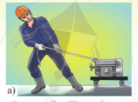
c) (3) lực đẩy
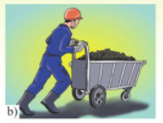
d) (4) lực ấn
e) (5) lực đẩy
Bài 26.3
Em hãy lấy hai ví dụ trong đó lực tác dụng gây ra sự thay đổi hình dạng của một vật.
Lời giải:
Hai ví dụ trong đó lực tác dụng gây ra sự thay đổi hình dạng của một vật:
- Gió tác dụng lực lên cánh buồm của thuyền.
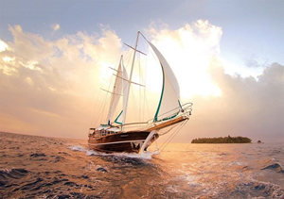
- Một người dùng tay bóp con thú nhựa

Bài 26.4
Em hãy lấy hai ví dụ trong thực tế, khi đẩy hoặc kéo làm một vật đang đứng yên thì chuyển động.
Lời giải:
Hai ví dụ trong thực tế, khi đẩy hoặc kéo làm một vật đang đứng yên thì chuyển động.
- Người thợ đẩy thùng hàng đến kho chứa.

- Con bò kéo chiếc xe đi trên đường.
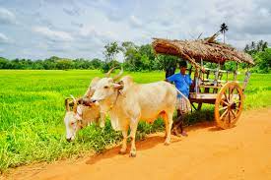
Bài 26.5
Em hãy lấy ví dụ về tình huống lực làm thay đổi hướng chuyển động.
Lời giải:
Ví dụ về tình huống lực làm thay đổi hướng chuyển động

Quả bóng tennis bay tới, cầu thủ dùng vợt đánh vào quả bóng, lực của vợt làm cho quả bóng bay ngược trở lại sang bên đối thủ.
Bài 26.6
Đánh dấu X vào ô trống cho phù hợp.
STT | Nội dung | Đúng | Sai
1 | Đơn vị đo lực là niutơn
2 | Lực hướng theo phương ngang được vẽ bằng hình mũi tên hướng thẳng đứng lên trên.
3 | Lực kéo một cuốn sách làm nó bắt đầu chuyển động trên bàn nhỏ hơn lực kéo làm cái bàn bắt đầu chuyển động trên sàn nhà.
4 | Lực được biểu diễn bằng hình mũi tên, có gốc đặt vào vật chịu tác dụng lực.
Lời giải:
STT | Nội dung | Đúng | Sai
1 | Đơn vị đo lực là niutơn. | X
2 | Lực hướng theo phương ngang được vẽ bằng hình mũi tên hướng thẳng đứng lên trên. |  | X
3 | Lực kéo một cuốn sách làm nó bắt đầu chuyển động trên bàn nhỏ hơn lực kéo làm cái bàn bắt đầu chuyển động trên sàn nhà. | X
4 | Lực được biểu diễn bằng hình mũi tên, có gốc đặt vào vật chịu tác dụng lực. | X
Giải thích:
2. Sai vì lực theo phương ngnag phải được vẽ bằng hình mũi tên theo phương nằm ngang, chiều có thể sang trái hoặc sang phải.
3. Đúng vì trọng lượng của cuốn sách nhỏ hơn trọng lượng của cái bàn nên áp lực của cuốn sách tác dụng lên mặt bị ép (mặt bàn) nhỏ hơn áp lực của cái bàn tác dụng lên mặt bị ép (sàn nhà).

27) LỰC TIẾP XÚC VÀ LỰC KHÔNG TIẾP XÚC
Bài 27.1
Lực nào sau đây là lực tiếp xúc?
A. Lực hút của Trái Đất tác dụng lên quả táo trên cây.
B. Lực của chân người tác dụng lên đĩa cân khi kiểm tra sức khỏe.
C. Lực hút giữa hai thanh nam châm khi đặt các cực khác tên gần nhau.
D. Lực hút giữa Mặt Trời và Trái Đất.
Lời giải:
A – lực không tiếp xúc vì Trái Đất không tiếp xúc với quả táo trên cây
B – lực tiếp xúc vì chân của người đã tiếp xúc lên đĩa cân
C – lực không tiếp xúc vì hai thanh nam châm không tiếp xúc với nhau
D – lực không tiếp xúc vì Mặt Trời và Trái Đất không tiếp xúc với nhau
Chọn đáp án B
Bài 27.2
Lực nào sau đây là lực không tiếp xúc?
A. Lực đẩy của tay người lên cánh cửa sổ khi mở cửa.
B. Lực của chân người tác dụng lên bậc thang khi đi bộ.
C. Lực hút của Trái Đất tác dụng lên máy bay.
D. Lực của gió tác dụng lên cánh diều.
Lời giải:
A – lực tiếp xúc vì tay của người đã tiếp xúc lên cánh cửa
B – lực tiếp xúc vì chân của người đã tiếp xúc lên bậc thang
C – lực không tiếp xúc vì Trái Đất gây ra lực không có sự tiếp xúc nào với máy bay
D – lực tiếp xúc vì gió (khối không khí) đã tiếp xúc với cánh diều
Chọn đáp án C
Bài 27.3
Hai lực nào sau đây là lực không tiếp xúc?
A. Lực hút của Trái Đất làm một vật rơi xuống và lực do nam châm hút một vật bằng sắt.
B. Lực do mặt sàn cản trở chuyển động của một vật trượt trên nó và lực do tay người làm biến dạng quả bóng.
C. Lực hút của Trái Đất làm một vật rơi xuống và lực do mặt sàn cản trở chuyển động của một vật trượt trên nó.
D. Lực do tay người làm biến dạng quả bóng và lực do nam châm hút một vật bằng sắt.
Lời giải:
Trả lời
A – hai lực không tiếp xúc vì Trái Đất không tiếp xúc với vật rơi, nam châm không tiếp xúc với vật bằng sắt.
B – hai lực tiếp xúc vì mặt sàn tiếp xúc với vật trượt trên nó.
C – một lực không tiếp xúc, một lực tiếp xúc vì Trái Đất không tiếp xúc với vật rơi nên là lực không tiếp xúc, nhưng mặt sàn lại tiếp xúc với vật trượt trên nó nên là lực tiếp xúc.
D – một lực tiếp xúc, một lực không tiếp xúc vì lực do tay người tác dụng lên quả bóng tại điểm tiếp xúc là lực tiếp xúc, còn lực không tiếp xúc là lực do nam châm gây ra không tiếp xúc lên vật bằng sắt.
Chọn đáp án A
Bài 27.4
Nêu ví dụ về lực tiếp xúc và lực không tiếp xúc.
Lời giải:
- Mẹ bế em bé: Lực do tay và cơ thể của mẹ đã tiếp xúc với em bé.

- Lực hấp dẫn giữa Mặt Trăng và Trái Đất
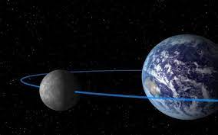
Bài 27.5
Quan sát hình 27.1 và cho biết, quả bóng bay chịu tác dụng của những lực nào? Chỉ ra lực không tiếp xúc tác dụng lên quả bóng.
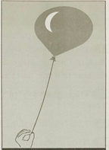
Hình 27.1
Lời giải:
- Quả bóng bay chịu tác dụng của những lực:
+ Lực hút của Trái Đất => lực không tiếp xúc.
+ Lực kéo của sợi dây => lực tiếp xúc.
+ Lực đẩy của gió (khối không khí chuyển động) => lực tiếp xúc.
- Lực không tiếp xúc tác dụng lên quả bóng là lực hút của Trái Đất.
Bài 27.6
Gió từ quạt điện khiến tờ giấy bay. Tờ giấy chịu tác dụng của lực tiếp xúc và lực không tiếp xúc nào?
Lời giải:
Tờ giấy chịu tác dụng của:
- lực tiếp xúc là: lực của gió quạt (khối không khí chuyển động)
- lực không tiếp xúc là: lực hút của Trái Đất.

28) LỰC MA SÁT
Bài 28.1
Nêu tác dụng có lợi, có hại của lực ma sát khi phải đẩy một cái xe ôtô chết máy.
Lời giải:
- Lực ma sát có lợi trong trường hợp:
+ xuất hiện giữa chân người và mặt đường
+ xuất hiện tại nơi tay người tiếp xúc với xe
giúp ta có thể giữ xe và đẩy xe đi được.
- Lực ma sát có hại trong trường hợp xuất hiện giữa bánh xe và mặt đường làm cản trở xe chuyển động khi ta tác dụng lực vào xe.
Bài 28.2
Nêu một tình huống lực ma sát cản trở chuyển động.
Lời giải:
Ta đẩy thùng hàng di chuyển trên sàn nhà rất khó khăn vì khi thùng hàng di chuyển đã xuất hiện lực ma sát trượt giữa bề mặt tiếp xúc của thùng hàng với mặt sàn làm cản trở chuyển động của thùng hàng.
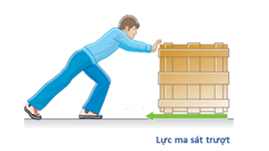
Bài 28.3
Nêu các cách làm tăng ma sát giữa giày và mặt đường giúp người đi dễ dàng.
Lời giải:
Dựa vào đặc điểm lực ma sát phụ thuộc vào bề mặt tiếp xúc, độ lớn của áp lực, không phụ thuộc vào diện tích tiếp xúc và tốc độ của vật. Ta có các cách làm tăng ma sát giữa giày và mặt đường giúp người đi dễ dàng là:
- Chọn giày dép có gân, rãnh sâu hoặc ta khía thêm cho các rãnh đó được sâu hơn khi đế giày dép đã bị mòn để tăng độ gồ ghề, sần sùi của bề mặt thì ma sát càng lớn.
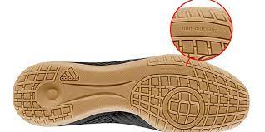
- Đi ở những nơi có bề mặt đường khô ráo, có mặt nhám vì bề mặt tiếp xúc càng gồ ghề, sần sùi thì ma sát càng lớn.
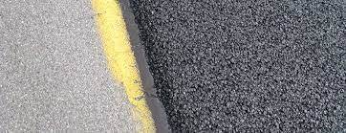
- Khi đi trên đường trơn ta bấm chân hoặc ấn chân mạnh xuống mặt đường để giày được bám tốt hơn xuống đường nhằm tăng áp lực tác dụng lên bề mặt đường thì ma sát càng lớn.
Bài 28.4
Em hãy nêu các cách làm giảm ma sát giữa một thùng hàng và sàn nhà khi cần đẩy thùng hàng chuyển động trên sàn từ vị trí này sang vị trí khác.
Lời giải:
Dựa vào đặc điểm lực ma sát phụ thuộc vào bề mặt tiếp xúc và độ lớn của áp lực, không phụ thuộc vào diện tích tiếp xúc và tốc độ của vật. Ta có các cách làm giảm ma sát giữa một thùng hàng và sàn nhà khi cần đẩy thùng hàng chuyển động trên sàn từ vị trí này sang vị trí khác là:
- Bỏ bớt hàng trong thùng để giảm áp lực của thùng tác dụng lên mặt sàn thì lực ma sát nhỏ đi.
- Có thể sử dụng những chất lỏng (nước) phụt lên sàn nhà để làm giảm bề mặt gồ ghề của sàn nhà do được bao phủ một lớp chất lỏng mỏng và sẽ làm giảm được lực ma sát (áp dụng cho trường hợp không làm ảnh hưởng tới chất lượng hàng khi tiếp xúc với chất lỏng khác).
- Cho thùng hàng lên xe đẩy hàng khi đó lực ma sát lăn xuất hiện giữa bề mặt tiếp xúc của bánh xe với mặt sàn thay thế lực ma sát trượt xuất hiện giữa bề mặt thùng hàng và mặt sàn, mà lực ma sát lăn có độ lớn nhỏ hơn rất nhiều lực ma sát trượt giúp ta có thể đẩy hàng được dễ dàng.
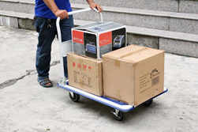
Bài 28.5
Hãy tìm ba vật trong cuộc sống quanh em có rất ít ma sát khi tiếp xúc với các vật khác.
Lời giải:
- Hòn bi ve có bề mặt bằng thủy tinh khi đặt trên mặt sàn rất dễ chuyển động vì lực ma sát xuất hiện khi đó là lực ma sát lăn có độ cản trở chuyển động nhỏ hơn các lực ma sát khác.
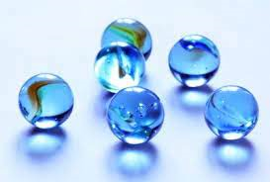
- Sàn đá hoa khi vừa được lau lúc đó bề mặt đá hoa rất nhẵn, bằng phẳng và ít ma sát nhất.
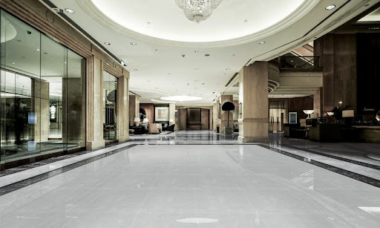
- Bánh xà phòng khi vừa sử dụng khi đó bề mặt bánh xà phòng đã được bao phủ một lớp bong bóng xà phòng nên rất trơn và khó cầm.
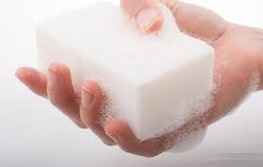
Bài 28.6
Liệt kê các ví dụ thực tế trong đó mô tả có lực ma sát tác dụng với độ lớn khác nhau.
Lời giải:
- Chiếc xe ôtô để đỗ được trên đoạn đường dốc khi đó giữa bề mặt tiếp xúc bánh xe ô tô với mặt đường xuất hiện ma sát nghỉ.
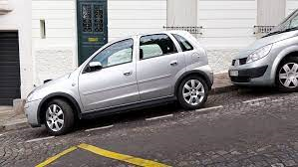
- Xe đạp đi trên đường khi đó giữa bề mặt tiếp xúc bánh xe ô tô với mặt đường xuất hiện ma sát lăn.
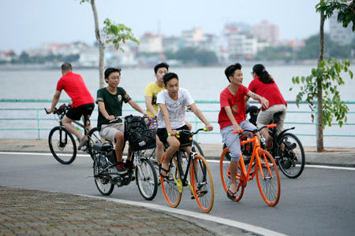
- Khi đi trên sàn đá hoa vừa lau dễ bị trơn trượt vì khi đó lực ma sát xuất hiện giữa bề mặt đế giày dép và mặt sàn nhà là rất nhỏ.
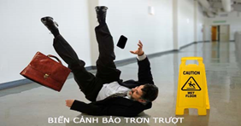

29) LỰC HẤP DẪN
Bài 29.1
Phát biểu nào sau đây là sai?
A. Khối lượng được đo bằng gam.
B. Kilôgam là đơn vị đo khối lượng.
C. Trái Đất hút các vật.
D. Không có lực hấp dẫn trên Mặt Trăng.
Lời giải:
A – đúng
B – đúng
C – đúng
D – sai, trên Mặt Trăng cũng có lực hấp dẫn.
Chọn đáp án D
Bài 29.2
Điều gì sẽ xảy ra với các vật xung quanh ta, nếu không còn lực hấp dẫn của Trái Đất?
Lời giải:
Nếu không còn lực hấp dẫn của Trái Đất lên các vật xung quanh ta thì:
- Chúng ta không thể đi lại được, lục phủ ngũ tạng của cơ thể bị đảo lộn; đồ vật cũng không nằm yên ở các vị trí trên mặt đất như trước. Con người và mọi vật chất trên Trái đất sẽ phải chịu ảnh hưởng nặng từ sức hút của Thái Dương Hệ.

- Trái Đất không tự quay quanh trục nữa, không có hiện tượng ngày và đêm mà chỉ có một nửa Trái Đất là ngày và nửa còn lại của Trái Đất là ban đêm.
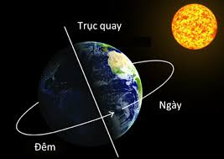
- Lượng không khí bao quanh Trái Đất không còn bị ràng buộc bởi bất cứ thứ gì sẽ nhanh chóng bị thoát ra bên ngoài không gian.
+ Không còn áp suất không khí xung quanh, màng nhĩ sẽ bị nổ và con người sẽ mất đi thính giác trong đau đớn.
+ Không khí thoát ra ngoài khí quyển cũng đồng nghĩa với việc tầng Ozone bảo vệ Trái đất cũng không còn.
Do đó ngay cả khi chúng ta duy trì được khả năng hô hấp, ánh sáng Mặt Trời cũng sẽ sớm thiêu rụi làn da của chúng ta.
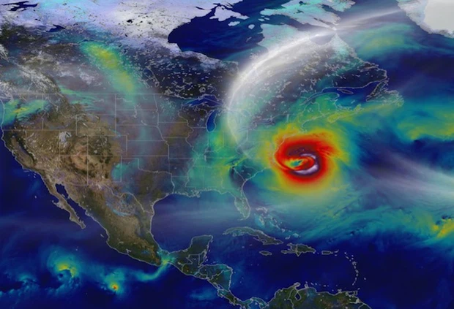
Như vậy, ta thấy nếu mất đi lực hấp dẫn trên Trái Đất thì đó là thảm họa của nhân loại.
Bài 29.3
Lực hấp dẫn giữa Trái Đất và một vật có tác dụng gì?
Lời giải:
- Lực hấp dẫn của Trái Đất hút các vật về phía tâm của nó và giữ chúng ở tại vị trí mà ở đó tổng các lực tác dụng lên vật bằng không.
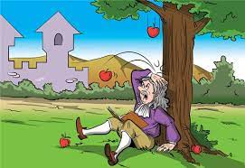
Do vậy mà chúng ta thấy bất kì một vật nào ở trên cao hay khi chúng ta nhảy lên cao cũng sẽ lại rơi xuống mặt đất.
Bài 29.4
Trong nhà em có một chiếc cân để kiểm tra sức khỏe. Nhà em có một con mèo rất nghịch ngợm. Em hãy ước lượng khối lượng của con mèo và đề xuất cách cân con mèo đó.
Lời giải:
- Ước lượng khối lượng con mèo: 2kg
- Cách cân mèo sử dụng cân để kiểm tra sức khỏe (thường là cân điện tử):
Bước 1: Em ôm con mèo cùng đứng lên cân, đọc số chỉ của cân: m₁ (kg).
Bước 2: Một mình em đứng lên cân, đọc số chỉ của cân: m₂ (kg).
Bước 3: Tính khối lượng mèo bằng công thức m = m₁ – m₂ (kg).
Bài 29.5
Em hãy kể tên các sản phẩm hàng hóa có ghi khối lượng tịnh trên bao bì sản phẩm mà em biết. Khối lượng tịnh đó bằng bao nhiêu và có đơn vị đo là gì?
Lời giải:
- Khối lượng tịnh là số đo lượng chất của một vật.
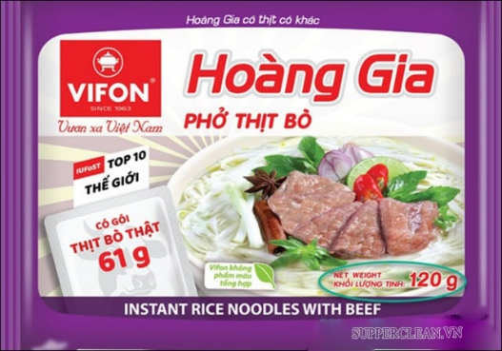
+ Khối lượng tịnh của gói phở là 120 và có đơn vị đo là gam.
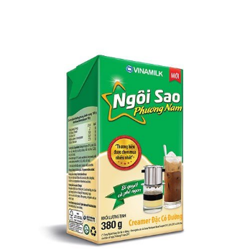
+ Khối lượng tịnh của hộp sữa đặc giấy là 380 và có đơn vị đo là gam.
Bài 29.6
Hãy giải thích tại sao bầu khí quyển của Trái Đất không thoát vào không gian.
Lời giải:
Bầu khí quyển của Trái Đất không thoát vào không gian là do tác dụng của lực hấp dẫn giữa Trái Đất và bầu khí quyển.
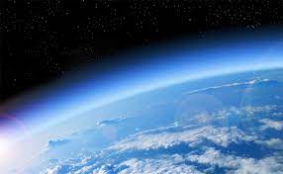

30) CÁC DẠNG NĂNG LỰC
Bài 30.1
Một vật đang chuyển động, vật đó chắc chắn có
A. năng lượng ánh sáng.
B. năng lượng điện.
C. năng lượng nhiệt.
D. động năng.
Lời giải:
Một vật đang chuyển động, vật đó chắc chắn có động năng. Vật chuyển động càng nhanh thì động năng của vật càng lớn và ngược lại.
Chọn đáp án D
Bài 30.2
Trong các vật sau đây, vật nào có thế năng đàn hồi?
A. Dây cao su đang bị giãn.
B. Khúc gỗ đang trôi theo dòng nước.
C. Ngọn lửa đang cháy.
D. Quả táo trên mặt bàn.
Lời giải:
A – vật có thế năng đàn hồi.
B – vật có động năng.
C – vật có nhiệt năng.
D – vật có thế năng hấp dẫn.
Chọn đáp án A
Bài 30.3
Trong các vật sau đây, vật nào không cần năng lượng điện khi hoạt động?
A. Quạt trần.
B. Lò vi sóng.
C. Bếp than.
D. Bếp điện từ.
Lời giải:
A – cần năng lượng điện khi hoạt động.
B – cần năng lượng điện khi hoạt động.
C – không cần năng lượng điện khi hoạt động mà cần nhiên liệu để hoạt động.
D – cần năng lượng điện khi hoạt động.
Chọn đáp án C
Bài 30.4
Một vật đang rơi từ trên cao xuống dưới, khi đó có một dạng năng lượng giảm dần, đó là
A. thế năng đàn hồi.
B. thế năng hấp dẫn.
C. động năng.
D. năng lượng điện.
Lời giải:
Một vật đang rơi từ trên cao xuống dưới, khi đó có một dạng năng lượng giảm dần, đó là thế năng hấp dẫn và dạng năng lượng tăng dần là động năng.
Chọn đáp án B
Bài 30.5
Trong các vật sau đây, vật nào có thể cung cấp năng lượng điện?
A. Quả táo trên cành.
B. Lò xo đang bị nén.
C. Quả bóng đang bay.
D. Pin còn tốt.
Lời giải:
A – vật có thế năng hấp dẫn
B – vật có thế năng đàn hồi
C – vật có động năng và thế năng hấp dẫn
D – vật có thể cung cấp năng lượng điện
Chọn đáp án D
Bài 30.6
Số đếm của công tơ điện ở mỗi gia đình cho biết
A. năng lượng điện gia đình sử dụng.
B. số quạt điện gia đình sử dụng.
C. thời gian sử dụng điện của gia đình.
D. số bóng đèn điện gia đình sử dụng
Lời giải:
Số đếm của công tơ điện ở mỗi gia đình cho biết năng lượng điện gia đình sử dụng.
Chọn đáp án A
Bài 30.7
Khi nói về các dạng năng lượng, phát biểu nào sau đây là đúng?
A. Động năng thuộc nhóm năng lượng lưu trữ.
B. Thế năng đàn hồi thuộc nhóm năng lượng gắn với chuyển động.
C. Năng lượng hóa học thuộc nhóm năng lượng gắn với chuyển động.
D. Năng lượng hạt nhân thuộc nhóm năng lượng lưu trữ.
Lời giải:
A – sai, động năng thuộc nhóm năng lượng gắn với chuyển động.
B – sai, thế năng đàn hồi thuộc nhóm năng lượng lưu trữ.
C – sai, năng lượng hóa học thuộc nhóm năng lượng lưu trữ.
D – đúng.
Chọn đáp án D
Bài 30.8
Cho một số dạng năng lượng sau: thế năng hấp dẫn, thế năng đàn hồi, năng lượng âm thanh, năng lượng ánh sáng, năng lượng điện, năng lượng nhiệt, năng lượng hóa học, năng lượng hạt nhân.
Hãy sắp xếp các dạng năng lượng trên theo hai nhóm: nhóm năng lượng gắn với chuyển động; nhóm năng lượng lưu trữ.
Lời giải:
- Nhóm năng lượng gắn với chuyển động: năng lượng điện, năng lượng nhiệt, năng lượng âm thanh, năng lượng ánh sáng.
- Nhóm năng lượng lưu trữ: thế năng hấp dẫn, thế năng đàn hồi, năng lượng hóa học, năng lượng hạt nhân.
Bài 30.9
Hai xe ôtô giống hệt nhau là A và B chuyển động trên đường thẳng. Ôtô A chuyển động nhanh hơn ôtô B. Em hãy cho biết xe ôtô nào có động năng lớn hơn. Giải thích câu trả lời của em.
Lời giải:
Một vật đang chuyển động, vật đó chắc chắn có động năng. Vật chuyển động càng nhanh thì động năng của vật càng lớn và ngược lại.
=> Ôtô A chuyển động nhanh hơn ôtô B nên động năng của ôtô A lớn hơn động năng của ôtô B.
Bài 30.10
Từ mặt đất, hai quả bóng giống hệt nhau là C và D được đưa lên cao. Quả bóng C được đưa lên độ cao 2m, quả bóng D được đưa lên độ cao 1,5m. Em hãy cho biết quả bóng nào có thế năng hấp dẫn lớn hơn. Giải thích câu trả lời của em.
Lời giải:
Vật ở càng cao so với mặt đất (mốc chọn thế năng) thì có thế năng hấp dẫn càng lớn.
Quả bóng C ở độ cao lớn hơn quả bóng D nên quả bóng C có thế năng hấp dẫn lớn hơn quả bóng D.
Bài 30.11
Hai lò xo giống hệt nhau là E và F. Kéo dọc trục lò xo để lò xo E giãn 2 cm và lò xo F giãn 4 cm. Khi đó, lò xo nào có thế năng đàn hồi lớn hơn? Giải thích câu trả lời của em.
Lời giải:
Những vật có tính chất đàn hồi (lò xo, dây cao su, cánh cung,…) khi bị biến dạng sẽ có thế năng đàn hồi.
Những vật đó biến dạng càng nhiều (trong giới hạn đàn hồi của nó) thì có thế năng đàn hồi càng lớn.
Vì hai lò xo giống hệt nhau, lò xo F giãn nhiều hơn lò xo E nên lò xo F bị biến dạng nhiều hơn lò xo E. Vì vậy lò xo F có thế năng đàn hồi lớn hơn lò xo E.
Bài 30.12
Một viên bi đang đứng yên ở vị trí 1. Đẩy nhẹ để viên bi lăn từ vị trí thứ 1 đến vị trí thứ 5 (hình 30.1).
a) Hãy sắp xếp theo thứ tự từ lớn đến nhỏ thế năng của viên bi theo các vị trí.
b) So sánh động năng của viên bi ở vị trí 1 với động năng của viên bi ở vị trí 3. Giải thích câu trả lời của em.
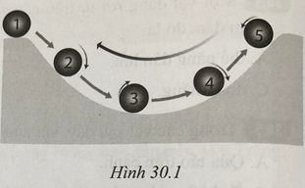
Lời giải:
a) Vật ở càng cao so với mặt đất (mốc chọn thế năng) thì có thế năng hấp dẫn càng lớn.
=> Thứ tự từ lớn đến nhỏ thế năng của viên bi theo các vị trí:
b) Một vật đang chuyển động, vật đó chắc chắn có động năng. Vật chuyển động càng nhanh thì động năng của vật càng lớn và ngược lại.
+ Viên bi ở vị trí 1 là lúc nó bắt đầu chuyển động, vận tốc đầu bằng 0 nên động năng bằng 0.
+ Viên bị ở vị trí 3 đang chuyển động (vận tốc khác 0) nên động năng lớn hơn 0.
=> Động năng của viên bi ở vị trí 3 lớn hơn động năng của viên bi ở vị trí 1.
Bài 30.13
Em hãy kể tên một số thiết bị trong gia đình cần được cung cấp năng lượng điện để hoạt động. Các thiết bị đó được sử dụng với mục đích gì? Ví dụ: Quạt điện để làm mát.
Lời giải:
Một số thiết bị trong gia đình cần được cung cấp năng lượng điện để hoạt động.
- Nồi cơm điện cần được cung cấp năng lượng điện để nấu chín cơm.
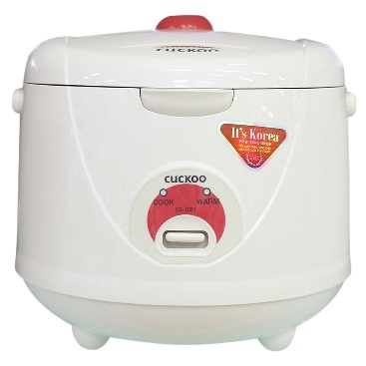
- Bóng đèn điện cần được cung cấp năng lượng điện để thắp sáng.
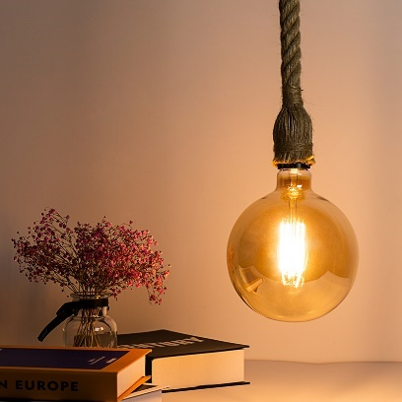
- Bình nóng lạnh cần được cung cấp năng lượng điện để làm nước nóng phục vụ nhu cầu sinh hoạt của con người.
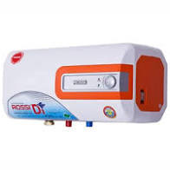
Bài 30.14 Để nấu ăn, gia đình em sử dụng loại bếp gì? Bếp đó cung cấp dạng năng lượng gì để nấu chín thức ăn?
Lời giải:
Tùy thuộc vào mỗi gia đình sử dụng các loại bếp khác nhau để nấu ăn. Ví dụ:
- Bếp ga sử dụng nhiên liệu khí gas để cung cấp năng lượng nhiệt trong quá trình nấu chín thức ăn.
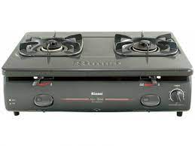
- Bếp từ sử dụng năng lượng điện để cung cấp năng lượng nhiệt trong quá trình nấu chín thức ăn.

Bài 30.15
Bàn là cung cấp dạng năng lượng nào để làm phẳng quần, áo?
Lời giải:
Bàn là cung cấp năng lượng nhiệt để làm phẳng quần, áo.

Bài 30.16
Để thay đổi chế độ hoạt động của tivi, điều hòa không khí, … chúng ta có thể sử dụng điều khiển từ xa. Em hãy cho biết cái điều khiển từ xa thường sử dụng năng lượng nào để hoạt động?
Lời giải:
Cái điều khiển từ xa thường sử dụng năng lượng điện được cung cấp từ các cục pin để hoạt động.
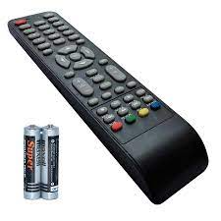
Bài 30.17
Trong lớp học của em, loại thiết bị điện nào đang được sử dụng để cung cấp năng lượng ánh sáng?
Lời giải:
Trong lớp học của em, sử dụng bóng đèn sợi đốt, bóng đèn huỳnh quang, bóng đèn LED để cung cấp năng lượng ánh sáng.
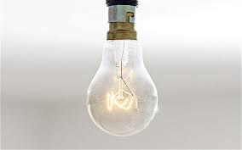
Bóng đèn sợi đốt
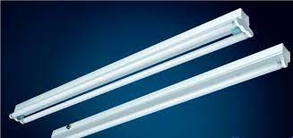
Bóng đèn huỳnh quang
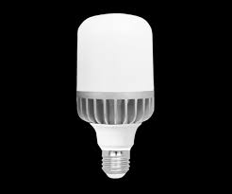
Bóng đèn LED
Bài 30.18
Tìm hiểu thông tin trên mạng internet cho biết một học sinh lớp 6 cần tiêu thụ bao nhiêu năng lượng một ngày.
Lời giải:
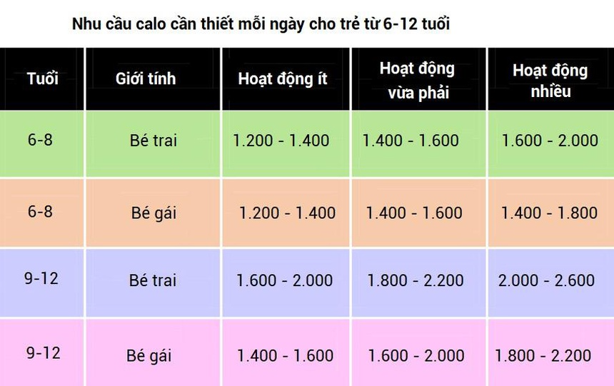
Tra cứu bảng thông tin, ta thấy một học sinh lớp 6 cần tiêu thụ 2200 Kcal năng lượng một ngày.
Bài 30.19
Ghép một ô chữ ở cột A với một ô chữ ở cột B để được câu hoàn chỉnh.
Ví dụ: 1 – c.
Cột A
1. Một lò xo đang biến dạng
2. Tiếng còi xe ôtô
3. Xăng, dầu mỏ
4. Ngọn nến đang cháy
5. Máy bay đang chuyển động

Cột B
a. có động năng.
b. có năng lượng âm thanh.
c. có thế năng đàn hồi.
d. có năng lượng hóa học.
e. cung cấp năng lượng nhiệt và năng lượng ánh sáng.
Lời giải:
1 – c
Một lò xo đang biến dạng có thế năng đàn hồi.
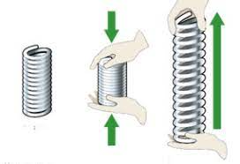
2 – b
Tiếng còi xe ôtô có năng lượng âm thanh.
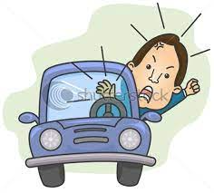
3 – d
Xăng, dầu mỏ có năng lượng hóa học.

4 – e
Ngọn nến đang cháy cung cấp năng lượng nhiệt và năng lượng ánh sáng.
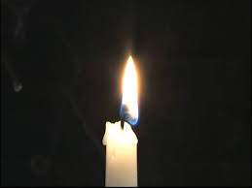
5 – a
Máy bay đang chuyển động có động năng.

Bài 30.20
Vào những ngày có gió lớn, nếu không để ý, gió lớn có thể tác dụng lực làm cho cửa đập mạnh vào tường. Hãy tìm hiểu và đề xuất biện pháp hạn chế tác hại trên.
Lời giải:
Vào những ngày có gió lớn, nếu không để ý, gió lớn có thể tác dụng lực mạnh làm cho cửa đập mạnh vào tường gây ra nứt vỡ tường, hỏng cửa sổ. Biện pháp hạn chế tác hại trên:
- Chẹn cửa để hạn chế va đập của cửa vào tường khi vẫn muốn mở cửa khi có gió lớn.
- Đóng cửa khi có gió lớn.
- Lắp thêm bộ phận hãm va đập ở cửa.
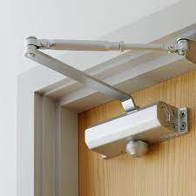
Bài 30.21
Một xe lăn và một lò xo được bố trí như hình 30.2 (lò xo có đầu A cố định và đầu B để tự do). Một bạn học sinh tiến hành thí nghiệm như sau:
- Đẩy xe lăn vào đầu B của lò xo, làm cho lò xo nén 1 cm rồi buông tay, xe sẽ chuyển động trên mặt sàn, xe đi được quãng đường S₁ thì dừng lại.
- Đẩy xe lăn vào đầu B của lò xo, làm cho lò xo nén 2 cm rồi buông tay, xe sẽ chuyển động trên mặt sàn, xe đi được quãng đường S₂ thì dừng lại.
Hãy so sánh hai quãng đường S₁ và S₂. Giải thích câu trả lời của em.
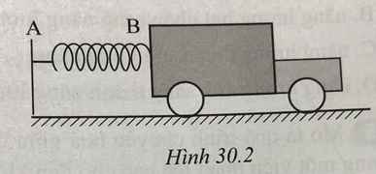
Lời giải:
Khi vật bị biến dạng sẽ có thế năng đàn hồi, vật bị biến dạng càng nhiều thì có thế năng đàn hồi càng lớn.
Ta thấy lò xo bị nén 2 cm bị biến dạng nhiều hơn lò xo bị nén 1 cm. Lò xo bị biến dạng nhiều hơn sẽ có thế năng đàn hồi lớn hơn và có khả năng tác dụng lực lớn hơn để xe đi được xa hơn.
=> Quãng đường S₂ lớn hơn quãng đường S₁.

31) SỰ CHUYỂN HÓA NĂNG LƯỢNG
Bài 31.1
Đặt một chiếc thìa inox vào cốc nước nóng, em sẽ thấy chiếc thìa cũng nóng lên. Dạng năng lượng nào đã được truyền từ nước nóng trong cốc cho thìa inox?
A. Năng lượng nhiệt.
B. Năng lượng hóa học.
C. Năng lượng âm thanh.
D. Năng lượng ánh sáng.
Lời giải:
Dạng năng lượng đã được truyền từ nước nóng trong cốc cho thìa inox là năng lượng nhiệt.
Chọn đáp án A
Bài 31.2
Khi một chiếc quạt trần đang hoạt động thì năng lượng điện chủ yếu chuyển hóa thành
A. năng lượng ánh sáng.
B. thế năng hấp dẫn.
C. động năng.
D. năng lượng âm thanh.
Lời giải:
Khi một chiếc quạt trần đang hoạt động thì năng lượng điện chủ yếu chuyển hóa thành động năng vì cánh quạt trần chuyển động quay tròn.
Chọn đáp án C
Bài 31.3
Khi dùng bàn là để làm phẳng quần áo thì năng lượng điện chủ yếu chuyển hóa thành
A. năng lượng hóa học.
B. năng lượng nhiệt.
C. năng lượng ánh sáng.
D. năng lượng âm thanh.
Lời giải:
Khi dùng bàn là để làm phẳng quần áo thì năng lượng điện chủ yếu chuyển hóa thành năng lượng nhiệt.
Chọn đáp án B
Bài 31.4
Khi ánh sáng từ Mặt Trời chiếu vào tấm pin mặt trời, tấm pin sẽ tạo ra điện. Đây là một ví dụ về chuyển hóa
A. năng lượng ánh sáng thành năng lượng nhiệt.
B. năng lượng hạt nhân sang năng lượng hóa học.
C. năng lượng điện sang động năng.
D. năng lượng ánh sáng thành năng lượng điện.
Lời giải:
Khi ánh sáng từ Mặt Trời chiếu vào tấm pin mặt trời, tấm pin sẽ tạo ra điện. Đây là một ví dụ về chuyển hóa năng lượng ánh sáng thành năng lượng điện.
Chọn đáp án D
Bài 31.5
Mô tả quá trình chuyển hóa giữa động năng và thế năng hấp dẫn kể từ khi tung một viên phấn lên cao cho đến khi viên phấn rơi chạm mặt đất.
Lời giải:
- Khi viên phấn chuyển động từ dưới lên trên thì vật chuyển động chậm dần lên tới một độ cao nhất định. Nên động năng của viên phấn chuyển hóa dần thành thế năng hấp dẫn của nó.
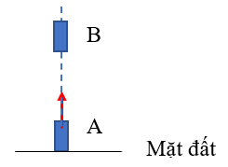
- Khi viên phấn chuyển động từ trên cao xuống dưới mặt đất thì vật chuyển động nhanh dần rơi chạm mặt đất và dừng lại. Nên thế năng hấp dẫn của viên phấn chuyển hóa dẫn thành động năng của nó.
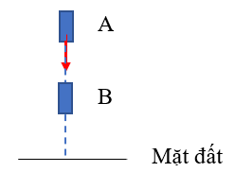
Bài 31.6
Một cần cẩu nâng một vật từ mặt đất lên trên cao. Để cần cẩu hoạt động, cần cung cấp năng lượng gì cho nó? Sau khi nâng vật lên cao, có người cho rằng năng lượng cung cấp cho cần cẩu đã mất đi vô ích vì không thấy sự chuyển hóa năng lượng từ cần cẩu sang vật được nâng và các phương tiện khác. Em hãy nêu ý kiến cá nhân em về vấn đề này.
Lời giải:
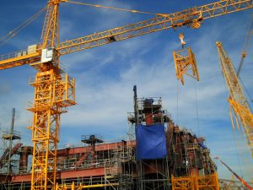
- Một cần cẩu nâng một vật từ mặt đất lên trên cao. Để cần cẩu hoạt động, cần cung cấp năng lượng điện hoặc năng lượng từ nhiên liệu sau khi được giải phóng để hoạt động.
- Nhờ có năng lượng được cung cấp nên cần cẩu hoạt động và đưa được các vật lên cao theo nhu cầu của con người. Khi vật ở trên cao so với mặt đất thì vật có thế năng hấp dẫn. Cho nên năng lượng cung cấp cho cần cẩu không bị mất đi mà đã chuyển hóa thành thế năng hấp dẫn của vật.
Bài 31.7
Nêu sự chuyển hóa năng lượng xảy ra khi nấu cơm bằng nồi cơm điện.
Lời giải:
Gạo và nước trong nồi cơm điện cần được cung cấp năng lượng nhiệt để chín thành cơm. Do vậy, khi nấu cơm bằng nồi cơm điện thì năng lượng điện đã chuyển hóa thành năng lượng nhiệt truyền cho nồi nấu bên trong của nồi cơm điện.
Bài 31.8
Trong các cuộc đua thuyền buồm, các thuyền buồm cần chuyển động về đích càng nhanh càng tốt. Em hãy cho biết có sự chuyển hóa từ dạng năng lượng nào thành động năng của thuyền buồm?
Lời giải:
Năng lượng của gió chuyển hóa chủ yếu thành động năng của thuyền buồm.
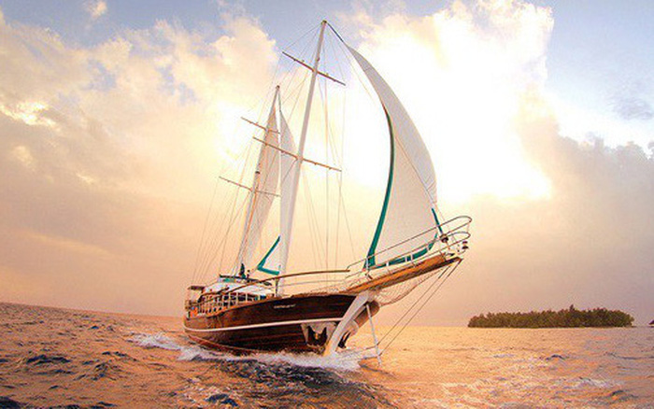
Bài 31.9
Hãy xem một đoạn video trên mạng internet về động tác bắn cung của các vận động viên và nêu sự chuyển hóa năng lượng trong quá trình đó.
Lời giải:
Dây cung tên biến dạng sẽ có thế năng đàn hồi, khi buông tay, thế năng đàn hồi của cung tên chuyển hóa thành động năng của mũi tên làm mũi tên bay đi.
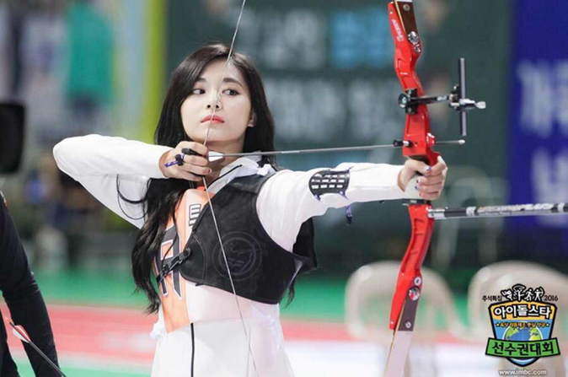
Bài 31.10
Hãy nêu sự chuyển hóa năng lượng xảy ra khi sử dụng bếp gas (khí hóa lỏng) để nấu thức ăn.
Lời giải:
Khi sử dụng bếp gas, khí hóa lỏng bị đốt cháy sẽ có năng lượng nhiệt và năng lượng ánh sáng. Năng lượng nhiệt là năng lượng có ích để làm nóng nồi/xoong và làm chín thức ăn.

Bài 31.11
Nêu tên năng lượng hao phí khi sử dụng quạt điện.
Lời giải:
Khi sử dụng quạt điện, năng lượng điện đã chuyển hóa thành:
- động năng giúp cánh quạt chuyển động tạo gió mát.
- năng lượng ánh sáng ở đèn báo hiệu.
- năng lượng âm thanh khi cánh quạt chạy ma sát với không khí.
- năng lượng nhiệt làm nóng động cơ quạt.
=> Năng lượng hao phí khi sử dụng quạt điện là: năng lượng nhiệt, năng lượng ánh sáng và năng lượng âm thanh.
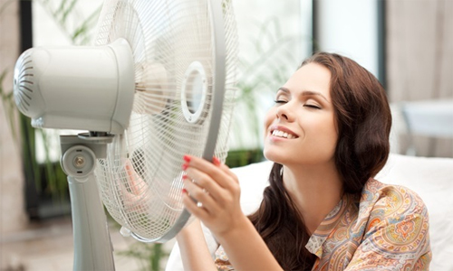
Bài 31.12
Trong cuộc sống, một số người có thói quen lãng phí thức ăn tức là lãng phí năng lượng hóa học. Hãy suy nghĩ về vấn đề đó để viết một khẩu hiệu ngắn gọn khuyến khích việc sử dụng thức ăn tiết kiệm và hợp lí.
Lời giải:
Năng lượng lưu trữ trong lương thực – thực phẩm, thức ăn là năng lượng hóa học. Năng lượng này chuyển hóa thành nhiều dạng năng lượng khác giúp con người sinh sống và phát triển. Ví dụ: động năng để hoạt động, năng lượng nhiệt để làm ấm cơ thể, …
Vì vậy, lãng phí thức ăn chính là lãng phí năng lượng hóa học rất cần thiết cho con người. Ta cần khuyến khích việc sử dụng thức ăn tiết kiệm và hợp lí với khẩu hiệu:
- Tiết kiệm thức ăn là tiết kiệm năng lượng
- Hãy tiết kiệm thức ăn khi không cần, để khi cần sẽ có thức ăn.
- Người người tiết kiệm thức ăn, nhà nhà đều có thức ăn.
Bài 31.13
Em hãy đề xuất biện pháp để tiết kiệm năng lượng điện trong các lớp học.
Lời giải:
Biện pháp để tiết kiệm năng lượng điện trong các lớp học:
- Sử dụng các thiết bị tiết kiệm điện: bóng đèn có nhãn tiết kiệm điện, quạt tiết kiệm điện, điều hòa tiết kiệm điện, bình nước nóng năng lượng Mặt Trời, … .
- Ban ngày cần tận dụng ánh sáng từ Mặt Trời.
- Tắt hoặc rút nguồn các thiết bị điện khi không sử dụng thiết bị trong thời gian dài.
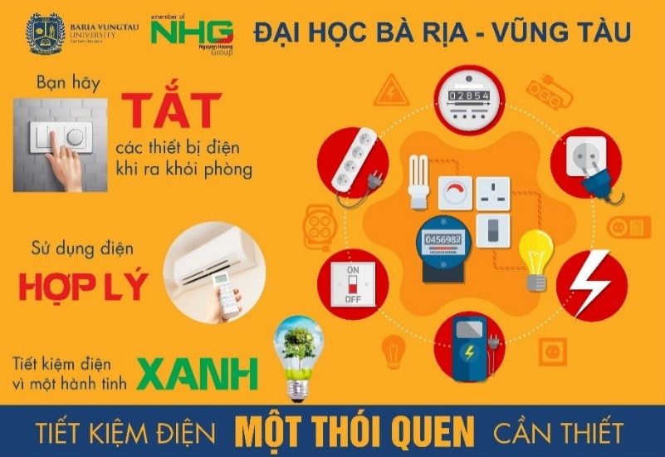
Bài 31.14
Các em đều đã từng biết đến cụm từ “ô nhiễm âm thanh” hoặc “ô nhiễm tiếng ồn”, … . Khi sử dụng thiết bị phát âm thanh (tivi, radio,…) một số người có thói quen để âm lượng quá lớn so với mục đích nghe rõ âm thanh. Em hãy nêu suy nghĩ của em về vấn đề trên. Gợi ý: hướng tới nội dung hao phí năng lượng, ô nhiễm tiếng ồn.
Lời giải:
Khi sử dụng thiết bị phát âm thanh (tivi, radio,…) một số người có thói quen để âm lượng quá lớn so với mục đích nghe rõ âm thanh. Sẽ gây ảnh hưởng:
- Ô nhiễm tiếng ồn, làm ảnh hưởng tới những người xung quanh:
+ làm họ làm việc mất tập trung,
+ làm căng thẳng đầu óc khi tiếng ồn to và kéo dài,
+ làm họ không giao tiếp được với những người khác.
- Hao phí năng lượng điện: Khi mở âm lượng to thì thiết bị phải hoạt động với công suất lớn hơn và tiêu hao năng lượng điện nhiều hơn.
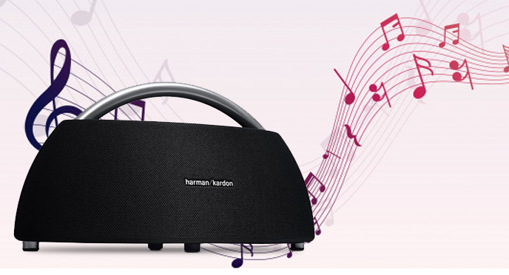
Bài 31.15
Tại một số khu vực trên đất nước của chúng ta (vùng sâu, vùng xa), người dân sử dụng các máy phát điện nhỏ đặt ở các dòng suối để sản xuất điện phục vụ nhu cầu dùng điện của gia đình. Các máy phát điện này đã chuyển hóa dạng năng lượng nào thành năng lượng điện?
Lời giải:
Các máy phát điện nhỏ đặt ở các dòng suối để sản xuất điện thực hiện chuyển hóa năng lượng của dòng nước thành năng lượng điện.
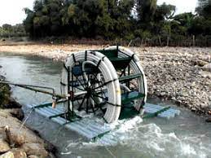
Bài 31.16
Sử dụng dây mềm, băng dính và viên bi nhỏ để tạo ra một con lắc (hình 31.1).
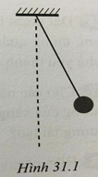
Kéo viên bi ra một đoạn rồi buông tay cho viên bi chuyển động.
- Ở vị trí nào viên bi có thế năng hấp dẫn lớn nhất? Hãy giải thích.
- Nêu sự chuyển hóa qua lại giữa thế năng hấp dẫn và động năng trong quá trình viên bi chuyển động.
- Vì sao sau một thời gian, viên bi dừng lại?
Lưu ý: Trước khi thả cho bi chuyển động, phải đảm bảo dây treo không bị chùng.
Lời giải:
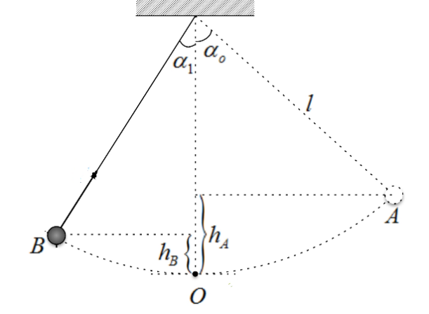
- Ở vị trí cao nhất viên bi có thế năng hấp dẫn lớn nhất (vị trí A như hình vẽ). Vì vật ở vị trí càng xa mặt đất (mốc thế năng) thì có thế năng hấp dẫn càng lớn.
- Khi viên bi đi từ A tới O thì độ cao của viên bi giảm dần lúc này thế năng hấp dẫn của viên bi chuyển dần thành động năng làm viên bi chuyển động nhanh hơn. Khi viên bi đi từ O đến B độ cao của viên bi tăng dần lúc này động năng chuyển dần thành thế năng hấp dẫn và viên bị chuyển động chầm dần.
- Sau một thời gian viên bi chuyển động qua lại các vị trí nhưng không tới được độ cao như ban đầu đã thả mà thấp dần và cuối cùng viên bi dừng lại. Vì khi chuyển động viên bi ma sát với môi trường không khí xung quanh, nên một phần năng lượng cơ năng đã chuyển hóa thành năng lượng nhiệt làm nóng viên bi và môi trường không khí xung quanh. Sau một thời gian cơ năng chuyển hóa hết thành nhiệt năng thì viên bi dừng lại.

32) NHIÊN LIỆU VÀ NĂNG LƯỢNG TÁI TẠO
Bài 32.1
Năng lượng nào sau đây không phải là năng lượng tái tạo?
A. Năng lượng mặt trời.
B. Năng lượng của gió.
C. Năng lượng của than đá.
D. Năng lượng của sóng biển.
Lời giải:
A – năng lượng tái tạo.
B – năng lượng tái tạo.
C – năng lượng nhiên liệu hóa thạch => không phải năng lượng tái tạo.
D – năng lượng tái tạo.
Chọn đáp án C
Bài 32.2
Năng lượng nào sau đây là năng lượng tái tạo?
A. Năng lượng mặt trời.
B. Năng lượng của dầu mỏ.
C. Năng lượng của xăng.
D. Năng lượng của khí hóa lỏng.
Lời giải:
A - năng lượng tái tạo.
B - năng lượng nhiên liệu hóa thạch => không phải năng lượng tái tạo.
C - năng lượng nhiên liệu hóa thạch => không phải năng lượng tái tạo.
D - năng lượng nhiên liệu hóa thạch => không phải năng lượng tái tạo.
Chọn đáp án A
Bài 32.3
Tại tỉnh Ninh Thuận, người ta sử dụng các tuabin gió hoạt động để sản xuất điện. Năng lượng cung cấp cho tuabin gió là
A. năng lượng ánh sáng từ Mặt Trời.
B. năng lượng của gió.
C. năng lượng của sóng biển.
D. năng lượng của dòng nước.
Lời giải:
Người ta sử dụng các tuabin gió hoạt động để sản xuất điện => năng lượng cung cấp cho tuabin gió là năng lượng của gió.
Chọn đáp án B
Bài 32.4
Em hãy cho biết xe máy (hoặc ôtô) của gia đình em hoạt động nhờ loại nhiên liệu nào? Gia đình em mua loại nhiên liệu đó ở đâu?
Lời giải:
- Xe máy của gia đình em hoạt động nhờ loại nhiên liệu xăng. Ô tô của gia đình em hoạt động nhờ loại nhiên liệu dầu điêzen.
- Gia đình em mua xăng và dầu điêzen ở các cửa hàng xăng dầu.

Bài 32.5
Trong gia đình em có sử dụng khí hóa lỏng (gas) không? Khí hóa lỏng được sử dụng trong gia đình em chủ yếu để làm gì?
Lời giải:
- Trong gia đình em có sử dụng khí hóa lỏng (gas). Khí hóa lỏng được sử dụng trong gia đình em chủ yếu:
+ để nấu ăn.
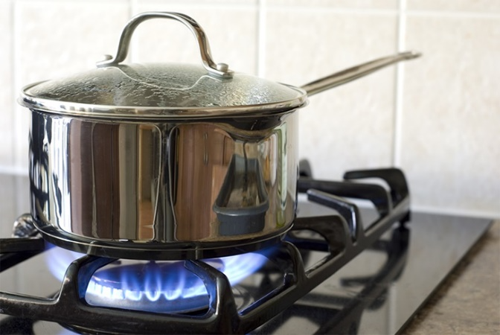
+ thắp sáng đèn măng – xông khi mất điện.
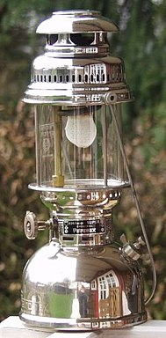
Bài 32.6
Đất nước Hà Lan nổi tiếng với hình ảnh của những chiếc cối xay gió. Theo em, thông qua những chiếc cối xay gió, năng lượng của gió có thể chuyển hóa chủ yếu thành dạng năng lượng nào?
Lời giải:
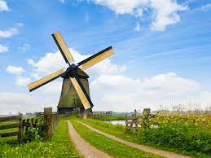
Theo em, thông qua những chiếc cối xay gió, năng lượng của gió có thể chuyển hóa chủ yếu thành dạng năng lượng động năng để sản xuất năng lượng điện.
Bài 32.7
Cho các năng lượng sau: năng lượng gió, năng lượng của dầu mỏ, năng lượng của xăng, năng lượng của Mặt Trời. Hãy cho biết năng lượng nào là năng lượng tái tạo?
Lời giải:
Năng lượng tái tạo là năng lượng được tạo ra từ các nguồn thiên nhiên hoặc các quy trình tự nhiên được hình thành liên tục và được coi là vô tận.
Năng lượng gió, năng lượng của Mặt Trời là những năng lượng tái tạo.
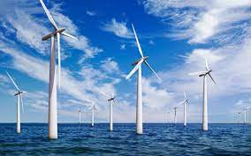
Năng lượng gió
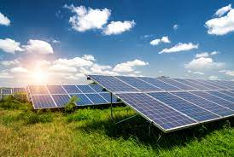
Năng lượng Mặt Trời
Bài 32.8
Hiện nay, vấn đề sử dụng năng lượng một cách “tiết kiệm và hiệu quả” đang được chú trọng. Nhằm nâng cao hơn về ý thức sử dụng năng lượng tiết kiệm và hiệu quả, em hãy viết một bài về thực trạng sử dụng năng lượng điện, giải pháp tiết kiệm và ví dụ minh họa.
ời giải:
Ở Việt Nam, đang khai thác những nguồn năng lượng tái tạo để đáp ứng nhu cầu năng lượng ngày càng tăng nhanh. Việc sử dụng năng lượng từ nước để sản xuất điện được nước ta chiếm tỷ trọng lớn trong ngành sản xuất điện. Tuy nhiên, sản lượng điện từ các nhà máy thủy điện thường không ổn định vì phụ thuộc rất nhiều vào lưu lượng nước đổ về cũng như lượng nước ở các hồ thủy điện. Thực trạng cho thấy, nước ta thiếu điện vào mùa khô. Do đó, việc sử dụng năng lượng tiết kiệm và hiệu quả đang là một trong những việc làm hết sức cần thiết và cấp bách trong thời điểm hiện nay.
Cả nước chung tay cùng sử dụng năng lượng điện “tiết kiệm và hiệu quả” thông qua các giải pháp như kêu gọi tinh thần qua các khẩu hiệu:
“Sử dụng điện theo nguyên tắc bốn đúng: đúng lúc, đúng chỗ, đúng cách và đúng nhu cầu”.
“Tiết kiệm điện là thân thiện với môi trường”.
“Người người tiết kiệm điện, nhà nhà đều có điện”.
“Hãy tắt điện khi không cần, để khi cần sẽ có điện”.
Và một số giải pháp tiết kiệm điện khi sử dụng các thiết bị điện như:
1. Tận dụng tối đa nguồn ánh sáng tự nhiên, năng lượng tự nhiên (Mặt Trời, gió, ...).
2. Tắt các thiết bị điện khi đi ra khỏi phòng (phòng học ở trường hay các phòng ở trong gia đình) và rút phích cắm tất cả các thiết bị không sử dụng. ...
3. Chọn mua các thiết bị phù hợp với nhu cầu của người sử dụng, thay đổi bóng đèn thắp sáng bằng các loại đèn có nhãn tiết kiệm điện (LED, compact,…)
4. Vào mùa hè, sử dụng điều hòa nên để nhiệt độ trong khoảng 26 – 27⁰C để vừa đảm bảo an toàn sức khỏe cho mọi người và tiết kiệm tiền điện phải trả.

33) HIỆN TƯỢNG MỌC VÀ LẶN CỦA MẶT TRỜI
Bài 33.1
Nói về hiện tượng mọc và lặn hàng ngày của Mặt Trời, em hãy cho biết nhận định nào sau đây là đúng?
A. hướng tây lúc sáng sớm.
B. hướng đông lúc sáng sớm.
C. hướng bắc lúc sáng sớm.
D. hướng nam lúc sáng sớm.
Lời giải:
Nói về hiện tượng mọc và lặn hàng ngày của Mặt Trời, Mặt Trời mọc ở hướng đông. Vậy, hướng đông lúc sáng sớm.
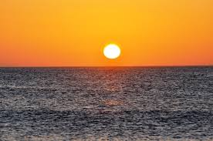
Chọn đáp án B
Bài 33.2
Trên Trái Đất, chúng ta nhìn thấy Mặt Trời mọc và lặn hằng ngày là do chuyển động quay xung quanh trục của Trái Đất. Em hãy cho biết nhận định nào sau đây là đúng về thời gian quay hết một vòng xung quanh trục của Trái Đất? Thời gian Trái Đất quay hết một vòng quanh trục là
A. một tháng
B. một năm
C. một tuần
D. một ngày đêm
Lời giải:
Thời gian Trái Đất quay hết một vòng quanh trục là 24 giờ tương ứng với một ngày đêm.
Thời gian Trái Đất quay hết một vòng quanh Mặt Trời là một năm tương ứng với 365 ngày.
Chọn đáp án D
Bài 33.3
Trong các nhận định nào sau đây, phát triển nào là đúng (Đ), phát biểu nào là sai (S)?
STT | Nhận định | Đ | S
1 | Trái Đất đứng yên trong không gian, Mặt Trời chuyển động xung quanh Trái Đất một vòng hết một ngày đêm.
2 | Trái Đất quay xung quanh trục của nó từ phía đông sang phía tây cho nên chúng ta nhìn thấy Mặt Trời mọc và lặn hằng ngày.
3 | Trái Đất quay xung quanh trục của nó từ phía tây sang phía đông cho nên chúng ta nhìn thấy Mặt Trời mọc và lặn hằng ngày.
4 | Mặt Trời mọc lên ở phía tây vào lúc sáng sớm, lên cao dần và lặn ở phía đông lúc chiều tối.
Lời giải:
STT | Nhận định | Đ | S
1 | Trái Đất đứng yên trong không gian, Mặt Trời chuyển động xung quanh Trái Đất một vòng hết một ngày đêm. |  | S
2 | Trái Đất quay xung quanh trục của nó từ phía đông sang phía tây cho nên chúng ta nhìn thấy Mặt Trời mọc và lặn hằng ngày. |  | S
3 | Trái Đất quay xung quanh trục của nó từ phía tây sang phía đông cho nên chúng ta nhìn thấy Mặt Trời mọc và lặn hằng ngày. | Đ
4 | Mặt Trời mọc lên ở phía tây vào lúc sáng sớm, lên cao dần và lặn ở phía đông lúc chiều tối. |  | S
Giải thích
1. Trái Đất tự quay quanh trục của nó hết một ngày đêm và quay quanh Mặt Trời hết thời gian khoảng một năm.
2. Trái Đất quay xung quanh trục của nó từ phía tây sang phía đông cho nên chúng ta nhìn thấy Mặt Trời mọc ở phía đông và lặn ở phía tây hằng ngày.
4. Mặt Trời mọc lên ở phía đông vào lúc sáng sớm, lên cao dần và lặn ở phía tây lúc chiều tối.
Bài 33.4
Hãy ghép mỗi thông tin cho trong cột A với mỗi thông tin cho trong cột B để được phát biểu đúng về hiện tượng mọc và lặn hằng ngày của Mặt Trời.
Cột A |  | Cột B
1. Từ Trái Đất thấy Mặt Trời mọc và lặn hằng ngày là do |  | A. ở phía đông vào lúc sáng sớm.
2. Mặt Trời mọc |  | B. ở phía tây vào lúc chiều tối.
3. Mặt Trời lặn |  | C. Trái Đất quay xung quanh trục của nó từ phía tây sang phía đông hằng ngày.
4. Trái Đất quay xung quanh trục của nó |  | D. một vòng hết gần một ngày đêm.
Lời giải:
1 – C
Từ Trái Đất thấy Mặt Trời mọc và lặn hằng ngày là do Trái Đất quay xung quanh trục của nó từ phía tây sang phía đông hằng ngày.
2 – A
Mặt Trời mọc ở phía đông vào lúc sáng sớm.
3 – B
Mặt Trời lặn ở phía tây vào lúc chiều tối.
4 – D
Trái Đất quay xung quanh trục của nó một vòng hết gần một ngày đêm.
Bài 33.5
Hình 33.1 cho thấy hình ảnh Trái Đất khi chúng ta nhìn vào cực Bắc, chiều quay của Trái Đất và hướng ánh sáng từ Mặt Trời chiếu tới. Em hãy ghép các thông tin ở cột B tương ứng với các địa điểm trên Trái Đất được đưa ra ở cột A.
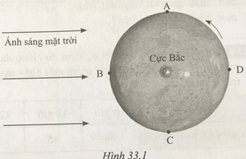
Cột A |  | Cột B
1. Ở vị trí A |  | A. người quan sát nhìn thấy Mặt Trời lặn vào chiều tối.
2. Ở vị trí B |  | B. đang là ban đêm.
3. Ở vị trí C |  | C. người quan sát nhìn thấy Mặt Trời lên cao nhất vào gần giữa trưa.
4. Ở vị trí D |  | D. người quan sát nhìn thấy Mặt Trời mọc vào lúc sáng sớm.
Lời giải:
1 – D
Ở vị trí A người quan sát nhìn thấy Mặt Trời mọc vào lúc sáng sớm. Vì ta thấy chiều quay của Trái Đất ngược chiều kim đồng hồ nên vị trí A sẽ dần dần nhận được ánh sáng Mặt Trời nhiều hơn.
2 – C
Ở vị trí B người quan sát nhìn thấy Mặt Trời lên cao nhất vào gần giữa trưa. Vì ở vị trí này nhận được toàn bộ ánh sáng Mặt Trời chiếu vuông góc xuống bề mặt.
3 – A
Ở vị trí C người quan sát nhìn thấy Mặt Trời lặn vào chiều tối. Vì ta thấy chiều quay của Trái Đất ngược chiều kim đồng hồ nên vị trí C sẽ dần dần không nhận được ánh sáng Mặt Trời chiếu nữa.
4 – B
Ở vị trí D đang là ban đêm. Vì ta thấy ở vị trí này không nhận được ánh sáng từ Mặt Trời chiếu tới.
Bài 33.6
Vào một ngày tại một nơi Mặt Trời mọc lúc 6 giờ sáng và lặn lúc 6 giờ chiều. Em hãy cho biết thời điểm người quan sát thấy Mặt Trời ở vị trí như hình 33.2 là vào khoảng mấy giờ.
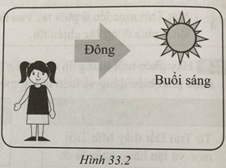
Lời giải:
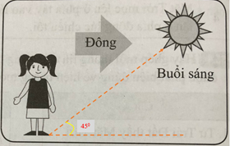
Trong hình vẽ ta thấy, Mặt Trời nhô khỏi mặt đất ở hướng đông được một góc khoảng 45⁰.
Mà Mặt Trời mọc ở hướng đông (6h sáng) lặn ở hướng tây (6h chiều) coi như là quay được một góc 180⁰ trong 12 giờ.
Vậy thời gian để Mặt Trời nhô lên được góc 45⁰ là:
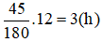
Thời điểm quan sát thấy Mặt Trời ở vị trí như hình vẽ kể từ lúc Mặt Trời bắt đầu mọc là: 6 + 3 = 9 giờ sáng.
Bài 33.7
Tại một thời điểm bất kì, trên Trái Đất nửa hướng về phía Mặt Trời là ban ngày, nửa kia là ban đêm. Trên hình 33.3 cho thấy châu Âu và châu Phi là ban ngày, Ấn Độ chuẩn bị tối và châu Úc đang là ban đêm. Em hãy cho biết thứ tự quan sát thấy Mặt Trời mọc ở bốn vùng nói trên?
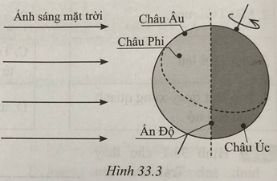
Lời giải:
Dựa vào Trái Đất tự quay quanh trục từ tây sang đông nên ta thấy Mặt Trời mọc ở hướng đông và lặn ở hướng tây.
Từ đó, quan sát hình 33.3 ta thấy: Châu Úc sẽ là địa điểm thấy Mặt Trời mọc đầu tiên sau đó lần lượt là Ấn Độ, Châu Phi và Châu Âu.
Bài 33.8
Bạn Hiếu Minh làm thí nghiệm đo chiều dài bóng của một cái cọc in trên mặt đất vào sau một số thời điểm trong một ngày trời nắng và thu được kết quả cho trong bảng sau:
Thời điểm | 10 giờ | 11 giờ | 12 giờ | 13 giờ | 14 giờ
Chiều dài bóng (cm) | 90 | 45 | 25 | 50 | 85
Em hãy nhận xét về sự thay đổi chiều dài bóng in trên mặt đất của cái cọc trong khoảng thời gian từ 10 giờ đến 14 giờ.
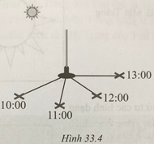
Lời giải:
Qua kết quả thu được trong bảng ta thấy:
+ Chiều dài bóng in trên mặt đất của cái cọc giảm dần từ 10 giờ đến 12 giờ trưa.
+ Tăng dần từ 12 giờ trưa đến 14 giờ chiều.

34) CÁC HÌNH DẠNG NHÌN THẤY CỦA MẶT TRỜI
Bài 34.1
Các hình dạng nhìn thấy khác nhau của Mặt Trăng được thay đổi lần lượt từ ngày nay sang ngày khác. Từ ngày không trăng này đến ngày không trăng kế tiếp được gọi là Tuần trăng. Em hãy cho biết thời gian gần đúng của Tuần trăng?
A. 1 năm
B. 7 ngày
C. 29 ngày
D. 1 ngày
Lời giải:
Từ ngày không trăng này đến ngày không trăng kế tiếp được gọi là Tuần trăng. Thời gian gần đúng của Tuần trăng là 29 ngày.
Chọn đáp án C
Bài 34.2
Em hãy ghép một ô chữ ở cột A với một ô chữ ở cột B để được các nhận định đúng.
Cột A |  | Cột B
1. Mặt Trăng |  | A. 29 ngày
2. Mặt Trời |  | B. ta chỉ nhìn thấy một nửa cố định của Mặt Trăng.
3. Trên Trái Đất |  | C. không phát sáng như Mặt Trời.
4. Tuần trăng gần bằng |  | D. có kích thước lớn hơn kích thước của Mặt Trăng rất nhiều.
Lời giải:
1 – C
Mặt Trăng không phát sáng như Mặt Trời.
2 – D
Mặt Trời có kích thước lớn hơn kích thước của Mặt Trăng rất nhiều.
3 – B
Trên Trái Đất ta chỉ nhìn thấy một nửa cố định của Mặt Trăng.
4 – A
Tuần trăng gần bằng 29 ngày
Bài 34.3
Hình 34.1 là hình vẽ minh họa Mặt Trời, Mặt Trăng và Trái Đất. Em hãy cho biết đâu là Mặt Trăng và Trái Đất.
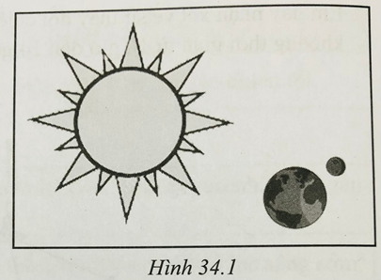
Lời giải:
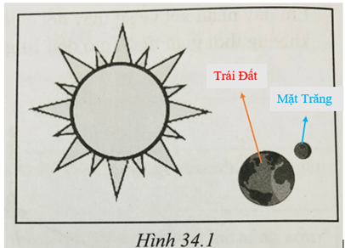
Bài 34.4
Em hãy cho biết thứ tự các hình dạng nhìn thấy sau đây của Mặt Trăng theo chiều giảm dần của phần diện tích Mặt Trăng: Trăng khuyết, Trăng lưỡi liềm, Trăng bán nguyệt, Trăng tròn.
Lời giải:
Một nửa Mặt Trăng luôn được Mặt Trời chiếu sáng do Mặt Trăng có dạng hình cầu và phần được chiếu sáng đó phản chiếu xuống bề mặt Trái Đất. Nên ở những vị trí khác nhau (hay các ngày khác nhau) trên Trái Đất ta sẽ quan sát được các hình dạng Mặt Trăng khác nhau.
Thứ tự các hình dạng nhìn thấy của Mặt Trăng theo chiều giảm dần của phần diện tích Mặt Trăng:
Trăng tròn -> Trăng khuyết -> Trăng bán nguyệt -> Trăng lưỡi liềm.
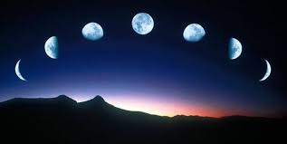
Bài 34.5
Giả sử vào ngày Trăng Tròn, ta thấy Mặt Trăng ở vị trí như trong hình 34.2. Theo em, đó là vào khoảng buổi tối hay gần sáng?
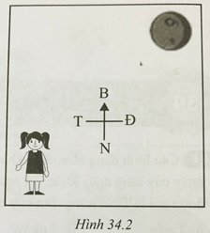
Em hãy đề xuất cách xác định gần đúng khoảng thời gian từ khi Mặt Trăng mọc đến lúc nó ở vị trí nhìn thấy như hình vẽ.
Lời giải:
Vào ngày Trăng Tròn em sẽ thấy Mặt Trăng mọc vào lúc 6 giờ chiều và lặn lúc 6 giờ sáng hôm sau => thời gian nhìn thấy Trăng là 12 giờ và nó di chuyển được một góc 180⁰.
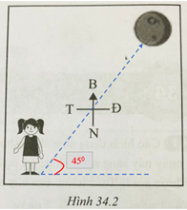
Trong hình vẽ, ta thấy Mặt Trăng nhô khỏi mặt đất ở hướng đông vào buổi tối một góc khoảng 45⁰. Thời gian để Mặt Trăng nhô được một góc khoảng 45⁰ là:
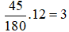(giờ)
Vậy thời điểm quan sát của người trong hình vẽ kể từ lúc Mặt Trăng mọc là
6 giờ + 3 giờ = 9 giờ tối
Bài 34.6
Vào năm 1969, tàu vũ trụ Apollo 11 lần đầu tiên đã đưa được con người lên thám hiểm Mặt Trăng. Đó là chuyến du hành không gian rất nguy hiểm, tuy nhiên nhà du hành đã quay về Trái Đất an toàn. Em hãy tìm hiểu và cho biết tại sao nhà du hành lại bắt buộc mang theo bình oxygen trong quá trình thám hiểm Mặt Trăng.
Lời giải:
Do khối lượng nhỏ và lực hấp dẫn kém nên Mặt Trăng không thể duy trì được một bầu khí quyển, thậm chí cả khi bầu khí quyển đó rất loãng. Như vậy là trên Mặt Trăng không có không khí như ở Trái Đất nên các nhà du hành bắt buộc mang theo bình oxygen trong quá trình thám hiểm Mặt Trăng để thở.
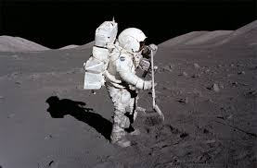
Bài 34.7
Bạn Minh đã làm thí nghiệm như sau để đo đường kính của Mặt Trăng: Bạn chuẩn bị một tấm bìa đường kính 2 cm, đặt tấm bìa trước mặt sao cho tấm bìa hình tròn vừa phủ kín Mặt Trăng (hình 34.3). Đo khoảng cách từ vị trí đặt mắt đến tấm bìa, bạn Minh thu được khoảng cách là 220 cm. Em hãy giúp bạn Minh xác định đường kính của Mặt Trăng. Biết rằng khoảng cách trung bình từ Mặt Trăng đến Trái Đất là 384 400km. Coi tỉ số giữa đường kính tấm bìa và đường kính Mặt Trăng bằng tỉ số giữa khoảng cách đặt mắt đến tấm bìa và khoảng cách từ Mặt Trăng đến Trái Đất.
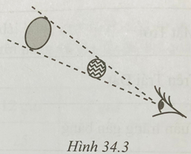
Lời giải:
Gọi d là đường kính của tấm bìa, d = 2 cm
Gọi D (km) là đường kính của Mặt Trăng
Gọi a là khoảng cách từ mắt đến tấm bìa, a = 220 cm
Gọi b là khoảng cách từ Mặt Trăng đến Trái Đất, b = 384 400 km
Theo đề bài ta có: 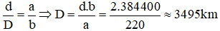
Vậy đường kính của Mặt Trăng khoảng 3 495 km.

35) HỆ MẶT TRỜI VÀ NGÂN HÀ
Bài 35.1
Mặt Trời là một ngôi sao trong Ngân Hà. Chúng ta thấy Mặt Trời to và sáng hơn rất nhiều so với các ngôi sao khác trên bầu trời. Điều này là do
A. Mặt Trời là ngôi sao sáng nhất của Ngân Hà.
B. Mặt Trời là ngôi sao gần Trái Đất nhất.
C. Mặt Trời là ngôi sao to nhất trong Ngân Hà.
D. Mặt Trời là ngôi sao to nhất và sáng nhất trong Ngân Hà.
Lời giải:
Mặt Trời là một ngôi sao trong Ngân Hà. Chúng ta thấy Mặt Trời to và sáng hơn rất nhiều so với các ngôi sao khác trên bầu trời. Điều này là do Mặt Trời là ngôi sao gần Trái Đất nhất.
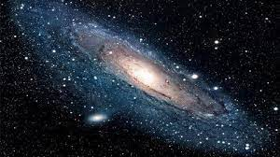
Chọn đáp án B
Bài 35.2
Hành tinh nào xếp thứ ba kể từ Mặt Trời?
A. Trái Đất
B. Thủy Tinh.
C. Kim Tinh.
D. Hỏa Tinh.
Lời giải:
Trái Đất ở vị trí thứ ba theo thứ tự xa dần Mặt Trời.
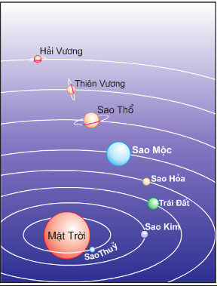
Bài 35.3
Trong các vật sau đây, vật nào là vật phát sáng? Em hãy đánh dấu (x) vào ô tương ứng.
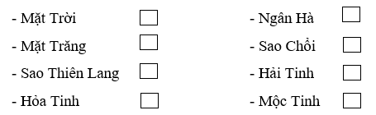
Lời giải:
Dựa theo kiến thức bài học, ta có:
- Ngân Hà có rất nhiều sao, Mặt Trời là một ngôi sao.
- Hành tinh và sao chổi phản xạ ánh sáng Mặt Trời
Nên các vật là vật phát sáng là: Mặt Trời, Ngân Hà và Sao Thiên Lang.
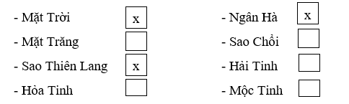
Bài 35.4
Em hãy ghép một ô chữ ở cột A với một ô chữ ở cột B để được những phát biểu đúng.
Cột A |  | Cột B
1. Ngân Hà |  | A. bao gồm Mặt Trời và tám hành tinh và là một phần rất nhỏ của Ngân Hà.
2. Mặt Trời |  | B. là một trong những hành tinh có vành đai.
3. Hệ Mặt Trời |  | C. là hành tinh gần Mặt Trời nhất.
4. Mộc Tinh |  | D. là một tập hợp gồm rất nhiều ngôi sao.
5. Thủy Tinh |  | E. là một ngôi sao có kích thước trung bình trong Ngân Hà.
Lời giải:
1 – D
Ngân Hà là một tập hợp gồm rất nhiều ngôi sao.
2 – E
Mặt Trời là một ngôi sao có kích thước trung bình trong Ngân Hà.
3 – A
Hệ Mặt Trời bao gồm Mặt Trời và tám hành tinh và là một phần rất nhỏ của Ngân Hà.
4 – B
Mộc Tinh là một trong những hành tinh có vành đai.
5 – C
Thủy Tinh là hành tinh gần Mặt Trời nhất.
Bài 35.5
Dưới đây là tên của tám hành tinh trong hệ Mặt Trời.
- Mộc Tinh - Thiên Vương Tinh - Hải Vương Tinh - Trái Đất
- Hỏa Tinh - Thổ Tinh - Thủy Tinh - Kim Tinh
a. Hãy cho biết thứ tự các hành tinh kể từ Mặt Trời ra xa.
b. Càng xa Mặt Trời, chu kì quay (thời gian quay hết một vòng) xung quanh Mặt Trời của các hành tinh càng lớn. Em hãy cho biết những hành tinh nào có chu kì quay quanh Mặt Trời nhỏ hơn chu kì quay quanh Mặt Trời của Trái Đất.
- Mộc Tinh - Thiên Vương Tinh - Hải Vương Tinh - Trái Đất
- Hỏa Tinh - Thổ Tinh - Thủy Tinh - Kim Tinh
a. Hãy cho biết thứ tự các hành tinh kể từ Mặt Trời ra xa.
b. Càng xa Mặt Trời, chu kì quay (thời gian quay hết một vòng) xung quanh Mặt Trời của các hành tinh càng lớn. Em hãy cho biết những hành tinh nào có chu kì quay quanh Mặt Trời nhỏ hơn chu kì quay quanh Mặt Trời của Trái Đất.
Lời giải:
a. Thứ tự các hành tinh kể từ Mặt Trời ra xa là:
Thủy Tinh, Kim Tinh, Trái Đất, Hỏa Tinh, Mộc Tinh, Thổ Tinh, Thiên Vương Tinh và Hải Vương Tinh.
b. Vì càng xa Mặt Trời, chu kì quay (thời gian quay hết một vòng) xung quanh Mặt Trời của các hành tinh càng lớn. Nên những hành tinh có chu kì quay quanh Mặt Trời nhỏ hơn chu kì quay quanh Mặt Trời của Trái Đất phải ở gần Mặt Trời hơn Trái Đất.
Do đó, chỉ có hai hành tinh là Thủy Tinh và Kim Tinh có chu kì quay nhỏ hơn chu kì quay xung quanh Mặt Trời của Trái Đất.
Bài 35.6
Bảng sau đây cho biết đường kính, tỉ số khối lượng so với Trái Đất, khoảng cách gần đúng đến Mặt Trời và chu kì quay xung quanh trục của các hành tinh trong hệ Mặt Trời.
Hành tinh | Đường kính (km) | Tỉ số khối lượng so với Trái Đất | Khoảng cách gần đúng đến Mặt Trời  (triệu km) | Chu kì quay xung quanh trục
 |  |  |  | Ngày | Giờ | Phút
Thủy Tinh | 4878 | 0,056 | 58 | 58 | 15 | 30
Kim Tinh | 12100 | 0,82 | 108 | 243 | 0 | 0
Trái Đất | 12756 | 1 | 150 |  | 23 | 56
Hỏa Tinh | 6793 | 0,107 | 228 |  | 24 | 37
Mộc Tinh | 142880 | 318 | 778 |  | 9 | 50
Thổ Tinh | 120000 | 95 | 1427 |  | 10 | 14
Thiên Vương Tinh | 50800 | 14,5 | 2871 |  | 17 | 14
Hải Vương Tinh | 48600 | 17 | 4497 |  | 16 | 17
(Nguồn: Peter D Riley 2011, Cambridge Checkpoint Science Student’s Book 1, Hodder Education, trang 243).
a. Em hãy cho biết hành tinh nào có cả kích thước và khối lượng gần nhất với kích thước và khối lượng của Trái Đất?
b. Khoảng thời gian để hành tinh quay hết một vòng xung quanh trục của nó là một ngày đêm. Em hãy cho biết hành tinh nào có độ dài ngày đêm là nhỏ nhất. Nếu sống trên hành tinh này, em sẽ ở trường trong bao nhiêu giờ? Cho rằng thời gian em ở trường vào khoảng 1/4 ngày đêm.
Lời giải:
a. Dựa vào bảng số liệu ta thấy, Kim Tinh là hành tinh có kích thước và khối lượng gần nhất với Trái Đất.
b. Dựa vào số liệu của chu kì quay xung quanh trục ta thấy, Mộc Tinh có chu kì ngắn nhất nên thời gian ngày đêm trên hành tinh này là nhỏ nhất.
Đổi 9 giờ 50 phút = 9,833 giờ
Nếu sống trên Mộc Tinh, chúng ta sẽ ở trường với thời gian là:
9,833 : 4 = 2,458 giờ = 2 giờ 27 phút 30 giây

